建设项目环境影响报告表
（污染影响类）

项目名称： 辽宁抚挖绿能科技有限公司建设项目
单位（盖章）：辽宁抚挖绿能科技有限公司
编制日期：二零二四年九月

中华人民共和国生态环境部制

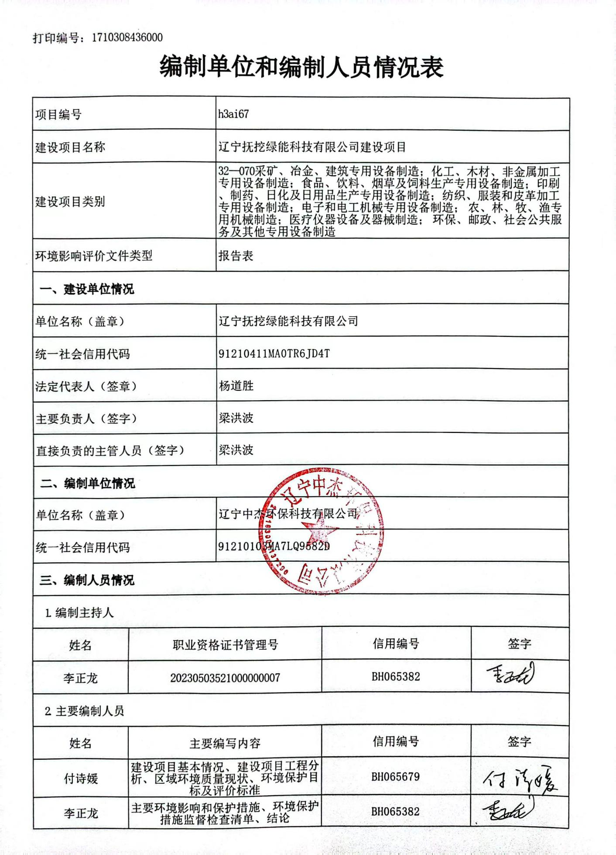
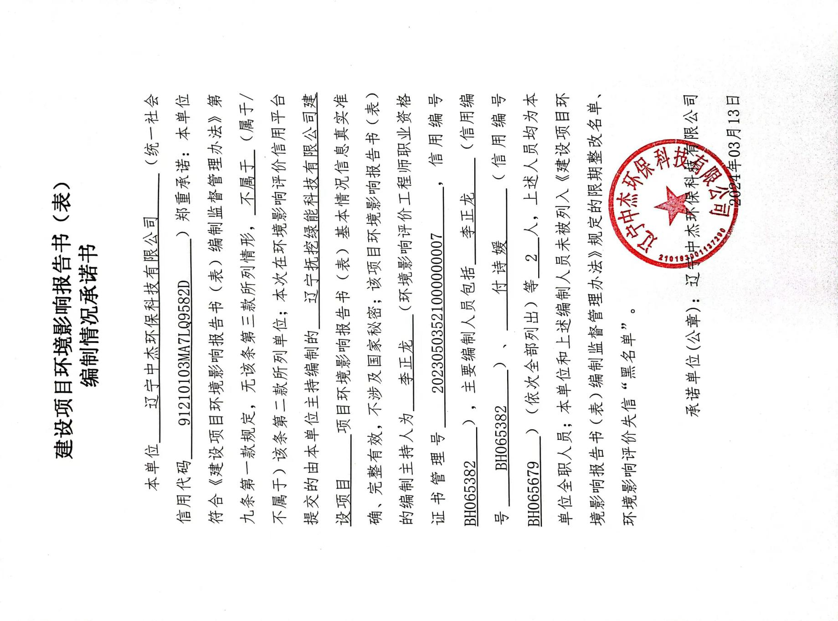
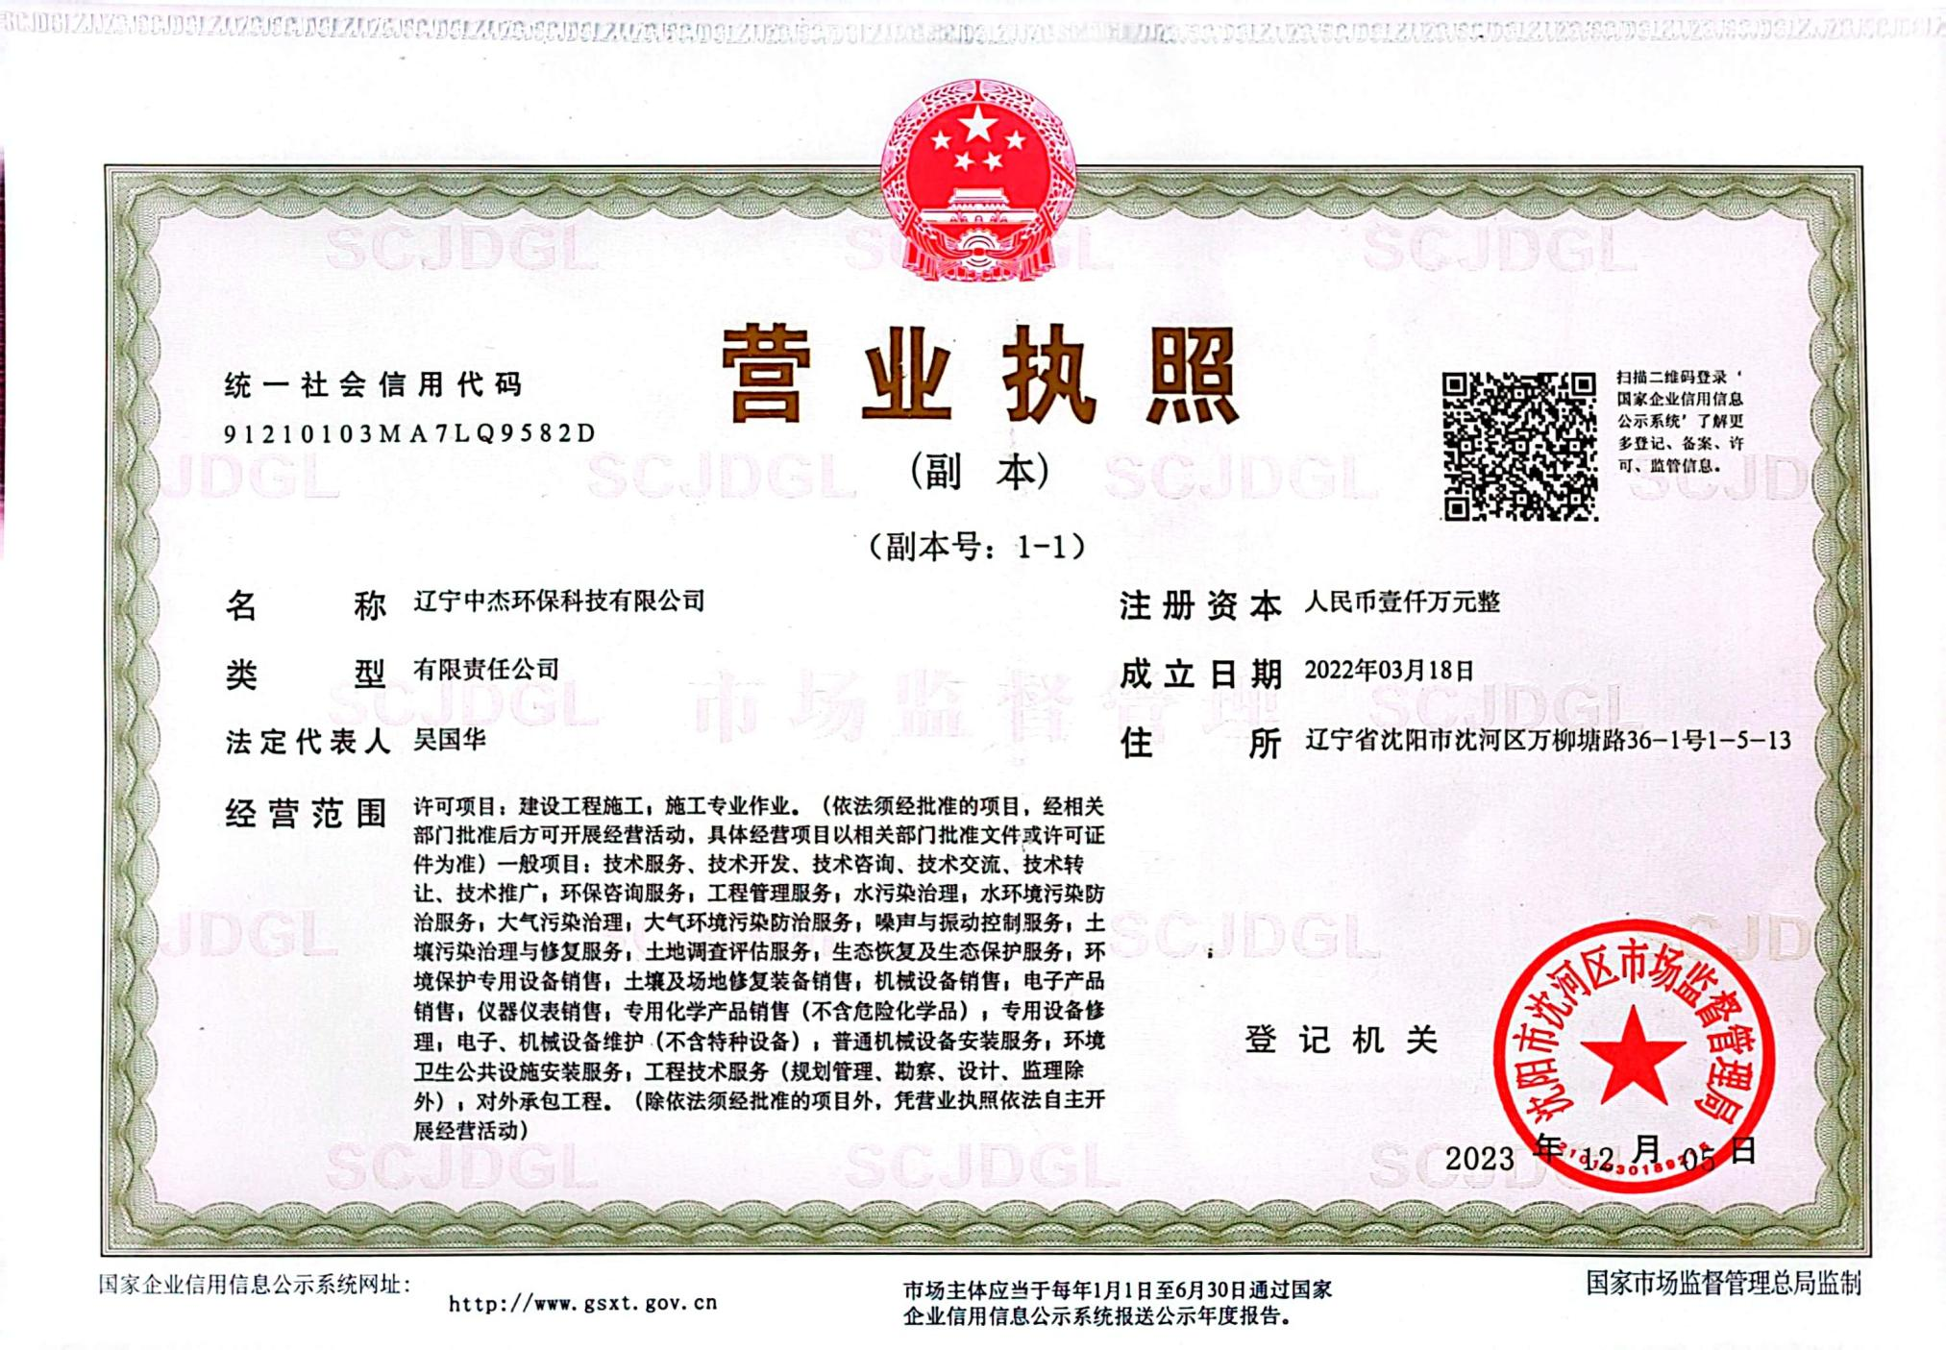

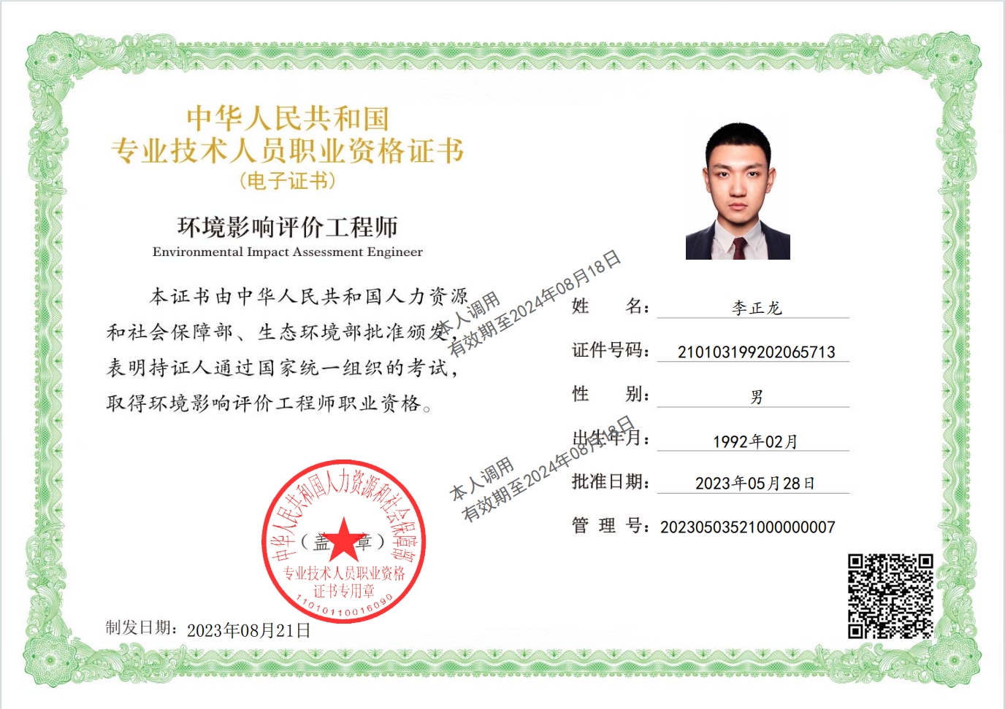

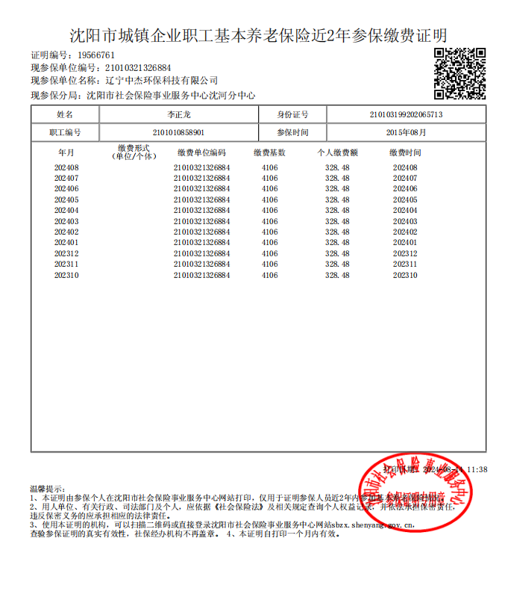

一、建设项目基本情况
建设项目名称 | 辽宁抚挖绿能科技有限公司建设项目
项目代码 | /
建设单位联系人 | 梁洪波 | 联系方式 | 13941345320 ‬
建设地点 | 抚顺市顺城区双阳路2号
地理坐标 | （E123°56′15.441″，N41°53′25.942″）
国民经济行业  类别 | C3432 生产专用起重机制造；C3511 矿山机械制造； | 建设项目  行业类别 | 三十一、通用设备制造业，物料搬运设备制造 343；三十二、专用设备制造业，采矿、冶金、建筑专用设备制造 351
建设性质 | ☑新建（迁建）  □改建  □扩建  □技术改造 | 建设项目  申报情形 | ☑首次申报项目  □不予批准后再次申报项目  □超五年重新审核项目  □重大变动重新报批项目
项目审批（核准/备案）部门（选填） | / | 项目审批（核准/ 备案）文号（选填） | /
总投资（万元） | 500 | 环保投资（万元） | 70
环保投资占比（%） | 14 | 施工工期 | 1个月
是否开工建设 | ☑否  □是： | 用地（用海）  面积（m²） | 93360
专项评价设置  情况 | 根据《建设项目环境影响报告表编制技术指南》（试行）表1专项评价设置原则表，本项目不需要做专项评价设置原则表，详见表1-1。  表1-1 专项评价设置原则表  专项评价的类别 设置原则  大气 排放废气含有毒有害污染物¹、二噁英、苯并[a]芘、 氰化物、氯气且厂界外500米范围内有环境空气保护目标²的建设项目  地表水 新增工业废水直排建设项目（槽罐车外送污水处理厂的除外） ；新增废水直排的污水集中处理厂  环境风险 有毒有害和易燃易爆危险物质存储量超过临界量³的建设项目  生态 取水口下游500米范围内有重要水生生物的自然产卵场、索饵场、越冬场和洄游通道的新增河道取水的污染类建设项目  海洋 直接向海排放污染物的海洋工程建设项目  注：1、废气中有毒有害污染物指纳入《有毒有害大气污染物名录》的污染物（不包括无排放标准的污染物）。  2、环境空气保护目标指自然保护区、风景名胜区、居住区、文化区和农村地区中人群较集中的区域。  3、临界量及其计算方法可参考《建设项目环境风险评价技术导则》（HJ 169）附录B、附录C。  本项目排放废气不含有排放废气含有毒有害污染物¹、二噁英、苯并[a]芘、氰化物、氯气；本项目无生产废水产生，生活污水排入化粪池后通过市政污水管网排入三宝屯污水处理厂；本项目无有毒有害和物质，本项目易燃易爆危险物质均不超过临界量；本项目不设取水口；本项目不是海洋工程建设项目。  综上所述，本项目不需做专项评价。
规划情况 | 无
规划环境影响评价情况 | 无
规划及规划环境影响评价符合性分析 | 无
其他符合性分析 | 1、产业政策符合性  本项目属于“C3432 生产专用起重机制造、C3511 矿山机械制造”，对照《产业结构调整指导目录》（2024年本）中“淘汰类”涉及起重机描述包括4种：一、落后生产工艺装备-（十）机械-3.TQ60、TQ80 塔式起重机、4.QT16、QT20、QT25 井架简易塔式起重机；二、落后产品-40.Q51 汽车起重机、42．A571 单梁起重机。  本项目生产的起重机为履带式起重机的特点，不属于《产业结构调整指导目录》（2024年本）中“淘汰类”的塔式起重机、井架简易塔式起重机、汽车起重机、单梁起重机。  综上所述，本项目不属于该文件中“鼓励类”、“限制类”、“淘汰类”项目，为允许类项目，因此本项目符合国家产业政策要求。  2、“三线一单”符合性  “根据环保部发布的《关于以改善环境质量为核心加强环境影响评价管理的通知》（以下简称《通知》），《通知》要求切实加强环境影响评价管理，落实“生态保护红线、环境质量底线、资源利用上线和生态环境准入清单”约束，建立项目环评审批与规划环评、现有项目环境管理、区域环境质量联动机制，更好地发挥环评制度从源头防范环境污染和生态破坏的作用，加快推进改善环境质量。  （1）生态保护红线本项目位于城市建成区中心位置，评价范围内无国家级和省级禁止开发区域与其他各类保护地。不位于生态红线范围内（详见附图8）。对照抚顺市制定的生态保护红线，项目位于抚顺市顺城区双阳路2号，根据辽宁省“三线一单”生态环境分区管控公共查询平台查询得知（查询结果见附件4），项目所在地环境管控单元编号为ZH21041120002（顺城区大气环境受体敏感重点管控区），符合《抚顺市生态环境准入清单》选址要求，不在拟制定的生态保护红线范围内。  （2）环境质量底线根据《抚顺市生态环境质量报告书（2023年）》，抚顺市常规因子SO₂、NO₂、PM₁₀、PM_{2.5}、CO、O₃均符合《环境空气质量标准》（GB3095-2012)二级标准限值，因此，项目所在区域环境空气质量达标，本项目位于达标区。本项目建成后，排放少量的颗粒物以及VOCs，通过环保措施治理后，对大气环境影响较小。符合环境质量底线要求。  （3）资源利用上线资源是环境的载体，“资源利用上线”地区能源、水、土地等资源消耗不得突破的“天花板”。相关规划环评应依据有关资源利用上线，对规划实施以及规划内项目的资源开发利用，区分不同行业，从能源资源开发等量或减量替代、开采方式和规模控制、利用效率和保护措施等方面提出建议，为规划编制和审批决策提供重要依据。本项目生产所用能源为水和电。并且使用量较小，因此，项目资源利用满足要求。  （4）生态环境准入清单本项目不属于国家《产业结构调整指导目录（2024年本）》中所列的鼓励类和限制类项目，采用的生产工艺、设备和生产的产品不在该目录中所列的落后工艺、装备和产品之列。符合《抚顺市生态环境准入清单》的通知，抚环发[2021]78号。符合生态环境准入清单的要求。  3、与抚顺市“三线一单”生态环境分区管控、和环境总体准入要去相符性  根据《抚顺市人民政府关于实施 “三线一单”生态环境分区管控的意见》（抚政发[2021]7 号）的要求，“为深入贯彻落实中共中央、国务院关于全面加强生态环境保护坚决打好污染防治攻坚战的意见，根据《辽宁省人民政府关于实施“三线一单”生态环境分区管控的意见》（辽政发[2021]6 号）要求，推动全市经济高质量发展、生态环境高水平保护，落实“三线一单”生态环境分区管控体系有关事项”。  根据辽宁省“三线一单”生态环境分区管控公共查询平台查询得知（查询结果见附件4），项目所在地环境管控单元编号为ZH21041120002（顺城区大气环境受体敏感重点管控区），本项目与《抚顺市人民政府关于实施 “三线一单”生态环境分区管控的意见》（抚政发[2021]7 号）符合性分析见下表。  表1-1 与“三线一单”符合性分析  分区管控 项目具体情况 符合性  （一）划分管控单元全市划分优先保护、重点管控、一般管控三大类共 65 个环境管控单元。优先保护单元指以生态环境保护为主的区域，共 31 个，占全市总面积的 70.87%，主要为自然保护区、风景名胜区、森林公园、湿地公园及重要湿地、饮用水源保护区、生态公益林等重要保护地以及生态功能重要的地区。重点管控单元指涉及水、大气、土壤、自然资源等资源环境要素重点管控的区域，共 30 个，占全市总面积的12.54%，主要为工业发展集中区域，城镇建设集中区域。一般管控单元指除优先保护单元和重点管控单元之外的其他区域，共 4 个，占全市总面积的 16.59%。（二）制定生态环境准入清单根据划分的环境管控单元特征，对每个管控单元分别提出了定量和定性相结合的环境准入管控要求。从空间布局约束、污染物排放管控、环境风险防控和资源利用效率等方面明确准入、限制和禁止条件，形成全市生态环境准入清单。建立“1+7+N”生态环境准入清单三级管控体系，明确各区域差别化的生态环境管控要求。“1”是全市总体管控要求，“7”是各县区管控基本要求，“N”是全市划定 65 个环境管控单元的具体准入要求。（三）落实分区管控要求优先保护单元以生态环境保护为主，依法禁止或限制大规模、高强度的工业和城镇建设，严守城市生态环境质量底线，确保生态环境功能不降低。重点管控单元从加强污染物排放管控、环境风险防控和资源开发利用效率等方面，重点提出水、大气污染防治措施、建设项目禁入清单、土壤污染风险防控措施和治理修复要求、水资源、土地资源和能源利用控制要求等。一般管控单元原则上以生态环境保护与适度开发相结合为主，开发建设中按照现有环境管理要求，结合相关最新政策进行管控 本项目为通用设备制造业、专用设备制造业项目，位于抚顺市顺城区双阳路2号，项目用地不属于生态保护红线范围，与基本红线和行业条件的有关规定没有冲突。本项目属重点管控区，环境管控单元编号为ZH21041120002（顺城区大气环境受体敏感重点管控区），本项目属于《产业结构调整指导目录（2024本）》中允许类项目，各污染物均能达标排放。 符合  根据抚顺市生态环境局关于印发《抚顺市生态环境准入清单》的通知（抚环发[2021]78号），本项目与《抚顺市生态环境管控基本要求》、《顺城区生态环境总体准入要求》、《顺城区环境管控单元准入清单》符合性分析见下表。  表1-2 与《抚顺市生态环境管控基本要求》相符性分析  文件要求 本项目 符合性  空间布局约束 1. 自然保护区的核心区内，不得建设任何生产设施；在自然保护区的一般控制区内，不得建设污染环境、破坏资源或者景观的生产设内、自然保护地核心保护区内原则上禁止人为活动，在符合现行法律法规前提下，除国家重大战略项目外，仅允许对生态功能不造成破坏的有限人为活动，主要包括：零星的原住民在不扩大现有建设用地和耕地规模前提下，修缮生产生活设施，保留生活必需的少量种植、放牧、捕捞、养殖；因国家重大能源资源安全需要开展的战略性能源资源勘查，公益性自然资源调查和地质勘查；自然资源、生态环境监测和执法包括水文水资源监测及涉水违法事件的查处等，灾害防治和应急抢险活动；经依法批准进行的非破坏性科学研究观测、标本采集；经依法批准的考古调查发掘和文物保护活动；不破坏生态功能的适度参观旅游和相关的必要公共设施建设；必须且无法避让、符合县级以上国土空间规划的线性基础设施建设、防洪和供水设施建设与运行维护；重要生态修复工程。一般生态空间严格禁止开发性、生产性建设活动。3. 饮用水水源保护区：禁止在饮用水水源一级保护区内新建、改建、扩建与供水设施和保护水源无关的行业（或项目）发展建设。禁止在饮用水水源二级保护区内新建、改建、扩建排放污染物的行业（或项目）发展建设。4. 新上“两高”项目必须符合国家产业政策且能效达到行业先进水平，属于限制类和淘汰类的新建项目，一律不予审批、核准；属于限制类技术改造的“两高”项目，确保耗能量、排放量只减不增。5. 严格建设项目环境准入，提高挥发性有机物（VOCs）排放重点行业环保准入门槛，严格控制新增 VOCs 排放量。对于新建涉VOCs 排放的工业企业，应按照建设项目环境影响评价以及产业园区规划环评等要求合理布局。6. 加快城市建成区重污染企业搬迁改造或关闭退出，市政府已明确的退城企业，要明确时间表，逾期不退城的予以停产。 本项目不位于自然保护区核心区，饮用水水源保护区内，不位于生态保护红线内。本项目符合《产业结构调整指导目录（2024 本）》，本项目不属于“鼓励类”、“限制类”、“淘汰类”中所列的项目，属于允许项目，本项目的建设符合国家及地方产业政策。本项目产生的VOCs采用三级活性炭处理措施处理，对废气的处理效率可达80%，各污染物排放浓度均能满足相关标准要求。 符合  污染物排放管控 1. 推进实行特别排放限值和超低排放。新、改、扩建环评项目执行大气污染物特别排放限值，其中城市建成区燃煤锅炉项目大气污染物排放浓度要求满足超低排放要求（在基准氧含量 6%条件下，烟尘、二氧化硫、氮氧化物排放浓度不得高于 10、35、50 毫克/立方米）。2.推动实施钢铁等行业超低排放改造，对废气进行收集处理。强化工业企业无组织排放管控，开展钢铁、建材、火电、铸造等重点行业及燃煤锅炉无组织排放排查，建立管理台账，对物料（含废渣）运输、装卸、储存、转移和工艺过程等无组织排放实施深度治理。3.加大不达标工业炉窑淘汰力度，加快淘汰中小型煤气发生炉。4. 水环境质量目标要完成省级控制指标。到2025 年全市河流水质优良比例达 85%以上，城市建成区黑臭水体控制在 5%以内，城市集中式饮用水水源地水质优良比例达 97%，全市地下水水质不下降。到 2035 年，全市河流水质优良比例进一步提高，城市建成区黑臭水体得到消除，城市集中式饮用水水源地水质优良比例稳定在 98%以上，全市地下水质量不下降。2025 年区域内水环境污染物 COD和氨氮排放量较 2020 年下降，2035 年 COD和氨氮排放量进一步下降。5. 大气环境质量目标要完成省级控制指标。2025 年 PM2.5 平均浓度达到 35μg/m3 的目标，2035 年空气质量进一步得到改善。2025年区域内大气环境污染物二氧化硫、氮氧化物、细颗粒物、VOCs 排放量较 2020 年减少，2035 年大气环境污染物排放量进一步减少。 1.本项目不涉及燃煤锅炉、工业炉窑。2.本项目无生产废水产生，生活污水排入化粪池后通过市政污水管网排入三宝屯污水处理厂。 符合  环境风险防控 1. 严控土壤污染风险，对有色金属矿采选、有色金属冶炼、石油加工、化工、电镀等土壤污染高风险行业企业高度监管。2. 定期评估饮用水水源保护区、沿河（湖、库）工业企业、工业聚集区环境和健康风险，落实防控措施。评估现有化学物质环境和健康风险，按照国家公布的优先控制目录，严格限制其生产、使用和排放，并逐步淘汰替代。3. 提高危险废物处置利用企业准入标准，推动产业升级，逐步淘汰规模小、工艺水平低的企业。 本项目不会对地下水土壤造成污染。 符合  资源开发效率要求 1. 到 2025 年，全市生产总值能耗比 2020 年下降，煤炭占能源消费总量比重下降，电煤占煤炭消费量比重提高，非石化能源消费占能源消费总量比重提高，液化石油气消费比重提高。新生产燃煤工业锅炉效率和燃气锅炉效率提高。2.除依据城市供热专项规划确需保留的供暖锅炉以外，城市建成区 20 蒸吨/小时（或 14兆瓦）及以下燃煤锅炉全部予以淘汰。3. 禁燃区内任何单位不得新建、扩建高污染燃料燃用设施，不得将其他燃料燃用设施改造为高污染燃料燃用设施；对于现有的高污染燃料燃用设施，除用于城市集中供热外，有关单位和个人应当按照规定予以拆除或者改用电、液化石油气、液化石油气等清洁能源。对逾期继续使用高污染燃料的，按照有关法律、法规规定予以处罚。4. 2025 年区域用水总量比 2020 年减少，农田灌溉水有效利用系数高于 0.587，万元工业增加值用水量比 2020 年降低，万元 GDP用水量比 2020 年降低。 本项目采用电锅炉为生活供暖。 符合  表1-3 与《顺城区生态环境总体准入要求》符合性分析  管控纬度 清单编制要求 管控要求 本项目 相符性  空间布局约束 禁止开发建设活动的要求 1.执行辽宁省“三线一单”各类空间管控要求及抚顺市总体准入要求；2.生态保护红线和各类自然保护地要严格按照《生态保护红线管理办法》《风景名胜区条例》《辽宁省风景名胜保护管理暂行条例》《国家级森林公园管理办法》《辽宁省大伙房饮用水水源保护条例(2018 年修正)》）等进行管控；3.严控新建燃煤锅炉，淘汰建成区20 蒸吨/小时（或 14 兆瓦）及以下燃煤锅炉及工业园区内 10 蒸吨/小时（或 7 兆瓦）及以下全部燃煤锅炉，加快替代散烧煤供暖。积极探索城中村、城乡结合部和农村地区采用清洁能源取暖模式；4. 禁止污染严重、不符合产业政策的工业企业；5. 依据国家部分工业行业淘汰落后生产工艺装备和产品指导目录、产业结构调整指导目录及相关行业污染物排放标准，淘汰落后产能，完成落后产能淘汰（搬迁）工作。 本项目不位于自然保护区核心区，饮用水水源保护区内，不位于生态保护红线内。本项目符合《产业结构调整指导目录（2024本）》，本项目不属于“鼓励类”、“限制类”、“淘汰类”中所列的项目，属于允许项目，本项目的建设符合国家及地方产业政策。 符合  限制开发建设活动的要求 1. 执行辽宁省“三线一单”各类空间管控要求及抚顺市总体准入要求；2.严格执行高耗能、高污染和资源型行业准入条件。积极推行区域、规划环境影响评价。 符合  允许开发建设活动的要求 在不损害生态系统 能的前提下，度发展旅游产业。 符合  不符合空间布局要求活动的退出要求 执行辽宁省“三线一单”各类空间管控要求及抚顺市总体准入要求；1. 全面取缔禁养区内规模化畜禽养殖场。2.加快城市建成区重污染企业搬迁改造或关闭退出，市政府已明确的退城企业，要明确时间表，逾期不退城的予以停产 3. 生态保护红线区域内原有连片城镇开发、工业、农业生产等活动，对于区域生态环境存在一定影响，制定相应的限期搬迁计划和还林、还湿方案，明确时间和后续修复方案。 符合  污染物排放管控 现有源提标升级改造 1. 推进实行特别排放限值和超低排放。2. 推动实施钢铁等行业超低排放改造，并对废气进行收集处理。强化工业企业无组织排放管控。开展建材、铸造等重点行业及燃煤锅炉无组织排放排查，建立管理台账，对物料（含废渣）运输、装卸、储存、转移和工艺过程等无组织排放实施深度治理。3. 加大不达标工业炉窑淘汰力度，加快淘汰中小型煤气发生炉。4. 加快城镇污水处理设施建设与改造，城镇污水处理厂要全部达到《城镇污水处理厂污染物排放标准》一级 A 排放标准。现有城镇污水处理设施，要因地制宜进行改造。 1.本项目废气执行《工业涂装工序挥发性有机物排放标准》（DB21_ 3160-2019）排放标准。2.本项目无生产废水产生，生活污水排入化粪池后通过市政污水管网排入三宝屯污水处理厂。 符合  削减排放量 1. 水环境质量目标完成市级控制指标。到 2025 年河流水质优良比例达 85%，城市建成区黑臭水体控制在 5%以内，地下水水质不下降。到 2035 年，河流水质优良比例进一步提高，城市建成区黑臭水体得到消除，地下水质量不下降。2025 年区域内水环境污染物COD 和氨氮排放量较 2020 年下降，2035 年 COD 和氨氮排放量进一步下降。2. 大气环境质量目标要完成市级控制指标。2025 年 PM2.5 平均浓度达到 34ug/m³ 的目标，2035 年空气质量进一步得到改善。2025年区域内大气环境污染物二氧化硫、氮氧化物、细颗粒物、VOCs 排放量较 2020 年减少，2035 年大气环境污染物排放量进一步减少。3. 到 2025 年，化工行业、工业涂装 VOCs 排放量比 2020 年减少，包装印刷行业 VOCs 排放量比 2020 年减少。重点工程实施挥发性有机物减排。4. 到 2025 年重点行业的重点重金属排放量要比 2020 年下降。 1.本项目有机废气经三级活性炭吸附装置处理，经23m排气筒有组织排放，三级活性炭对挥发性有机废气的处理效率可达80%，各污染物排放浓度均能满足相关标准要求，本项目废气执行《工业涂装工序挥发性有机物排放标准》（DB21_ 3160-2019）排放标准。2.本项目无生产废水产生，生活污水排入化粪池后通过市政污水管网排入三宝屯污水处理厂。 符合  污染物排放绩效水平准入 1. 至 2025 年，建成区及城镇污水处理率较 2020 年明显提高。2. 大中型矿山达到绿色矿山标准，小型矿山按照绿色矿山标准规范发展；加强矿山采选废水的处理和综合利用工作，选矿废水全部综合利用，不外排，采矿废水应尽量回用。3. 对区内矿产资源开发活动集中区域，适 执行重点污染物特别排放限值。4. 到 2025 年，主要农作物化 、农药使用量实现零增长，利用率较 2020 年明显提高 测土配方施肥技术推广覆盖率提高，控制农村面源污染，采取灌排分离等措施控制农田氮磷流失。5.建立健全废弃农膜回收贮运和综合利用网络，开展废弃农膜回收利用试点；到 2025 年，实现废旧农膜全面回收利用。6.到 2025 年，规模化养殖场、养殖小区配套建设废弃物处理设施比例较 2020 年明显提高。7.到 2025 年，秸秆综合利用率较2020 明显提高。 1.本项目废气执行《工业涂装工序挥发性有机物排放标准》（DB21_ 3160-2019）排放标准。2.本项目无生产废水产生，生活污水排入化粪池后通过市政污水管网排入三宝屯污水处理厂。 符合  用地环境风险防控要求 1. 加强水源林的保护。2. 加强前岭工业园高端制造业、加工制造业等的环境风险。3. 完成国家要求的受污染耕地治理和修复面积指标。2. 严格控制在优先保护类耕地集中区域新建有色金属冶炼、石油加工、焦化、电镀、制革等行业企业，现有相关行业企业要采用新技术、新工艺，加快提标升级改造步伐。3. 已污染地块，应当依法开展土壤污染状况调查、治理与修复，符合相应土壤环境质量要求后，方可进入用地程序。4. 严禁将城镇生活垃圾、污泥、工业废物直接用作肥料，禁止处理不达标的污泥进入耕地；禁止在农用地排放、倾倒、使用污泥、清淤底泥、尾矿（渣）等可能对土壤造成污染的固体废物。 本项目涉及的危险物质均合理储存，以及储存区域均做重点防渗，故不会对土壤、地下水造成影响。 符合  企业环境风险防控要求 固体废物在贮存、转移、利用、处置过程中，应配套防扬散、防流失、防渗漏及其他防止污染环境的措施。 固体废物均合理处置不会扬散、流失、渗漏。 符合  资源开发效率要求 水资源利用效率要求 用水总量降低，提高工业和农业用水效率，农田灌溉水有效利用系数高于 0.580，万元工业增加值用水量比 2020 年降低，万元 GDP用水量比 2020 年降低。 本项目用水为生活用水。  能源利用效率要求 1. 到 2025 年，顺城区生产总值能耗比 2020 年下降，煤炭占能源消费总量比重下降，电煤占煤炭消费量比重提高，非石化能源消费占能源消费总量比重提高，天然气消费比重提高，新生产燃煤工业锅炉效率和燃气锅炉效率提高。2. 除依据城市供热专项规划确需保留的供暖锅炉以外，建成区 20蒸吨/小时（或 14 兆瓦）及以下燃煤锅炉全部予以淘汰。3. 禁燃区内任何单位不得新建、扩建高污染燃料燃用设施，不得将其他燃料燃用设施改造为高污染燃料燃用设施；对于现有的高污染燃料燃用设施，除用于城市集中供热外，有关单位和个人应当按照规定予以拆除或者改用电、液化石油气、天然气等清洁能源。对逾期继续使用高污染燃料的，按照有关法律、法规规定予以处罚。 本项目生活供暖为电供暖。 符合  表1-4 与《顺城区环境管控单元准入清单》相符性分析  类别 文件要求 项目情况 符合情况  空间布局约束 现有产生大气污染物的工业企业应持续开展节能减排，大气污染严重的工业企业应责令关停或逐步迁出。 本项目产生的大气污染物量较小，不属于污染严重企业 符合  污染物排放管控 禁止燃放烟花、爆竹；禁止焚烧生活垃圾、建筑垃圾、环卫清扫物等废弃物；加强餐饮业燃料烟气及餐饮油烟防治，鼓励餐饮业及居民生活能源使用天然气、液化石油气、生物酒精等洁净能源。 本项目使用能源电 符合  环境风险防控 同抚顺市、顺城区普适性准入要求 表1-5、表1-6已分析 符合  资源开发效率要求 同抚顺市、顺城区普适性准入要求 表1-5、表1-6已分析 符合  综上分析，本项目符合抚顺市“三线一单”的管控要求。  4、与辽宁省人民政府关于《辽宁省深入打好污染防治攻坚战实施方案》（辽委发［2022］8号）的通知规定相符性分析  本项目与《辽宁省深入打好污染防治攻坚战实施方案》的符合性分析详见表1-5。  表1-5 与《辽宁省深入打好污染防治攻坚战实施方案》相符性分析  文件要求 本项目 相符性  辽宁省“深入打好污染防治攻坚战”其他相关规定符合性分析  (一)加快推动绿色低碳发展 1.深入推进碳达峰行动。以能源、工业、城乡建设、交通运输等领域和钢铁、有色金属、建材、石化化工等行业为重点,推进健全碳达峰碳中和"1+N"政策制度。支持有条件的地区和重点行业、重点企业率先达峰。做好结构调 整"三篇大文章",推进工业领域数字化智能化绿色化融合发展加强重点行业和领域技术改造,推动绿色低碳转型和高质量发展。到2025年,全省重点行业能效达到标杆水平 的产能比例超过30%。按照国家要求，落实二氧化碳排放总量控制制度,组织重点排放单位开展碳交易。加强甲烷等非二氧化碳温室气体排放管控。将温室气体管控纳入环境影 响评价管理范围,推动应对气候变化与统计调查、评价管理、监测体系、监管执法和督察考核等工作统筹融合。 本项目为履带起重机、成槽机生产项目，不属于能源、工业、城乡建设、交通运输等领域和钢铁、有色金属、建材、石化化工等行业。喷漆产生的有机废气经排风系统收集+过滤棉+三级活性炭吸附装置处理后，经23m 高的排气筒有组织排放。 符合  2.推动能源清洁低碳转型。优化能源供给结构,适度超前布局风电和太阳能发电,安全稳妥发展核电,加快抽水蓄能电站建设,发挥天然气在低碳利用和能源调峰中的积极作用。到2025年,全省非化石能源发电装机容量达到4260 万千瓦,占发电装机容量比例达到50.9%;风电光伏装机容量力争达到3700万千瓦以上;红沿河二期工程新增装机容量224万千瓦,全省核电装机容量力争达到672万千瓦。原则上不再新增自备燃煤机组,支持自备燃煤机组实施清洁能源替代,鼓励自备电厂转为公用电厂。稳妥推进天然气气化工程,按照"以气定改"、"先立后破"原则,在具备条件 的地区推进居民煤改气,新增天然气优先保障居民生活和清洁取暖需求。加快调整能源消费结构,提升电能占终端能源消费比重。 生产不供暖，办公楼供暖为电供暖。 不涉及  3.3.坚决遏制高耗能高排放项目盲目发展。对"两高"项目实行清单管理、分类处置、动态监控。严格把好新建、 扩建钢铁、水泥熟料、平板玻璃、电解铝等高耗能高排放项目准入关。支持符合规定特别是生产国内短缺重要产品、有利于碳达峰碳中和目标实现的项目发展。稳妥做好存量"两高"项目管理,合理设置政策过渡期,积极推进有节能减排潜力的项目改造升级。强化常态化监管,坚决停批停建不符合规定的"两高"项目。 本项目不属于两高项目。 不涉及  4.推进资源节约高效利用和清洁生产。坚持节约优先, 推进资源总量管理、科学配置,全面促进资源节约循环高效利用,推动利用方式根本转变。实施全民节水行动,建设节水型社会。坚持最严格的节约用地制度,提高土地利用集约度。科学合理有序开发海洋资源、矿产资源,提高开发利用水平。继续推进园区实施循环化改造，推动大宗固体废弃物 和工业资源综合利用示范基地建设,推进污水循环利用。到2025年,全省万元地区生产总值用水量较2020年下降 14%,农田灌溉水有效利用系数达到0.593.引导重点行业 深入实施清洁化改造,对能源、钢铁等14个重点行业存在 "双超、双有"和高耗能的重点单位,分年度实施强制性清洁生产审核。 本项目生产过程消耗一定量的水资源和电能，资源消耗量较少。项目建成运行后通过内部管理、设备选择、污染治理等多方面采取先进合理可行的防治措施，以“节能、降耗、减污”为目标，有效地控制污染。项目的资源利用不会突破区域的资源利用上线。 相符  5.加强生态环境分区管控。围绕构建"一圈一带两区"区域发展格局,衔接国土空间规划分区和用途管制要求,推进城市化地区高效集聚发展,促进农产品主产区规模化发 展,推动重点生态功能区转型发展,形成主体功能明显、优势互补、高质量发展的国土空间开发保护新格局。严格落实 "三线一单"生态环境分区管控要求,优化区域生产力布局。健全以环评制度为主体的源头预防体系，严格规划环评审查 和项目环评准入。开展重大经济技术政策的生态环境影响分 析和重大生态环境政策的社会经济影响评估。 本项目位于抚顺市顺城区双阳路2号，不在生态保护红线、自然保护地、饮用水水源保护区等范围内，属于重点管控单元。符合三线一单及管控单元的要求。 相符  抚顺市深入打好污染防治攻战相关规定符合性分析  坚决遏制高耗能高排放项目盲目发展。严格把好增量关，新建、扩建钢铁、水泥、平板玻璃、电解铝等高耗能高排放项目准入关。加强节能监督力度。支持符合规定特别是生产国内短缺重要产品、有利于碳达峰碳中和目标实现的项目发展。稳妥做好存量“两高”项目管理，合理设置政策过渡期，积极推进有节能减排潜力的项目改造升级。强化常态化监管，坚决停批停建不符合规定的“两高”项目。 拟建项目属于 “C3432 生产专用起重机制造；C3511 矿山机械制造”类别项目。不属于高能耗高排放项目 符合  加强生态环境分区管控。围绕形成“一圈一带两区区域发展格局，衔接国土空间规划分区 和用途管制要求，推进城市化地区高效集聚发展，促进农产品主产区规模化发展，推动重点生态功能区转型发展，形成主体功能明显、优势互补、高质量发展的国土空间开发保护格局。加强生态环境分区管控。严格落 实“三线一单”生态环境分区管控要求，优化区域生产力布局，开展常态化“三线一单”业务查询服务。严格规划环评审查和建设项目环评准入。 拟建项目位于抚顺市顺城区双阳路2号，拟建项目不位于生态保护红线范围内；拟建项目仅排放少量VOCs 气体，不会降低环境质量底线；拟建项目使用少量用水，少量用电，符合资源利用上线要求；拟建项目符合生态环境准入清单要求。 符合  综上分析，本项目符合《辽宁省深入打好污染防治攻坚战实施方案》的相关要求。  4、与《抚顺市深入打好污染防治攻坚战实施方案》（抚委发[2023]1 号）规定相符性分析  本项目与《抚顺市深入打好污染防治攻坚战实施方案》的通知（抚委发[2023]1号）相符性分析详见下表1-6。  表1-6 本项目与《抚顺市深入打好污染防治攻坚战实施方案》的通知（抚委发[2023]1号）相符性分析  要求 本项目情况 符合性  加强生态环境分区管控：围绕形成“一圈一带两区”区域发展格局，衔接国土空间规划分区和用途管制要求，推进城市化地区高效集聚发展，促进农产品主产区规模化发展，推动重点生态功能区转型发展，形成主体功能明显、优势互补、高质量发展的国土空间开发保护格局。加强生态环境分区管控。严格落实“三线一单”生态环境分区管控要求，优化区域生产力布局，开展常态化“三线一单”业务查询服务。严格规划环评审查和建设项目环评准入。 根据辽宁省“三线一单”生态环境分区管控公共查询平台查询得知，项目所在地环境管控单元编号为ZH21041120002（顺城区大气环境受体敏感重点管控区）。项目严格落实抚顺市“三线一单”生态环境分区管控的要求。 符合  实施噪声污染防治行动 本项目产噪设备均选用低噪声设备、采取基础减震、建筑隔声等噪声污染治理措施。 符合  持续打好浑河流域综合治理攻坚战 本项目生活污水排入化粪池后通过市政污水管网排入三宝屯污水处理厂。 符合  稳步推进“无废城市”建设。结合省级“无废城市”建设部署要求，不断推进我市固体废物精细化管理。推进煤矸石、粉煤灰、冶炼废渣、石膏等大宗一般工业固体废物综合利用产业发展 本项目产生的固体废物均得到妥善处理；除尘器收集灰、废边角料按一般固废处置。一般固废暂存区位于机加车间东北角，建筑面积200m²，储存本项目产生的一般固体废物；生活垃圾暂存于垃圾桶中，日产日清，由环卫部门清运；废沾染油漆的抹布、手套、废油漆过滤纸、漆渣、废活性炭、废过滤棉、废漆桶、废机油暂存于危废暂存点，委托给有资质的单位进行处理。危废暂存点位于机加车间，紧邻一般固废暂存区，建筑面积50m²，储存本项目产生的危险废物 符合  根据上表分析，本项目符合《抚顺市深入打好污染防治攻坚战实施方案》的通知（抚委发[2023]1号）相关要求。  5、本项目与辽宁省十四五生态环境发展规划”相符性分析  本项目与《辽宁省“十四五”生态环境保护规划》（辽政办发【2022】16号）相符性分析见下表1-7。  表1-7 本项目与《辽宁省“十四五”生态环境保护规划》符合性分析  类别 规划要求 本项目情况 符合性  第五章深入打好蓝天保卫战,提升环境空气质量 第一节 加强细颗粒物和臭氧协同控制加强重点区域、重点时段、重点领域、重点行业治理，强化分区分时分类差异 化精细化协同管控.在夏季以石化、化工、工业涂装、包装 印刷等行业为主,加强 NOx、VOCs等 PM_{2.5}和O₃前体物 排放监管；在秋冬季以移动源、燃煤源污染管控为主，强化不利 扩散条件下颗粒物、氮氧化 物、二氧化硫、氨排放监管 喷漆产生的有机废气经排风系统收集+过滤棉+三级活性炭吸附装置处理后，经23m 高的排气筒有组织排放。故经处理后，厂内废气对周边空气环境影响较小 符合  第二节 强化区域协作和重污染天气应对加强重污染天气应对严格落实省、市、县 （市、区）三级重污染天气应急预案，完善 PM_{2.5}和 O₃重污染天气预警、启动、响应、解除工作机制，加强应急减排清单标准化 管理，做到涉气企业全覆盖，减排措施可操作、可监测、可核查。统筹评估重污染天气应急响应实施效果，实施重点行 业绩效分级管理，依法严厉打击应急减排措施不落实行为，逐步完善重污染天气应对区域协作机制 本项目建成后对照重污染天气应急预案编制指南，若属于纳入重污染天气应急减排清单的企业应制定相应的应急预案，实行绩效分级 符合  第十章 强化风险防控,保障环境安全 第一节 强化危险废物监管及利用处置优化危险废物收集利用处置能力。按照 “总体匹配、适 度富裕”的原则，统筹推动危险废物利用处置能力建设，审慎发展危险废物焚烧处置设施，依法依规严格管控填埋处置设施建设，最大限度减少焚烧减量的危险废物直接填埋 沾染油漆的抹布、手套、废油漆过滤纸、漆渣、废过滤棉、废油漆、废机油、废活性炭均在危废贮存点内暂存，定期交由有资质单位进行处置。 符合  第二节 推动工业固体废物综合利用提高一般工业固体废物综合利用水平，加强资源综合利用技术装备推广应用，推动工业资源综合利用产业规模化、 集聚化发展 除尘器收集灰、废边角料按一般固废处置 符合  综上分析，本项目符合《辽宁省“十四五”生态环境保护规划》的相关要求。  6、与《“十三五”挥发性有机物污染防治工作方案》相符性分析  根据企业情况，对照《“十三五”挥发性有机物污染防治工作方案》分析本项目与方案相符性情况，结果详见下表1-8：  表1-8《“十三五”挥发性有机物污染防治工作方案》相符性分析表  相关要求 本项目情况 符合情况  加快推进“散乱污”企业综合整治 本项目为新建项目，不属于“散乱污”企业。 符合  严格建设项目环境准入。提高 VOCs 排放重点行业环保准入门槛，严格控制新增污染物排放量。重点地区要严格限制石化、化工、包装印刷、工业涂装等高VOCs排放建设项目。新建涉 VOCs排放的工业企业要入园区。未纳入《石化产业规划布局方案》的新建炼化项目 一律不得建设。严格涉VOCs建设项目环境影响评价，实行区域内VOCs排放等量或倍量削减替代，并将替代方案落实到企业排污许可证中，纳入环境执法管理。新、改、扩建涉VOCs排放项目，应从源头加强控制，使用低（无）VOCs含量的原辅材料，加强废气收集，安装高效治理设施。 本项目位于重点地区，本项目属于通用设备制造业，其中喷漆工序属于十三个高 VOCs重点行业的工业涂装，本项目VOCs 排放量较小，为0.603t/a，环保部门同意 VOCs 排放量小于10t/a 不强制进入园区。本项目使用涉VOCs原料均属于低VOCs含量的原辅材料，产生的废气经处理后能够后满足《工业涂装工序挥发性有机物排放标准》（DB21/3160-2019）的，喷漆产生的有机废气经排风系统收集+过滤棉+三级活性炭吸附装置处理后，经23m 高的排气筒有组织排放。故经处理后，厂内废气对周边空气环境影响较小 符合  严格涉VOCs建设项目环境影响评价，实行区域内VOCs排放等量或倍量削减替代，并将替代方案落实到企业排污许可证中，纳入环境执法管理 项目将按要求申请VOCs等量替代量，积极办理企业排污许可。 符合  新、改、扩建涉 VOCs 排放项目，应从源头加强控制，使用低（无）VOCs 含量的原辅材料，加强废气收集，安装高效治理设施 本项目产生的有机废气经排风系统收集+过滤棉+三级活性炭吸附装置处理后，经23m高的排气筒有组织排放 符合  推广使用高固体分、粉末涂料，到2020年底前，使用比例达到30%以上；试点推行水性涂料。积极采用自动喷涂、静电喷涂等先进涂装技术。加强有机废气收集与治理，有机废气收集率不低于80%，建设吸附燃烧等高效治理设施，实现达标排放。 本项目喷漆工序产生的VOCs收集效率可以达到80%，所使用的原料为聚合态物质，常温常压下稳定，未聚合的单体占比极低，可认为为低VOCs含量、低反应活性的原辅材料；且本项目采用集气设施收集后经三级活性炭处理措施处理VOCs，三级活性炭对挥发性有机废气的处理效率可达80%，各污染物排放浓度均能满足相关标准要求。 符合  综上所述，本项目符合《“十三五”挥发性有机物污染防治工作方案》要求。  7、与《辽宁省“十三五”挥发性有机物污染防治与削减工作实施方案》相符性分析  根据企业情况，对照《辽宁省“十三五”挥发性有机物污染防治与削减工作实施方案》分析本项目与方案相符性情况，结果详见下表。  表1-9《辽宁省“十三五”挥发性有机物污染防治与削减工作实施方案》相符  相关要求 本项目情况 符合情况  加快推进“散乱污”企业综合整治。 结合“散乱污”企业及集群综合整治专项行动，对涉VOCs排放的涂料、油墨、合成革、橡胶和塑料制品、化纤生产等化工企业，使用溶剂型涂料、油墨、胶粘剂和其他有机溶剂的印刷、家具、木业、制鞋、钢结构、人造板、注塑等制造加工企业，以及露天喷涂汽车维修作业等“散乱污”行业开展综合整治 本项目位于抚顺市顺城区双阳路2号，为新建项目，不属于“散乱污”企业。 符合  严格建设项目环境准入。 提高VOCs排放重点行业环保准入门槛，严格执行我省相关产业的环境准入指导意见，控制新增污染物排放量。逐步提高石化、化工、工业涂装、包装印刷等高VOCs排放建设项目的环保准入门槛，实行严格的控制措施。未纳入《石化产业规划布局 案》的新建炼化项目一律不得建设。新建涉VOCs排放的重点工业企业应进入园区。新建化工项目进入符合区域规划和规划环评要求的化工园区或化工集聚区块。严格涉VOCs建设项目环境影响评价，实行区域内VOCs排放倍量削减替代，并将替代方案落实到企业排污许可证中，纳入环境执法管理。新、改、扩建排放VOCs的项目，应从源头加强控制，使用低（无）VOCs含量的原辅材料，加强废气收集，配套安装高效收集治理设施。（省环保厅牵头，省发展改革委配合）。 本项目属于工业涂装高VOCs排放建设项目，根据要求本项目应进入园区，但本项目VOCs排放量为0.603t/a，排放量小于1t/a，经抚顺市生态环境局认定本项目为VOCs排放总量小于1t/a工业项目，暂不属于重点行业。本项目位于抚顺市顺城区双阳路2号，用地性质为工业用地。本项目实行区域内VOCs排放倍量削减替代，并将替代方案落实到排污许可证中，纳入环境执法管理。新、改、扩建排放VOCs的项目，并从源头加强控制，使用低（无）VOCs含量的原辅材料，加强废气收集，配套安装高效收集治理设施。本项目产生的有机废气经排风系统收集+过滤棉+三级活性炭吸附装置处理后，经23m 高的排气筒有组织排放。 符合  建立健全VOCs管理体系 1、建立健全监测监控体系。加强环境质量和污染源排放VOCs自动监测工作，强化VOCs执法能力建设，全面提升VOCs环保监管能力。 2、实施排污许可制度。落实涉VOCs工业行业排污许可证相关技术规范及监督管理要求。通过排污许可管理，落实企业VOCs源头削减、过程控制和末端污染治理措施要求，逐步规范涉VOCs工业企业自行监测、台账记录和定期报告的具体规定，推进企业持证、按证排污，严厉处罚无证和不按证排污行为。 企业按照环境监测管规定和技术规范要求，设计、建设、维护永久性采样口、采样测试平台和排污口标志。企业承诺投产前按照《固定污染源排污许可分类管理名录（2019版）》中相关要求完成排污许可信息申请。 符合  深入推进工业源VOCs减排。 重点推进石化、化工、工业涂装、包装印刷、合成革、制鞋、化纤、纺织印染、橡胶和塑料制品等行业VOCs污染防治，各地可依据当地产业结构特色，因地制宜推进木材加工、电子行业等VOCs治理工作。涉VOCs企业要建立完善“一厂一策一档”制度。 （2）汽车制造行业。推进整车制造、改装汽车制造、汽车零部件制造等领域VOCs排放控制。推广使用高固体份、水性涂料，配套使用“三涂一烘”“两涂一烘”或免中涂等紧凑型涂装工艺；推广静电喷漆等高效涂装工艺，鼓励企业采用自动化、智能化喷漆设备替代人工刷漆；配置全密闭收集系统，整车制造企业有机废气收集率不低于90%，其他汽车制造企业不低于80%；对喷漆废气建设吸附燃烧等高效治理设施，对固化废气建设燃烧治理设施，实现达标排放。 本项目属于工业涂装、VOCs重点行业，按要求建立完善“一厂一策一档”制度。本项目产生的有机废气经排风系统收集+过滤棉+三级活性炭吸附装置处理后，经23m 高的排气筒有组织排放。 符合  综上所述，本项目符合《辽宁省“十三五”挥发性有机物污染防治与削减工作实施方案》要求。  8、与《挥发性有机物（VOC_{S}）污染防治技术政策》相符性分析  根据企业情况，对照《挥发性有机物（VOC_{S}）污染防治技术政策》分析本项目与政策相符性情况，结果详见下表。  表1-10《挥发性有机物（VOC_{S}）污染防治技术政策》符合性分析表  相关要求 本项目情况 符合情况  对于含低浓度VOCs的废气，有回收价值时可采用吸附技术、吸收技术对有机溶剂回收后达标排放；不宜回收时，可采用吸附浓缩燃烧技术、生物技术、吸收技术、等离子体技术或紫外光高级氧化技术等净化后达标排放。 本项目为三十一、通用设备制造业，物料搬运设备制造 343；三十二、专用设备制造业，采矿、冶金、建筑专用设备制造 351，喷漆工序产生的VOCs收集效率可以达到80%，所使用的原料为聚合态物质，常温常压下稳定，未聚合的单体占比极低，可认为为低VOCs含量、低反应活性的原辅材料；且本项目采用集气设施收集后经三级活性炭处理措施处理VOCs，三级活性炭对挥发性有机废气的处理效率可达80%，各污染物排放浓度均能满足相关标准要求。 符合  对于不能再生的过滤材料、吸附剂及催化剂等净化材料，应按照国家固体废物管理的相关规定处理处置。 本项目产生危险物质沾染油漆的抹布、手套、废油漆过滤纸、漆渣、废油漆、废机油、废过滤棉、废活性炭，建立危险废物档案制度，对暂存的危险废物种类、数量、特性、包装容器类别、存放库位、存入及运出日期等详细记录在案并长期保存。定期委托有资质的危险废物处置单位处置。 符合  综上所述，本项目符合《挥发性有机物（VOC_{S}）污染防治技术政策》要求。  9、与《挥发性有机物无组织排放控制标准》（GB37822-2019）控制措施的符合性分析  对照《挥发性有机物无组织排放控制标准》 （GB37822-2019），建设项目环境管理政策相符性分析具体见下表。  表1-11 与《挥发性有机物无组织排放控制标准》相符性分析表  规范要求 项目情况 符合性  VOCs 物料应储存于密闭的容器、包装袋、储罐、储库、料仓中。盛装 VOCs 物料的容器或包装袋应存放于室内，或存放于设置有雨棚、遮阳和防渗设施的专用场地。盛装 VOCs 物料的容器或包装袋在非取用状态时应加盖、封口、保持密闭。 本项目运营期使用油漆、稀释剂、固化剂等存放于室内原料库内，油漆桶、稀释剂桶、固化剂桶均密封无泄漏，地面设置防渗，减少VOCs 无组织排放。 符合  企业应建立台账，记录含 VOCs 原辅材料和含 VOCs 产品的名称、使用量、回收量、废气量、去向以及 VOCs 含量等信息。台账保存期限不少于3年。 本项目为新建项目，运营期涉 VOCs 物料为油漆、固化剂、稀释剂，原料采购量、使用量、库存量及废弃量，均按要求进行记录，台账保存期不少于三年。 符合  VOCs 废气收集处理系统应与生产工艺设备同步运行。VOCs 废气收集处理系统 发生故障或检修时，对应的生产工艺设备 应停止运行，待检修完毕后同步投入使用。 本项目挥发性有机废气采用全密闭收集+过滤棉+三级活性炭吸附+23米高排气筒排放，管理要求为先开启环保设施后再生产，生产后环保设施延迟关闭，保证废气全部经处理后排放。 符合  综上所述，本项目符合《挥发性有机物无组织排放控制标准》（GB37822-2019）要求。  10、本项目与国务院关于印发《空气质量持续改善行动计划》的通知 国发〔2023〕24号相符性分析  根据企业情况，对照《空气质量持续改善行动计划》的通知 国发〔2023〕24号分析本项目与政策相符性情况，结果详见下表：  表1-12 与《空气质量持续改善行动计划》的通知 相符性分析表  规范要求 项目情况 符合性  （四）坚决遏制高耗能、高排放、低水平项目 盲目上马。新改扩建项目严格落实国家产业规 划、产业政策、生态环境分区管控方案、规划 环评、项目环评、节能审查、产能置换、重点 污染物总量控制、污染物排放区域削减、碳排 放达峰目标等相关要求，原则上采用清洁运输 方式。涉及产能置换的项目，被置换产能及其 配套设施关停后，新建项目方可投产。 本项目为生产专用起重机制造项目，消耗少量水资源和柴油，不属于高耗能、高污染行业。 符合  （五）加快退出重点行业落后产能。修订《产 业结构调整指导目录》，研究将污染物或温室 气体排放明显高出行业平均水平、能效和清洁 生产水平低的工艺和装备纳入淘汰类和限制 类名单。重点区域进一步提高落后产能能耗、 环保、质量、安全、技术等要求，逐步退出限 制类涉气行业工艺和装备；逐步淘汰步进式烧 结机和球团竖炉以及半封闭式硅锰合金、镍 铁、高碳铬铁、高碳锰铁电炉。引导重点区域 钢铁、焦化、电解铝等产业有序调整优化。 根据《产业结构调整指导目录（2024 年）》，本项目不属于鼓励类、限制类和淘汰类范围， 属于允许类，因此，本项目的建设符合国家产业政策 符合  （十八）深化扬尘污染综合治理。鼓励经济发达地区5000平方米及以上建筑工地安装视频 监控并接入当地监管平台；重点区域道路、水务等长距离线性工程实行分段施工。将防治扬 尘污染费用纳入工程造价。到2025年，装配式建筑占新建建筑面积比例达30%；地级及以上 城市建成区道路机械化清扫率达80%左右，县城达70%左右。对城市公共裸地进行排查建档并采取防尘措施。城市大型煤炭、矿石等干散货码头物料堆场基本完成抑尘设施建设和物料输送系统封闭改造。 本项目抛丸产生颗粒物经集气罩+布袋除尘器处理后，经23m 高的排气筒有组织排放（DA001）；管材喷涂底漆产生的颗粒物（漆雾）、挥发性有机物、苯系物、非甲烷总烃经排风系统收集+过滤棉1#+三级活性炭吸附装置1#处理后，经23m 高的排气筒（DA002）有组织排放；调漆产生挥发性有机物、苯系物、非甲烷总烃经排风系统收集+过滤棉2#+三级活性炭吸附装置2#处理后，经23m 高的排气筒（DA003）有组织排放；喷底漆产生颗粒物（漆雾）、挥发性有机物、苯系物、非甲烷总烃经排风系统收集+过滤棉2#+三级活性炭吸附装置2#处理后，经23m 高的排气筒（DA003）有组织排放；喷面漆产生颗粒物（漆雾）、挥发性有机物、苯系物、非甲烷总烃经排风系统收集+过滤棉2#+三级活性炭吸附装置2#处理后，经23m 高的排气筒（DA003）有组织排放；主机补漆产生颗粒物（漆雾）、挥发性有机物、苯系物、非甲烷总烃排风系统收集+过滤棉3#+三级活性炭吸附装置3#处理后，经23m 高的排气筒（DA004）有组织排放；危废间产生非甲烷总烃经排风系统收集+过滤棉3#+三级活性炭吸附装置3#处理后，经23m 高的排气筒（DA004）有组织排放。；铆焊产生颗粒物经焊烟净化处理装置处理后无组织排放。处理措施处理后均达标排放对环境影响较小。 符合  综上所述，本项目符合《空气质量持续改善行动计划》要求。  11、本项目与《抚顺市十四五生态环境保护规划》抚政办发【2023】1号相符性分析  根据企业情况，对照《抚顺市十四五生态环境保护规划》抚政办发【2023】1号分析本项目与政策相符性情况，结果详见下表：  表1-13与《抚顺市十四五生态环境保护规划》相符性分析表  规范要求 项目情况 符合性  着力调整产业布局，按照“三线一单”生态环境分区管控要求，落实产业布局及项目准入，严格执行高耗能、高污染和资源型行业准入条件。新增“两高”行业项目污染物排放必须减量替代，实施“上新压旧”“上大压小”“上高压低”。实行更加严格的节能审查制度，加强“两高”项目准入管理。严控化石能源消费总量，大力发展非化石能源。加强工业领域节能减排，强化大气污染防治重点行业深度治理。壮大绿色产业规模，发展节能环保产业、清洁生产产业、清洁能源产业，培育发展新动能。推进农业农村、城镇建设、交通运输和消费流通领域节能增效。 本项目符合“三线一单”管控要求，本项目不属于“两高”项目。 符合  深入推进能源消费和碳排放总量及强度双控行动。全面构建清洁低碳、安全高效的能源体系，推动非化石能源成为能源消费增量的主体。到2025年全市非化石能源发电装机占比、单位GDP能耗强度完成省政府下达指标，为2030年左右实现碳达峰提供有力支撑。控制工业用煤，确保重点企业煤炭消费总量持续下降。深入推进清洁能源倍增行动，落实节能目标责任制和节能减排执法责任制，落实能源消费总量控制各项措施，落实高耗能行业差别化政策。加强散煤综合治理，严格执行建成区及工业园区新建燃煤锅炉不小于35蒸吨/时，推进冬季集中供暖，鼓励天然气消费。推进现有火电机组灵活性改造，提高调峰能力，优先发展背压式热电机组。 本项目不属于“两高”项目，本项目不涉及燃煤锅炉。 符合  推进挥发性有机物（VOCs）综合整治。以石化、化工、工业涂装、包装印刷和油品储运销五大行业为重点，扩大整治范围，深入开展VOCs综合整治，有效减少臭氧排放。开展全市汽修行业综合整治，大力提升VOCs排放收集率、去除率和治理设施运行率。 本项目在调漆、喷漆过程产生的VOCs，经排风系统收集+过滤棉+三级活性炭吸附装置处理后，经23m 高的排气筒有组织排放。收集效率95%，去除效率80%。 符合  综上所述，本项目符合《抚顺市十四五生态环境保护规划》要求。  12、本项目与《加快解决当前挥发性有机物治理突出问题的通知》环大气〔2021〕65号相符性分析  根据企业情况，对照《加快解决当前挥发性有机物治理突出问题的通知》环大气〔2021〕65号分析本项目与政策相符性情况，结果详见下表：  表1-14与大气〔2021〕65号相符性分析表  规范要求 项目情况 符合性  产生 VOCs 的生产环节优先采用密闭设备、在密闭空间中操作或采用全密闭集气罩收集方式，并保持负压运行。无尘等级要求车间需设置成正压的，宜建设内层正压、外层微负压的双层整体密闭收集空间。 本项目产生 VOCs 的生产环节 主要为调漆、喷漆过过程，本项目不设置单独调漆间，在喷漆间内进行调漆，喷漆间全封闭，未露天生产。 符合  新建治理设施或对现有治理设施实施改造，应依据排放废气特征、VOCs 组分及浓度、生产工况等，合理选择治理技术；对治理难度大、单一治理工艺难以稳定达标的，宜采用多种技术的组合工艺；除恶臭异味治理外，一般不使用低温等离子、光催化、光氧化等技术。 本项目 VOCs 治理措施采用排风系统收集+过滤棉+三级活性炭吸附装置处理的方式。 符合  采用活性炭吸附工艺的企业，应根据废气排 放特征，按照相关工程技术规范设计净化工艺和 设备，使废气在吸附装置中有足够的停留时间， 选择符合相关产品质量标准的活性炭，并足额充填、及时更换。采用颗粒活性炭作为吸附剂时， 其碘值不宜低于 800mg/g；采用蜂窝活性炭作为吸 附剂时，其碘值不宜低于 650mg/g；采用活性炭纤维作为吸附剂时，其比表面积不低于 1100m² /g （BET 法）。一次性活性炭吸附工艺宜采用颗粒 活性炭作为吸附剂。 本项目 VOCs 治理措施中活性 处理措施均采用颗粒活性炭， 设置 3个三级活性炭箱，颗粒活性炭碘值大于800mg/g。 符合  综上所述，本项目符合《加快解决当前挥发性有机物治理突出问题的通知》要求。  13、项目选址合理性分析  本项目位于抚顺市顺城区双阳路2号， 项目东侧为新北方供热；西侧为双阳街道，隔双阳街道为国家电投东北电力有限公司，南侧为抚挖重工其他厂房；北侧为抚挖铸钢。项目所在地不涉及自然保护区、饮用水源保护区等；辽宁抚挖绿能科技有限公司建设项目根据名下现有厂房，根据其不动产权证，土地用途为工业用地，符合用地要求。综上，本项目选址合理。

二、建设项目工程分析
建设  内容 | 1、项目背景  辽宁抚挖绿能科技有限公司于2017年01月03日成立，经营范围为：建筑工程用机械制造，建筑工程用机械销售，矿山机械制造，矿山机械销售，农业机械制造，农业机械销售，环境保护专用设备制造，通用设备制造（不含特种设备制造），特种设备销售，机械设备租赁，金属结构制造，金属结构销售，机械零件、零部件加工，机械零件、零部件销售，货物进出口，技术进出口，进出口代理。2017年成立起至2024年一直以辽宁抚挖重工机械股份有限公司代理销售公司进行经营。由于23年末辽宁抚挖重工机械股份有限公司生产经营不善，亏损严重且发生行政处罚等原因，故而停止生产。辽宁抚挖绿能科技有限公司采取租用辽宁抚挖重工机械股份有限公司部分厂房及配套设施形式，将实际经营范围扩至设备生产及设备销售。故而本项目计划投资500万元，主要用于厂房和设备租赁若干，年生产履带起重机20台（3000吨）及成槽机8台（1000吨），本项目实际占地面积93360m²。  根据《中华人民共和国环境保护法》、《中华人民共和国环境影响评价法》和国务院令第682号《建设项目环境保护管理条例》等法律法规的要求，本项目需进行环境影响评价，依据《建设项目环境影响评价分类管理名录》（2021年版），本项目属于三十一、通用设备制造业，其他（仅分割、焊接、组装的除外；年用非溶剂型低VOCs含量涂料10吨以下的除外）；和三十二、专用设备制造业，其他（仅分割、焊接、组装的 除外；年用非溶剂型低VOCs含量涂料10吨以下的除外）本项目采用油性漆，喷涂表面积约为93055m²，喷涂厚度为50µm，故本项目涂料用量约为6.7t/a，小于10t/a，故本项目应编制环境影响报告表。  为此，本项目建设单位“辽宁抚挖绿能科技有限公司”委托环评技术单位即“辽宁中杰环保科技有限公司”承担“辽宁抚挖绿能科技有限公司建设项目”的环境影响评价工作（委托书见附件1）。接受委托后，评价单位组织有关技术人员对项目场地进行了实地踏勘和资料收集工作，在充分掌握项目资料的基础上，按《报告表编制技术指南》及其他相关文件的规范要求，完成了本项目的环境影响报告表的编制工作。  2、项目组成  本项目为新建项目，机加生产车间建筑面积16000m²，喷漆间300m²，下料加工间3000m²，抛丸间90m²，装配区12000m²，危废点50m²，一般固废间200m²等。项目建成后年加工履带起重机20台（3000吨）及成槽机8台（1000吨）。具体项目组成详见表2-1。  表2-1 项目建设内容组成一览表  类别 项目 建设内容 备注  主体工程 机加间 建筑面积16000m²，混合结构，主要用于机械加工，内置数控镗床，铣床、水下等离子切割机、折弯机 依托租赁厂房，利旧设备  管喷漆室 建筑面积40m²，用于喷管底漆 依托租赁厂房，利旧设备  下料加工间 建筑面积3000m²，下料加工主要内容是将板料或卷料通过专门设备裁成一定尺寸规格的条料、块料作为后续冲裁、弯曲、拉深、成形等工序的毛坯 依托租赁厂房，利旧设备  抛丸间 建筑面积90m²，用于抛丸，全封闭，内置抛丸机 依托租赁厂房，利旧设备  焊接间 建筑面积15000m²，用于焊接，内置焊接设备 依托租赁厂房，利旧设备  喷漆间 建筑面积300m²，用于喷漆，全封闭，内置喷枪 依托租赁厂房，利旧设备  补漆间 建筑面积180m²，用于机加工后的补漆喷漆，全封闭，内置喷枪 依托租赁厂房，利旧设备  装配区 建筑面积12000m²，用于组装 依托租赁厂房，利旧设备  成品及半成品堆放区 建筑面积3000m²，用于堆放成品及半成品 依托租赁厂房，利旧设备  闲置厂房 建筑面积24500m² 依托租赁厂房  辅助工程 办公区 建筑面积15000m²，用于员工日常办公 依托租赁办公室  储运工程 原料库1 建筑面积2000m²，存放管材原料 新建  原料库2 建筑面积2000m²，存放板材原料 新建  公用工程 供水 市政供水管网供给 /  供暖 生产不用热，生活供暖采用电供暖 新建  供电 由市政供电管网提供 /  排水 本项目项目无生产废水产生，生活污水排入化粪池后通过市政污水管网排入三宝屯污水处理厂。 新建  环保工程 废气 抛丸产生颗粒物经集气罩+布袋除尘器处理后，经23m 高的排气筒有组织排放（DA001） 新增废气治理设施，改造现有排气筒，加高至23m  管材喷涂底漆产生的颗粒物（漆雾）、挥发性有机物、苯系物、非甲烷总烃经排风系统收集+过滤棉1#+三级活性炭吸附装置1#处理后，经23m 高的排气筒（DA002）有组织排放 新增废气治理设施，改造现有排气筒，加高至23m  调漆产生挥发性有机物、苯系物、非甲烷总烃经排风系统收集+过滤棉2#+三级活性炭吸附2#装置处理后，经23m 高的排气筒（DA003）有组织排放 新建  喷底漆产生颗粒物（漆雾）、挥发性有机物、苯系物、非甲烷总烃经排风系统收集+过滤棉2#+三级活性炭吸附装置2#处理后，经23m 高的排气筒（DA003）有组织排放 新建  喷面漆产生颗粒物（漆雾）、挥发性有机物、苯系物、非甲烷总烃经排风系统收集+过滤棉2#+三级活性炭吸附装置2#处理后，经23m 高的排气筒（DA003）有组织排放 新建  主机补漆产生颗粒物（漆雾）、挥发性有机物、苯系物、非甲烷总烃排风系统收集+过滤棉3#+三级活性炭吸附装置3#处理后，经23m 高的排气筒（DA004）有组织排放。 新增废气治理设施，改造现有排气筒，加高至23m  危废间产生非甲烷总烃经排风系统收集+过滤棉3#+三级活性炭吸附装置3#处理后，经23m 高的排气筒（DA004）有组织排放。 新增废气治理设施，改造现有排气筒，加高至23m  铆焊产生颗粒物经焊烟净化处理装置处理后无组织排放 新建  废水 本项目项目无生产废水产生，生活污水排入化粪池后通过市政污水管网排入三宝屯污水处理厂。 新建  噪声 选用低噪声设备，基础减振，建筑隔声 新建  固废 一般固废暂存区位于机加车间东北角，建筑面积200m²，储存本项目产生的一般固体废物 新建  危废贮存点位于机加车间，紧邻一般固废暂存区，建筑面积50m²，储存本项目产生的危险废物 新建  除尘器收集灰暂存于一般固废暂存区，按一般固废处置 新建  废边角料暂存于一般固废暂存区，按一般固废处置 新建  生活垃圾暂存于垃圾桶中，日产日清，由环卫部门清运 新建  废沾染油漆的抹布、手套暂存于危废贮存点，委托给有资质的单位进行处理 新建  废油漆过滤纸暂存于危废贮存点，委托给有资质的单位进行处理 新建  漆渣暂存于危废贮存点，委托给有资质的单位进行处理 新建  废活性炭暂存于危废贮存点，委托给有资质的单位进行处理 新建  废过滤棉暂存于危废贮存点，委托给有资质的单位进行处理 新建  废漆桶暂存于危废贮存点，委托给有资质的单位进行处理 新建  废机油暂存于危废贮存点，委托给有资质的单位进行处理 新建  风险 灭火器、消防栓等消防器材；吸附材料（如吸油毡、擦布）吸附处理；张贴“注意防火”、“必须戴防护用品”等标示；车间均采用硬化防渗地面；危废暂存点设置置物托盘，对地面做重点防渗，并设置围堰 新建  3、主要能源及原辅材料  本项目主要能源消耗情况详见下表。  表2-2 能源消耗情况表  名称 单位 消耗量 来源  电 kWh/a 300万 市政电网  水 t/a 4550.19 市政管网  表2-3 主要原辅材料消耗表  序号 名称 年耗量（t/a） 来源 规格 储存方式 日最大存储量（t/a）  1 板材 1600 外购 / 原料库2 20  2 管材 800 外购 / 原料库1 10  3 焊材 80 外购 / 铆焊间 2  4 发动机等成品外购件 1528 外购 / 装配间 15  5 底漆 2.3 外购 10kg/桶 喷漆间 0.02  6 面漆 2.5 外购 10kg/桶 喷漆间 0.02  7 固化剂 1.1 外购 2.5kg/桶 喷漆间 0.005  8 稀释剂 0.8 外购 16kg/桶 喷漆间 0.032  9 机油 0.2 外购 5kg/桶 喷漆间 0.005  10 活性炭 3 外购 100kg/袋 不储存，使用时购买 /  11 过滤棉 1 外购 50kg/袋 不储存，使用时购买 /  本项目选择使用油性漆，本项目底漆、固化剂、稀释剂配比为4:1:1；面漆、固化剂、稀释剂配比为4：1：1。本项目油漆及稀释剂使用量及成分见下表。  表2-4 本项目油漆及稀释剂使用量及成分一览表  名称 序号 成分 比例% 数量 kg/a 备注  底漆 （2300kg/a） 1 环氧树脂 （固态份） 40 920 固态份：80%； 挥发份：20%。 非甲烷总烃460kg/a；苯系物：84.52kg/a；TVOC：460kg/a。  2 颜填料 （固态份） 40 920  3 有机溶剂（含甲苯/二甲苯18%） 18 414 18% 74.52  83% 339.48  4 助剂（挥发份） 2 46  面漆 （2500kg/a） 1 羟基丙烯酸树脂 （固态份） 65 1625 固态份：80%； 挥发份：20%。 非甲烷总烃500g/a；苯系物 54kg/a；TVOC：500kg/a。  2 颜料 （固态份） 15 375  3 有机溶剂（含甲苯/二甲苯12%） 18 450 12% 54  88% 396  4 助剂（挥发份） 2 50  底漆固化剂（550kg/a） 1 芳烃溶剂 （含甲苯/二甲苯25%） 40 220 25% 55 固态份：40%； 挥发份：60%。 非甲烷总烃220kg/a；苯系物 55kg/a；TVOC：330kg/a。  75% 165  2 醇类溶剂 （挥发份） 20 110  3 胺类固化剂 （固态份） 40 220  面漆固化剂 （550kg/a） 1 有机溶剂 （含甲苯/二甲苯25%） 40 220 25% 55 固态份：60%； 挥发份：40%。 非甲烷总烃220kg/a；苯系物 55kg/a；TVOC：220kg/a。  75% 165  2 多异氰酸酯 （固态份） 60 330  底漆稀释剂 （400kg/a） 1 芳烃溶剂（甲苯/二甲苯60%） 70 280 60% 168 挥发份：100%， 苯系物 168kg/a；非甲烷总烃280kg/a；TVOC：400kg/a。  40% 112  2 酯类溶剂 （挥发份） 30 40  面漆稀释剂 （400kg/a） 1 芳烃溶剂（甲苯/二甲苯50%） 60 240 50% 30 挥发份：100%， 苯系物 240kg/a；非甲烷总烃240kg/a，TVOC400kg/a。  50% 30  2 酯类溶剂 （挥发份） 40 160  表 2-5 项目油漆、稀释剂、固化剂用量和其中发有气体含量情况表(kg）  名称 年耗量 （kg/a） 挥发份 （kg/a） 固体份 （kg/a） 挥发性有机物 VOCs（kg/a）  苯系物 非甲烷总烃 TVOC  底漆 2300 460 1840 74.52 460 460  面漆 2500 500 2000 54 500 500  底漆固化剂 550 330 220 55 220 330  面漆固化剂 550 220 330 55 220 220  底漆稀释剂 400 400 / 168 280 400  面漆稀释剂 400 400 / 240 240 400  合计 6700 2310 4390 646.52 1920 2310  注：苯系物：苯、甲苯、二甲苯（间，对二甲苯、邻二甲苯）、三甲苯（1,2,3-三甲苯、1,2,4- 三甲苯、1,3,5-三甲苯）、乙苯和苯乙烯的合计；  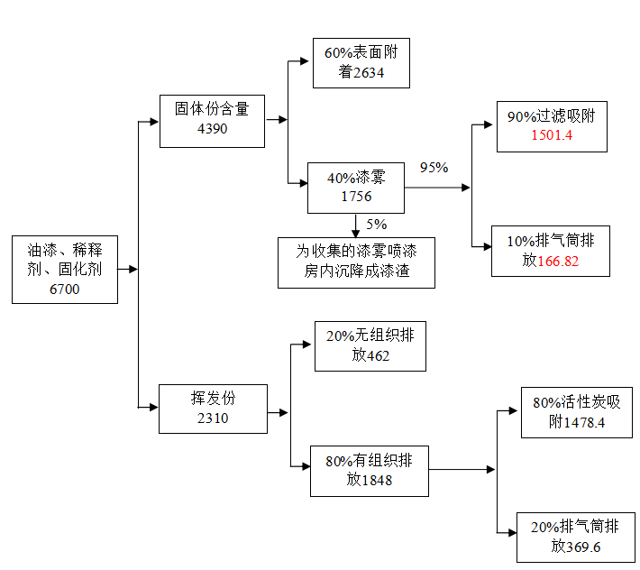  图2-1 项目喷漆物料平衡图（kg/a）  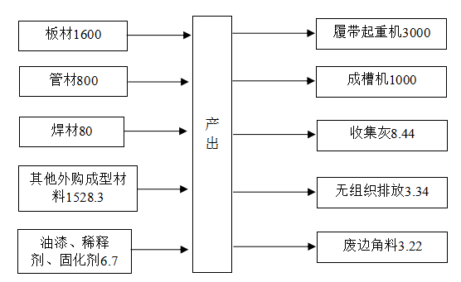  图2-2 项目物料平衡图（t/a）  主要原辅材料成分理化性质：  表 2-6 原辅材料成分理化性质表  名称 理化性质 毒理性质 燃烧爆炸性  油性漆 黏稠状液体，具有化学气味，沸点：＞138.36℃，闪点： ＜28℃，熔点：-47.9~13.2℃，密度：0.86g/cm³，不溶于水，溶 于乙醇和乙醚。 / 易燃液体，类别3  稀释剂 黏稠状液体，沸点：＞138.36℃，闪点： ＜ 28℃，熔点：-47.9~13.2℃，密度：0.86g/cm³， 不溶于水，溶于乙醇和乙醚。 / 易燃液体，类别3  固化剂 白色粘稠液体，沸点：126.5℃，闪点： 33℃， 燃点：46℃，密度：1.024g/cm³，不溶于水。 LD 50 ：3306mg/kg， 48mg/kg（小鼠 经皮），LC50 31900mg/m³。 易燃，遇明 火、高热有燃 烧爆炸危险。  4、产品方案  表2-7 产品方案一览表  序号 产品名称 年产量 备注  1 履带起重机 20台，每台150t，合计3000t/a 储存于成品区  2 成槽机 8台，每台125t，合计1000t/a 储存于成品区  履带式起重机的特点：履带式起重机属于自行式起重机，起重能力强、允许负载运行、接地比小、行驶速度慢。履带起重机的起重作业部分是安装在特制的履带底盘上，借助履带装置行走。在履带式起重机上，没有驾驶室，行驶和起重作业都是在操纵室进行的。履带吊的接地比压比轮胎吊要小，作业时可以打撑支腿，而且可以载荷行走。吊臂上装备了塔式副臂，可以代替塔式起重机进行作业。  5、主要生产设备  本项目主要生产设备见表2-8。  表2-8 项目主要生产设备一览表  序号 设备名称 设备型号 数量 备注  1 立车 C5116A 1个 利旧  2 卧式双面五轴数控镗床 GJ572 1个 利旧  3 数控落地式镗铣床 TK6920 1个 利旧  4 数控落地式镗铣床 TK6916 2个 利旧  5 数控切割机（水下切割） 15mx6mx0.07m 2个 利旧  6 数控水下等离子切割机 TG－700 1个 利旧  7 电液同步数控折弯机 W67K－800/600 1个 利旧  8 抛丸机 / 2台 利旧  9 焊接设备 / 20台 利旧  10 龙门吊 50/10T 1个 利旧  11 油压机 500T 1个 利旧  12 过滤棉 / 3套 新增  13 集气罩 / 3个 新增  14 三级活性炭吸附设备 / 3套 新增  15 风机 / 6个 新增  16 喷枪 / 3把 利旧  17 焊烟净化处理器 / 1台 新增  18 空压机 / 2台 利旧  6、劳动定员与工作制度  本项目劳动定员226人，年工作260天，每班工作8小时，1班制，共2080h。  7、公用工程  （1）给水  ①生活用水  生活用水量按照《辽宁省地方标准行业用水定额》（DB/T 1237-2020）中U9920 居民生活用水定额75L/（人·天），本项目定员226人，则生活用水量为16.95t/d，4407t/a。  ②切割用水  本项目采用水下等离子切割，切割水池定期补给不外排，循环水池容积为4m³，可容纳4t的水，循环使用，每天补水0.5吨，年工作260天，需要补水260次，补充水用水量为130t/a（0.5m³/d）。  （2）排水  ①生活污水  生活污水排放量按用水量的80%计，本项目生活用水量为16.95t/d，4407t/a。则生活废水产生量为13.56t/d，3525.6t/a，生活污水经市政污水管网排入三宝屯污水处理厂集中处理。  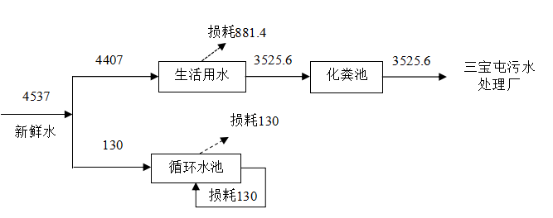  图2-3 项目水平衡图（t/a）  23.76  新鲜水  旱厕  44.55  软化水装置  35.64  8.91  软化水  8.91  锅炉污水  损耗11.88  生活污水  16.4  81  64.6  125.55  （3）供电  本项目用电量为300万kw·h/a，由当地电网提供，可以满足本项目的供电需要。  （4）供热  本项目办公室采用电供暖，生产厂房不供暖。  8、总平面布置  本项目主要建筑物有机加生产车间、原料库、下料车间、抛丸间、焊接间、喷漆间、补漆间装配区、危废暂存点等组成。各功能区内设施布置紧凑，符合工艺操作流程。厂区布局合理，厂区平面布置图见附图2。
工  艺  流  程  和  产  排  污  环  节 | 工艺流程简述：  - 施工期：  1、工艺流程简述（图示）  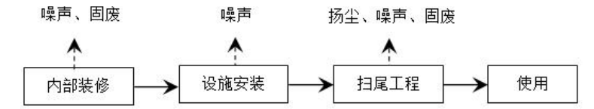  图2-4 施工流程及产污节点图  2、工艺流程简述：  （1）噪声：施工期噪声主要为设备安装的噪声等。  （2）固体废物：施工期产生的固体废物主要为建筑垃圾及施工人员生活垃圾。  （3）扬尘：施工产生的粉尘主要为扫尾工程产生的扬尘。  （4）废水：施工过程产生的废水主要为施工人员的生活污水。  二、运营期：  （一）生产工艺流程及产污节点图见下图：  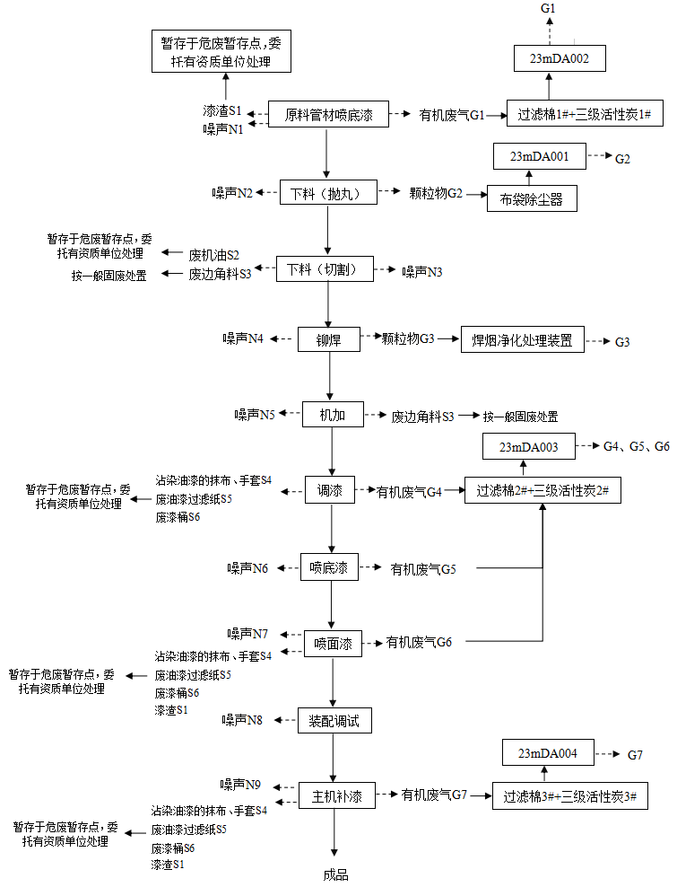  图2-5 履带起重机、成槽机生产工艺流程及排污节点图  （二）工艺流程简述：  ①喷涂底漆：将购买的管材则需要进行喷涂底漆，待自然晾干干后进行铆焊，此过程产生有机废气G1，漆渣S1、噪声N1。  废气包括颗粒物（漆雾）、挥发性有机物、苯系物、非甲烷总烃，设置送排排风系统，经排风系统收集+过滤棉1#+三级活性炭吸附装置1#处理后，23m高的排气筒（DA002）有组织排放；漆渣暂存于危废暂存点，委托有资质单位处理；噪声采取减震、厂房隔声措施。  ②下料工序包含抛丸工序机切割工序。  下料：起重机、成槽机标准喷漆前需要对购买的板材进行抛丸处理，抛丸为喷漆的前处理工序，将抛丸机中的钢丸喷射到工件表面，利用钢丸的冲击力除去构件表面的锈蚀及氧化皮。此过程会产生抛丸颗粒物G2、噪声N2。  抛丸工序产生颗粒物经集气罩+布袋除尘器处理后，经23m 高的排气筒有组织排放（DA001）；噪声采取减震、厂房隔声措施。  切割：将抛丸后的板材、管材、焊材按照设计尺寸采用数控切割机、数控水下等离子切割机等设备进行切割。等离子水切割机是由等离子电源和水切割枪组成的，以水为介质，先蒸发再经过等离子弧将高温水蒸汽电离成氢离子和氧离子，喷射到工件，再结合成水放出高温，对金属和非金属等非可燃物质进行切割。此过程产生的主要污染物为废边角料S3、废机油S2和噪声N3。  废边角料按一般固废处置；废机油暂存于危废暂存点，委托有资质单位处理；噪声采取减震、厂房隔声措施。  ③铆焊：铆焊用于连接不同材料制成的零件。一个零件上有铆柱，伸入另一个零件的孔中。然后通过熔化，铆柱变形，形成铆钉头，将两个零件机械性锁紧在一起。此过程产生焊烟G3、噪声N4。  焊接烟尘经焊烟净化处理装置处理后无组织排放；噪声采取减震、厂房隔声措施。  ④机加：将切割、裁剪后的材料采用折板机、折弯机等设备进行加工。 此过程产生的主要污染物为噪声N5及废边角料S3。  噪声采取减震、厂房隔声措施；废边角料按一般固废处置。  ⑤零部件漆装  底漆、面漆喷涂分为调漆、底漆喷涂和自然晾干、面漆喷涂和自然晾干。  本项目不设置单独调漆房，调漆在喷漆房内进行，喷漆房全密闭，在调漆前，喷漆房环保设施提前运行。  调漆：本项目油漆、固化剂和稀释剂的比例根据漆料不同而有所差异。调漆时先根据需求给出调漆参数，人工用电子天平参数进行配比、调匀，完成、调漆调色。按照比例要求，将油漆进行调配并搅匀，选用合适的漏斗将油漆滤入喷枪内。调漆在密闭调漆间内进行，调漆过程中产生有机废气G4和沾染油漆的抹布、手套S4；废油漆过滤纸S5；废漆桶S6。  喷漆间设置送排风系统，废气分别经排风系统收集+过滤棉2#+三级活性炭吸附装置2#处理后，经23m 高的排气筒（DA003）有组织排放；沾染油漆的抹布、手套、废油漆过滤纸、废漆桶暂存于危废暂存点，委托有资质单位处理。  喷底漆：将打磨后工件挂在工件挂架上，在喷漆房内进行人工底漆喷涂操作，喷漆后的工件自然晾干，此时人员撤离，本项目自然晾干为24h。喷底漆产生漆雾和有机废气G5及噪声N6。  喷漆间设置送排排风系统，废气分别经排风系统收集+过滤棉2#+三级活性炭吸附装置2#处理后，经23m 高的排气筒（DA003）有组织排放；噪声采取减震、厂房隔声措施。  底漆固化后工件再次进行面漆喷涂，在喷漆房内进行人工面漆喷涂操作。喷漆后的工件自然晾干为24h。喷面漆产生漆雾和有机废气G6、噪声N7及沾染油漆的抹布、手套S4；废油漆过滤纸S5；废漆桶S6；漆渣S1。  喷漆间设置送排排风系统，废气分别经排风系统收集+过滤棉2#+三级活性炭吸附装置2#处理后，经23m 高的排气筒（DA003）有组织排放；噪声采取减震、厂房隔声措施；沾染油漆的抹布、手套S4；废油漆过滤纸S5；废漆桶S6；漆渣暂存于危废暂存点，委托有资质单位处理；噪声采取减震、厂房隔声措施。  ⑥装配调试  根据装配图纸或工艺流程安排，将相应的零件按照一定的顺序进行组装。此过程中主要产生噪声N8。  噪声采取减震、厂房隔声措施。  装配完成后，对产品进行相应测试，已验证其性能和功能是否正常。  ⑦主机补漆  如需补漆，不对成品直接补漆，对主机进行补漆。  补漆过程主要产生漆雾和有机废气G7、噪声N9及沾染油漆的抹布、手套S4；废油漆过滤纸S5；废漆桶S6；漆渣S1。  喷漆间设置送排排风系统，主机补漆废气分别经排风系统收集+过滤棉3#+三级活性炭吸附装置3#处理后，经23m 高的排气筒（DA004）有组织排放；噪声采取减震、厂房隔声措施；沾染油漆的抹布、手套、废油漆过滤纸、废漆桶、漆渣暂存于危废暂存点，委托有资质单位处理；噪声采取减震、厂房隔声措施。  ⑧成品：装配作业完成，得到成品。  本项目主要产污工序及污染物对照表如下：  表2-9 项目主要产污工序及污染物对照表  时段 项目 污染工序 编号 主要污染物 环保措施  运营期 废气 管材喷涂底漆 G1 颗粒物（漆雾）、挥发性有机物、苯系物、非甲烷总烃 管材喷涂底漆产生的颗粒物（漆雾）、挥发性有机物、苯系物、非甲烷总烃经排风系统收集+过滤棉1#+三级活性炭吸附装置1#处理后，经23m 高的排气筒（DA002）有组织排放  抛丸 G2 颗粒物 抛丸产生颗粒物经集气罩+布袋除尘器处理后，经23m 高的排气筒有组织排放（DA001）  铆焊 G3 颗粒物 铆焊产生颗粒物经焊烟净化处理装置处理后无组织排放  调漆 G4 挥发性有机物、苯系物、非甲烷总烃 调漆产生挥发性有机物、苯系物、非甲烷总烃经排风系统收集+过滤棉2#+三级活性炭吸附装置2#处理后，经23m 高的排气筒（DA003）有组织排放  喷底漆 G5 颗粒物（漆雾）、挥发性有机物、苯系物、非甲烷总烃 喷底漆产生颗粒物（漆雾）、挥发性有机物、苯系物、非甲烷总烃经排风系统收集+过滤棉2#+三级活性炭吸附装置2#处理后，经23m 高的排气筒（DA003）有组织排放  喷面漆 G6 颗粒物（漆雾）、挥发性有机物、苯系物、非甲烷总烃 喷面漆产生颗粒物（漆雾）、挥发性有机物、苯系物、非甲烷总烃经排风系统收集+过滤棉2#+三级活性炭吸附装置2#处理后，经23m 高的排气筒（DA003）有组织排放  主机补漆 G7 颗粒物（漆雾）、挥发性有机物、苯系物、非甲烷总烃 主机补漆产生颗粒物（漆雾）、挥发性有机物、苯系物、非甲烷总烃排风系统收集+过滤棉3#+三级活性炭吸附装置3#处理后，经23m 高的排气筒（DA004）有组织排放。  危废间 G9 非甲烷总烃 危废间产生非甲烷总烃经排风系统收集+过滤棉3#+三级活性炭吸附装置3#处理后，经23m 高的排气筒（DA004）有组织排放。  废水 员工生活 W1 COD_{Cr}、BOD、NH₃-N、SS 生活污水排入化粪池后通过市政污水管网排入三宝屯污水处理厂  噪声 喷涂底漆 N1 噪声 基础减震、封闭厂房隔声  抛丸 N2  切割 N3  铆焊 N4  机加 N5  喷底漆 N6  喷面漆 N7  装配调试 N8  主机补漆 N9  固废 喷涂底漆、喷面漆、主机漆装 S1 漆渣 漆渣暂存于危废贮存点，委托给有资质的单位进行处理  切割 S2 废机油 废机油暂存于危废贮存点，委托给有资质的单位进行处理  切割、机加 S3 废边角料 废边角料暂存于一般固废暂存区，按一般固废处置  调漆、喷面漆、主机漆装 S4 沾染油漆的抹布、手套 废沾染油漆的抹布、手套暂存于危废贮存点，委托给有资质的单位进行处理  调漆、喷面漆、主机漆装 S5 废油漆过滤纸 废油漆过滤纸暂存于危废贮存点，委托给有资质的单位进行处理  调漆、喷面漆、主机漆装 S6 废漆桶 废漆桶暂存于危废贮存点，委托给有资质的单位进行处理  员工生活 S7 生活垃圾 生活垃圾暂存于垃圾桶中，日产日清，由环卫部门清运  除尘器 S8 除尘灰 除尘器收集灰暂存于一般固废暂存区，按一般固废处置  过滤棉 S9 废过滤棉 废过滤棉暂存于危废贮存点，委托给有资质的单位进行处理  活性炭吸附 S10 废活性炭 废活性炭暂存于危废贮存点，委托给有资质的单位进行处理
与项目有关的原有环境污染问题 | 本项目为新建项目，本项目租赁辽宁抚挖重工机械股份有限公司的部分厂房及承接生产设备，在其内部安装环保设备，要求厂房封闭处理，对厂房地面进行一般防渗处理以及对全厂地面硬化处理。根据本地块原有实际情况了解到，辽宁抚挖重工机械股份有限公司于2023年10月12日，抚顺市生态环境局执法人员对该单位进行执法检查，现场检查发现厂房内新建喷漆房，且无相关环保手续，存在未批先建行为，故对其进行处罚，处罚单详见附件7。辽宁抚挖重工机械股份有限公司现已停产。  根据调查，辽宁抚挖重工机械股份有限公司运行期间未发生环境污染事件。  本项目依托现场3根排气筒，根据测量，均未达到本项目要求的23m高度（现有高度12m），故本项目对其进行改造，将其加高至23m。

三、区域环境质量现状、环境保护目标及评价标准
区域  环境  质量  现状 | 建设项目所在区域环境质量现状及主要环境问题（环境空气、地面水、地下水、声环境、生态环境等）  1、空气环境质量现状  （1）基本污染物  本项目区域环境空气质量现状常规因子评价采用《抚顺市生态环境质量报告书》（2023年）抚顺市环境空气质量，结果见下表3-1。  表3-1 2023年抚顺市环境空气质量现状评价表  污染物 年评价指标 现状浓度 标准限值 占标率 达标情况  SO₂ 年平均质量浓度μg/m³ 9 60μg/m³（年平均） 15% 达标  NO₂ 年平均质量浓度μg/m³ 24 40μg/m³（年平均） 60% 达标  PM₁₀ 年平均质量浓度μg/m³ 60 70μg/m³（年平均） 85.7% 达标  PM_{2.5} 年平均质量浓度μg/m³ 35 35μg/m³（年平均） 100% 达标  CO 第95百分位数平均质量浓度mg/m³ 0.159 4mg/m³（24小时平均） 4% 达标  O₃ 日最大8小时平均第90百分位数平均质量浓度μg/m³ 120 160μg/m³（8小时平均） 75% 达标  根据上表可知，抚顺市常规6项基本因子年均浓度满足《环境空气质量标准》（GB3095-2012）中的二级标准限值要求，为环境空气质量达标区。  （2）环境空气补充监测  ①监测点位布设  颗粒物、非甲烷总烃、苯、甲苯、二甲苯  ②监测点位  在项目所在地下风向布设1个监测点位，河畔幸福城北区布设1个点位，共2个点位，详见表3-2。  表3-2 环境空气质量现状监测点  监测点名称 监测点坐标/m 监测因子 监测时段 相对厂址方位 相对厂界距离  X Y  当季主导风向下风向100m处 55 -20 颗粒物、非甲烷总烃、苯、甲苯、二甲苯 2024年2月5日-2月7日 EN 20m  河畔幸福城北区 55 -168 EN 168  ③监测频次  2024年2月5日-2月7日连续监测3天。TSP测日均值；非甲烷总烃、苯、甲苯、二甲苯测小时值。  ④监测结果  监测及评价结果见下3-3及表3-4。  表3-3 苯、甲苯、二甲苯、非甲烷总烃检测结果 单位：mg/m³  检测点位 检测时间 检测项目  苯 甲苯 二甲苯 非甲烷总烃  下风向 2024年2月5日 第一次 0.005 0.0015L 0.0015L 0.41  下风向 2024年2月5日 第二次 0.007 0.0015L 0.0015L 0.43  下风向 2024年2月5日 第三次 0.005 0.0015L 0.0015L 0.41  下风向 2024年2月5日 第四次 0.005 0.0015L 0.0015L 0.58  河畔幸福城北区 2024年2月5日 第一次 0.007 0.0015L 0.0015L 0.38  河畔幸福城北区 2024年2月5日 第二次 0.009 0.0015L 0.0015L 0.38  河畔幸福城北区 2024年2月5日 第三次 0.006 0.0015L 0.0015L 0.39  河畔幸福城北区 2024年2月5日 第四次 0.004 0.0015L 0.0015L 0.33  下风向 2024年2月6日 第一次 0.011 0.0015L 0.0015L 0.68  下风向 2024年2月6日 第二次 0.006 0.0015L 0.0015L 0.52  下风向 2024年2月6日 第三次 0.009 0.0015L 0.0015L 0.46  下风向 2024年2月6日 第四次 0.006 0.0015L 0.0015L 0.45  河畔幸福城北区 2024年2月6日 第一次 0.004 0.0015L 0.0015L 0.51  河畔幸福城北区 2024年2月6日 第二次 0.005 0.0015L 0.0015L 0.40  河畔幸福城北区 2024年2月6日 第三次 0.006 0.0015L 0.0015L 0.38  河畔幸福城北区 2024年2月6日 第四次 0.002 0.0015L 0.0015L 0.32  下风向 2024年2月7日 第一次 0.009 0.0015L 0.0015L 0.39  下风向 2024年2月7日 第二次 0.006 0.0015L 0.0015L 0.37  下风向 2024年2月7日 第三次 0.011 0.0015L 0.0015L 0.46  下风向 2024年2月7日 第四次 0.008 0.0015L 0.0015L 0.37  河畔幸福城北区 2024年2月7日 第一次 0.006 0.0015L 0.0015L 0.36  河畔幸福城北区 2024年2月7日 第二次 0.009 0.0015L 0.0015L 0.34  河畔幸福城北区 2024年2月7日 第三次 0.013 0.0015L 0.0015L 0.34  河畔幸福城北区 2024年2月7日 第四次 0.011 0.0015L 0.0015L 0.42  表3-4 颗粒物检测结果  检测点位 检测时间 检测项目  颗粒物（mg/m³）  下风向 2024年2月5日 1.397  河畔幸福城北区 2024年2月5日 1.510  下风向 2024年2月6日 1.416  河畔幸福城北区 2024年2月6日 1.443  下风向 2024年2月7日 1.473  河畔幸福城北区 2024年2月7日 1.531  由表3-4及表3-5监测结果看出，苯、甲苯、二甲苯小时值满足《环境影响评价导则 大气环境》附录D标准；非甲烷总烃小时值满足《大气污染物综合排放标准详解》中规定的2mg/m³的质量标准要求；TSP日均值满足《环境空气质量标准》（GB3095-2012）中二级标准。  2、声环境质量现状  项目厂界外周边 50 米范围内无声环境保护目标，无需进行现状监测。  3、地表水环境质量现状  浑河质量现状引用《抚顺市环境质量报告书》（2023年）中戈布桥水质数据。评价标准采用《地表水环境质量标准》（GB3838-2002）中II类标准，地表水环境质量现状监测结果统计情况见下表。  表3-5 地表水环境质量现状统计结果 单位：mg/L  断面名称 COD 高锰酸 盐指数 BOD₅ 石油类 NH₃-N 总磷  戈布桥（年均浓度） 14.5 2.6 2.0 0.01 0.29 0.062  水质类别 I II I I II II  超标倍数 / / / / / /  由监测结果可以看出，浑河戈布桥监测断面各项水质指标均符合《地表水环境质量标准》（GB3838-2002）中II类水质标准。  4、生态环境  项目位于抚顺市顺城区双阳路2号，项目选址为工业用地，项目用地范围内无生态环境保护目标，无需进行生态现状调查。  5、电磁辐射  项目不涉及。  6、地下水、土壤环境质量现状  本项目主要生产履带起重机3000吨及成槽机1000吨，主要工艺为下料（抛丸）、焊接、机加、喷漆、装配、调试等，本项目废气根据环评要求采取相应的措施后，基本无大气沉降影响，对环境影响小。本项目无生产废水产生，生活污水排入化粪池后通过市政污水管网排入三宝屯污水处理厂。运营期产生的危险废物存于危废暂存点。正常工况下，本项目潜在土壤污染源均达到设计要求，防渗性能完好，对土壤、地下水影响较小，另外项目所在区域不涉及集中式饮用水源和其他特殊地下水资源保护区，根据《建设项目环境影响报告表编制技术指南（污染影响类）》（试行），无需开展土壤、地下水专项评价。
环  境  保  护  目  标 | 1、大气环境：本项目厂界外500m 范围内无自然保护区、风景名胜区，主要保护目标为居住区和学校，大气环境保护目标见表3-6。  表3-6 大气环境保护目标情况表  序号 环境保护目标 坐标（°） 方位及距离 人口数 环境标准  X Y  1 碧海馨居 123.94501209 41.88868020 南侧，281m 4000人 《环境空气质量标准》（GB3095-2012）中二级标准要求  2 河畔·幸福 123.94043353 41.88971133 西南侧，138m 2500人  3 长春小区 123.94058488 41.89627636 西北侧，276m 1500人  4 挖建小区 123.94229347 41.89448208 北侧，118m 4500人  5 顺城区长春学校 123.95318430 41.89516413 东北侧，329m 321人  6 龙达花园 123.95038760 41.88889734 东南侧，367m 700人  7 隆顺花园 123.95036600 41.88819444 东南侧，448m 1000人  2、声环境：项目厂界外50 米范围内无声环境保护目标。  3、地表水环境：厂界南侧1700米为浑河（市区段），执行《地表水环境质量标准》 （GB3838-2002）中II类标准，地表水环境保护目标见下表。  表3-7 项目地表水环境保护目标  地表水环境保护目 标 与厂界相对位置 环境功能目标  距离（m） 方位  浑河 1700 S 《地表水环境质量标准》 （GB3838-2002）II类  4、地下水环境：项目厂界外500 米范围内无地下水集中式饮用水水源和热水、矿泉水、温泉等特殊地下水资源。本项目占地范围内无生态环境保护目标。  5、本项目位于抚顺市顺城区双阳路2号，利用租赁厂区已有厂房，无新增产权证以外用地。无生态环境保护目标，不涉及生态环境保护目标。 敏感目标见附图5。
污染  物排  放控  制标  准 | 1、废气排放标准  本项目施工期扬尘执行《施工及堆料场地扬尘排放标准》（DB21/2642-2016）。  表 3-8 施工及堆料场地扬尘排放标准  项目 区域 浓度限值  TSP 城镇地区 0.8mg/m³  项目运营期废气主要为抛丸工序产生的粉尘以及喷漆房喷漆工序产生的颗粒物、有机废气，颗粒物排放执行《大气污染物综合排放标准》（GB16297-1996）新污染源二级标准，喷漆工序产生的苯系物、总挥发性有机物、非甲烷总烃执行《工业涂装工序挥发性有机物排放标准》（DB21/3160-2019）的限值，本项目排气中有机物组分主要为烃类，以非甲烷总烃（NMHC）作为挥发性有机物排放控制项目。详见下表3-9，表3-10，表3-11。  表3-9 《工业涂装工序挥发性有机物排放标准》（DB21/ 3160—2019）  评价因子 最高允许排放浓度（mg/m³） 最高允许排放速率（kg/h） 无组织排放监控浓度限值  监控点 浓度（mg/m³）  排气筒高度（m） 执行  非甲烷总烃（NMHC） 60 23 7.98 厂界 2.0  车间外或设施外 4.0  苯系物 20 23 4.5 厂界 1.0  车间外或设施外 2.0  总挥发性有机物（TVOC） 70 23 10.74 / /  注：采用《工业涂装工序挥发性有机物排放标准》（DB21/3160-2019）中A.1 内插法计算出非甲烷总烃、苯系物、总挥发性有机物经23m排气筒排放时，最高允许排放速率分别为7.98kg/h、4.5kg/h、10.74kg/h。  表3-10 大气污染物综合排放标准  序号 污染 物 排放浓度 （mg/m³） 最高允许排放速率（kg/h） 无组织排放监控排放限值  排气筒高度（m） 二级  监控点 浓度 （mg/m³）  1 颗粒物 120 23 11.03 周界外浓度最高点 1.0  注：采用《大气污染物综合排放标准》（GB16297-1996）中B1内插法计算出颗粒物经23m排气筒排放时，最高允许排放速率为11.03kg/h。  根据《工业涂装工序挥发性有机物排放标准》（DB21/3160-2019）中“排气筒高度应高出周边 200m 半径范围内的建筑 5m 以上。若不能达到该要求高度，排气筒的最高允许排放速率应按表 2 或其内插法、外推法计算出的最高允许排放速率限值的 50%执行。”。根据《大气污染物综合排放标准》（GB16297-1996）新污染源二级标准中“7.1排气简高度除须遵守表列排放速率标准值外，还应高出周围200m半径范围的建筑5m以上，不能达到该要求的排气简，应按其高度对应的表列排放速率标准值严格50%执行。”。  本项目生产线排气筒周围200m半径的最高建筑物高度为18m，排气筒高度为23m，能够满足“高出周围200m半径范围的建筑物5m以上”、“还应高出周围200m半径范围的建筑5m以上”的要求。  2、废水排放标准  本项目无生产废水产生，生活污水排入化粪池后与通过市政污水管网排入三宝屯污水处理厂。pH 执行《污水综合排放标准》（GB8978- 1996）表4中排放浓度限值标准。其他污染物执行《辽宁省污水综合排放标准》（DB21/1627-2008）表2排入污水处理厂的浓度标准，具体指标见下表3-11。  表3-11 废水排放标准 单位：mg/m³  污染物 排放标准  COD 300  BOD₅ 250  SS 300  NH₃-N 30  总氮 50  pH 6-9无量纲  3、噪声排放标准  施工噪声执行《建筑施工场界环境噪声排放标准》（GB12523-2011）中表1标准限值；运营期厂界噪声执行《工业企业厂界环境噪声排放标准》（GB12348-2008）中3类标准限值，具体指标见下表3-12。  表3-12 噪声排放标准一览表  时段 噪声限值Leq [dB（A）]  昼间 夜间  施工期 70 55  运营期 65 55  4、固废排放标准  本项目一般工业固体废物执行《一般工业固体废物贮存和填埋污染控制标准》（GB18599-2020）（2021年7月1日实施）。项目危险废物厂内贮存执行《危险废物贮存污染控制标准》（GB18597-2023）要求。
总量控制指标 | 根据《辽宁省环境保护厅关于贯彻执行环保部建设项目主要污染物排放总量指标审核及管理暂行办法的通知》（辽环发【2020】380 号），结合本项目特点，建议本次项目的总量控制指标按以下执行：  废气  本项目挥发性有机物以非甲烷总烃计，则挥发性有机物排放量为：0.603t/a。

四、主要环境影响和保护措施
施工期环境保护措施 | 本项目为利用租赁现有厂房改造安装设备，无土建工程，施工期主要是进行设备安装及扫尾工程，不存在较大的建筑施工污染。施工期的污染主要是装修和设备安装产生的噪声和固废，装修和设备安装应在白天进行，严禁夜间施工；固废经统一收集后送至环卫部门处理；本项目不对现有建设进行拆除，故无拆除固废。施工期较短，环境影响较小，施工期环境影响评价从略。
运营  期环  境影  响和  保护  措施 | 1、废气  （1）废气、产生与排放情况  项目主要产生废气工序为管材喷涂底漆、抛丸、铆焊、调漆、喷底漆、喷面漆、主机补漆、危废间，全厂产生的废气污染物包括颗粒物（漆雾）、颗粒物、挥发性有机物、苯系物、非甲烷总烃。  其中管材喷涂底漆产生的颗粒物（漆雾）、挥发性有机物、苯系物、非甲烷总烃经排风系统收集+过滤棉1#+三级活性炭吸附装置1#处理后，经23m 高的排气筒（DA002）有组织排放；  抛丸产生颗粒物经集气罩+布袋除尘器处理后，经23m 高的排气筒有组织排放（DA001）；  铆焊产生颗粒物经焊烟净化处理装置处理后无组织排放；  调漆产生挥发性有机物、苯系物、非甲烷总烃；喷底漆产生颗粒物（漆雾）、挥发性有机物、苯系物、非甲烷总烃；喷面漆产生颗粒物（漆雾）、挥发性有机物、苯系物、非甲烷总烃。废气分别经排风系统收集+过滤棉2#+三级活性炭吸附装置2#处理后，经23m 高的排气筒（DA003）有组织排放；  主机补漆产生颗粒物（漆雾）、挥发性有机物、苯系物、非甲烷总烃；危废间产生非甲烷总烃。经排风系统收集+过滤棉3#+三级活性炭吸附装置3#处理后，经23m 高的排气筒（DA004）有组织排放。  ①焊接烟尘（无组织废气）  本项目焊接材料为焊材，年用量80t/a，在焊接时会产生少量的焊接烟尘。根据《排放源统计调查产排污核算方法和系数手册》中“C33-C37工段中“二氧化碳保护焊、埋弧焊、氩弧焊”工序”产污系数9.19kg/吨原料进行计算，则焊接烟尘产生量为80×9.19×10⁻³=0.735t/a。焊接每天6h，年焊接260d，则焊接年工作时间约为1560h，产生速率为0.735÷1560×10³=0.47kg/h。建设单位应在焊接处设置移动式焊烟净化处理装置，焊烟净化处理装置处理焊烟后无组织形式排放，加强车间通风。焊烟净化处理器收集效率为80%，除尘效率按95%计，粉尘收集处理后无组织排放，室内沉降率为60%。焊烟无组织排放量为0.735×80%×5%+0.735×20%×40%=0.088t/a，排放速率为0.088÷1560×10³=0.056kg/h。  焊接烟尘产排情况见表4-1。  表4-1 焊接烟尘无组织产排情况  污染源 污染物名称 产生量t/a 产生速率kg/h 收集效率% 除尘效率 降尘效% 排放量t/a 排放速率kg/h  厂房 焊接粉尘 0.735 0.47 80 95% 60 0.088 0.056  ②抛丸粉尘（DA001废气+无组织废气）  本项目抛丸工序中所用原材料有板材、管材、焊材和外购件，原材用料量为4008t/a，在抛丸过程中产生粉尘，由集气罩收集，经布袋除尘器除尘后，通过23m高排气筒达标排放。收集效率80%，除尘效率为95%，风量按照产物系数8500立/吨原料算，8500×4008÷4÷260=32758m³/h，则处理风量取33000m³/h，粉尘收集处理后无组织排放，室内沉降率为60%。根据《排放源统计调查产排污核算方法和系数手册》中“C33-C37工段中“抛丸、喷砂、打磨、滚筒”产污系数2.19kg/吨原料进行计算，此环节产生的粉尘量为4008×2.19×10⁻³=8.78t/a，抛丸每天4h，年抛丸260d，则抛丸年工作时间约为1040h，产生速率为8.78÷1040×10³=8.44kg/h，产生浓度为8.44÷33000×10⁶=255.76mg/m³。粉尘收集处理后经23m高排气筒DA001有组织排放。抛丸粉尘有组织排放量为8.78×80%×5%=0.35t/a，排放速率为0.35÷1040×10³=0.34kg/h，排放浓度为0.34÷33000×10⁶=10.3mg/m³。未被集气罩收集到的颗粒物无组织排放量为8.78×20%×40%=0.7t/a（0.67kg/h）。  抛光产生的粉尘产排情况见表4-2。  表4-2 抛丸有组织粉尘产排情况  污染物 名称 产生量t/a 产生速率kg/h 产生浓度mg/m³ 收集效率% 除尘效率% 排放量t/a 排放速率kg/h 排放浓度mg/m³  抛丸粉尘 8.78 8.44 255.76 80 95 0.35 0.34 10.3  表4-3 抛丸粉尘无组织产排情况  污染物名称 产生量t/a 产生速率kg/h 收集效率% 降尘效% 排放量t/a 排放速率kg/h  抛丸粉尘 8.79 8.45 80 60 0.7 0.67  ③调漆、喷漆废气（DA002废气+DA003废气+DA004废气+无组织废气）  本项目喷漆工序产污节点包括调漆、喷漆，喷漆包括管材主机补漆、底漆喷涂及面漆喷涂，其中管材喷漆经DA002排放，调漆、底漆喷涂及面漆喷涂经DA003排放，主机补漆经DA004排放。  1）漆雾  根据厂家提供的油漆成分（见表2-4）可知本项目喷漆工序所使用的油漆以及稀释剂、固化剂的主要成分为固体份和挥发份，固体份中约60%在喷漆过程中附着在工件表面，40%喷涂过程损失，即40%以漆雾颗粒物形式损失，则漆雾颗粒物产生量为4390×40%=1756kg/a，喷漆房内采用排气系统收集，漆雾颗粒物收集效率95%，收集废气经过过滤棉系统+三级活性炭+23米高排气筒排放，未被收集的漆雾颗粒物经排风系统（喷漆间进排风系统，气流自上而下）沉降到地面形成漆渣，产生量为1756×（1-95%）=87.8kg/a。  废气处理设施：废气颗粒物过滤棉系统处理效率90%，废气处理系统每天运行3 小时，年运行130d，则年运行390h，排风风机风量为25000m³/h，则废气颗粒物产排情况为：  漆雾总产生量：4390×40%=1756kg/a；  有组织排放总量：1756×95%×（1-90%）=166.82kg/a；  排放速率为：166.82÷390=0.42kg/h；  无组织排放总量（漆渣产生量）为：1756×（1-95%）=87.8kg/a。  本项目涉及喷漆漆雾的工序有管材底漆喷涂及面漆喷涂、主机补漆喷涂。管材底漆喷涂与补漆量较小，本项目喷涂总面积为93055m²，管材底漆喷涂面积约为4652m²，主机补漆喷涂面积约为1861m²，故管材底漆、主机补漆产生漆雾量所占比例为总喷涂量的为5%、2%。  A、管材底漆喷涂产生的漆雾占总漆雾的5%，则管材底漆喷涂漆雾产生量为87.7kg/a；有组织排放量为8.341kg/a，排放速率为0.021kg/h，排放浓度为0.84mg/m³；无组织排放量为4.385kg/a。管材喷漆房设置排气系统收集废气，废气经过过滤棉+三级活性炭+23米高排气筒DA002排放。  B、主机补漆喷涂产生的漆雾占总漆雾的2%，则主机补漆喷涂漆雾产生量为35.05kg/a；有组织排放量为3.3364kg/a，排放速率为0.0084kg/h，排放浓度为0.336mg/m³；无组织排放量为1.754kg/a。补漆喷漆房设置排气系统收集废气，废气经过过滤棉系统+三级活性炭+23米高排气筒DA004排放。  C、其余产生的漆雾为底漆喷涂及面漆喷涂产生的漆雾，则底漆喷涂及面漆喷涂产生的漆雾量为1633.08kg/a；有组织排放量为155.14kg/a，排放速率为0.398kg/h，排放浓度为15.91mg/m³；无组织排放量为81.654kg/a。喷漆房设置排气系统收集废气，废气经过过滤棉+三级活性炭+23米高排气筒DA003排放。  2）挥发性有机物  喷漆前后会使用少量稀释剂对喷枪进行清洗、擦洗，该部分稀释剂使用量计入全年使用量，稀释剂于喷漆间内挥发（稀释剂携带的微量漆渣随压缩空气喷到抹布上），经活性炭吸附处理后排放。清洗、擦拭过程使用的沾染油漆的抹布属于危险废物，暂存危废暂存点后由有资质单位处理。  喷漆废气主要为喷涂过程挥发份挥发产生的有机废气。喷漆间废气经排气系统收集后经过滤棉系统处理后通过管道进入三级活性炭+23米高排气筒排放。喷烤漆房废气处理系统每天运行3小时，年运行130d，则年运行390h。根据厂家提供的油漆成分（见表2-4）可知，本项目喷漆工序所使用的油漆以及稀释剂的主要成分为固体份和挥发份，其中挥发份主要包苯系物及TVOC。根据本项目油漆、稀释剂、固化剂的年用量，挥发份：2310kg/a，挥发份组分在喷漆间调漆过程挥发 1%，在喷漆烘烤过程中损失99%，则喷漆废气总挥发性有机物产生量为2310×（1%+99%）=2310kg/a。  废气处理设施：采用碘值大于800 毫克/克的颗粒状活性炭作为吸附剂，参照《排放源统计调查产排污核算方法和系数手册》，三级颗粒状活性炭吸附处理效率为80%，三级活性炭对苯系物和TVOC的去除率均可达到80%。废气挥发性有机物处理效率80%，年工作390h，风机风量为25000m³/h，则排气筒废气挥发性有机物产排情况如下：  a、苯系物  总产生量：646.52kg/a；  有组织排放总量：646.52×95%×（1-80%）=122.84kg/a；  排放速率为：122.84÷390=0.3kg/h；  无组织排放总量：646.52×5%=32.33kg/a。  b、非甲烷总烃计  总产生量：1920kg/a；  有组织排放总量：1920×95%×（1-80%）=364.8kg/a；  排放速率为：364.8÷390=0.9kg/h；  无组织排放总量：1920×5%=96kg/a。  c、TVOC  总产生量：2310×（1%+99%）=2310kg/a；  有组织排放总量：2310×95%×（1-80%）=438.9kg/a；  排放速率为：438.9÷390=1.13kg/h；  无组织排放总量：2310×5%=115.5kg/a。  本项目涉及调漆喷漆产生有机废气的工序有管材底漆喷涂及面漆喷涂、主机补漆喷涂。由于管材与补漆量较小，故产生有机废气所占比例分别为5%及2%。  管材底漆喷涂：产生的有机废气占总有机废气的5%，则管材底漆喷涂苯系物产生量为32.326kg/a；有组织排放量为6.142kg/a，排放速率为0.015kg/h，排放浓度为0.6mg/m³；无组织排放量为1.617kg/a。非甲烷总烃产生量为96kg/a；有组织排放量为18.24kg/a，排放速率为0.047kg/h，排放浓度为1.88mg/m³；无组织排放量为4.8kg/a。TVOC产生量为115.5kg/a；有组织排放量为24.186kg/a，排放速率为0.056kg/h，排放浓度为2.24mg/m³；无组织排放量为5.775kg/a。  管材喷漆房设置排气系统收集废气，废气经过过滤棉系统1#+三级活性炭1#+23米高排气筒DA002排放。  主机补漆喷涂：产生的有机废气占总漆雾的2%，则主机补漆喷涂苯系物产生量为12.93kg/a；有组织排放量为2.457kg/a，排放速率为0.006kg/h，排放浓度为0.24mg/m³；无组织排放量为0.647kg/a。非甲烷总烃产生量为38.4kg/a；有组织排放量为7.296kg/a，排放速率为0.0187kg/h，排放浓度为7.48mg/m³；无组织排放量为1.92kg/a。TVOC产生量为46.2kg/a；有组织排放量为9.674kg/a，排放速率为0.023kg/h，排放浓度为0.92mg/m³；无组织排放量为2.31kg/a。  补漆喷漆房设置排气系统收集废气，废气经过过滤棉系统3#+三级活性炭3#+23米高排气筒DA004排放。  底漆喷涂及面漆喷涂：产生的有机废气，则底漆喷涂及面漆喷涂产生的苯系物量为601.264kg/a；有组织排放量为114.241kg/a，排放速率为0.293kg/h，排放浓度为11.72mg/m³；无组织排放量为30.066kg/a。非甲烷总烃产生量为1785.6kg/a；有组织排放量为339.264kg/a，排放速率为0.87kg/h，排放浓度为34.8mg/m³；无组织排放量为89.28kg/a。TVOC产生量为2148.3kg/a；有组织排放量为453.505kg/a，排放速率为1.047kg/h，排放浓度为41.88mg/m³；无组织排放量为107.415kg/a。  喷漆房设置排气系统收集废气，废气经过过滤棉系统2#+三级活性炭2#+23米高排气筒DA003排放。  ④调漆废气（DA003废气+无组织废气）  本项目调漆在喷漆房内进行，调漆过程会产生有机废气。根据厂家提供的油漆成份（见表2-4）可知本项目调漆间所使用的油漆、稀释剂、固化剂的主要成分分为固体份和挥发份。  根据本项目油漆、稀释剂、固化剂的年用量，挥发份：2310kg/a，调漆过程挥发性物质按1%计，则调漆废气污染物产生量为总挥发性有机物：2310×1%=23.1kg/a。  ⑤危险废物暂存的废气  本项目危废暂存点储存的危险废物有沾染油漆的抹布、手套、废油漆过滤纸、漆渣及废过滤棉均储存于专用密封塑料桶内，废油漆原料桶储存于专用密封塑料箱中，故产生的废气量较小，储存量为2.3078t/a。本项目仅做定性分析。危废点设置集气罩收集废气后与补漆间设置送排排风系统，经排风系统收集+过滤棉3#+三级活性炭吸附装置3#处理后，经23m 高的排气筒（DA004）有组织排放。  （2）达标性分析  本项目共有三套喷漆设备，管材喷涂底漆产生的颗粒物（漆雾）、挥发性有机物、苯系物、非甲烷总烃经排风系统收集+过滤棉1#+三级活性炭吸附装置1#处理后，经23m 高的排气筒（DA002）有组织排放。调漆产生挥发性有机物、苯系物、非甲烷总烃；喷底漆产生颗粒物（漆雾）、挥发性有机物、苯系物、非甲烷总烃；喷面漆产生颗粒物（漆雾）、挥发性有机物、苯系物、非甲烷总烃。废气分别经排风系统收集+过滤棉2#+三级活性炭吸附装置2#处理后，经23m 高的排气筒（DA003）有组织排放。主机补漆产生颗粒物（漆雾）、挥发性有机物、苯系物、非甲烷总烃；危废间产生非甲烷总烃。经排风系统收集+过滤棉3#+三级活性炭吸附装置3#处理后，经23m 高的排气筒（DA004）有组织排放。  根据废气源强核算，本项目废气产生及排放情况如下表。  表4-4 废气污染物产排情况  污染源 污染因子 产生情况 排放情况 标准 达标性  产生浓度 （mg/m³） 产生速率 （kg/h） 产生量 （kg/a） 排放浓度 （mg/m³） 排放速率 （kg/h） 排放量 （kg/a） 速率 （kg/h）  DA001 抛丸颗粒物 255.76 8.44 8.78 10.3 0.34 0.35 11.03 达标  DA002 喷漆颗粒物 9.44 0.236 92.19 0.898 0.022 8.758 11.03 达标  苯系物 32 0.08 31.291 0.6 0.015 5.946 4.5 达标  非甲烷总烃 9.84 0.246 96 1.88 0.047 18.24 7.98 达标  TVOC 11.84 0.296 115.5 2.24 0.056 24.186 10.74 达标  DA003 喷漆颗粒物 175.88 4.397 1714.734 15.91 0.398 155.14 11.03 达标  苯系物 61.64 1.541 601.264 11.72 0.293 114.241 4.5 达标  非甲烷总烃 183.12 4.578 1785.6 34.8 0.87 339.264 7.98 达标  TVOC 220.32 5.508 2148.3 41.88 1.047 453.505 10.74 达标  DA004 喷漆颗粒物 3.8 0.095 36.876 0.34 0.009 3.3364 11.03 达标  苯系物 1.28 0.032 12.516 0.244 0.0061 2.378 4.5 达标  非甲烷总烃 3.92 0.098 38.4 7.48 0.0187 7.296 7.98 达标  TVOC 4.72 0.118 46.2 0.92 0.023 9.674 10.74 达标  本项目大气污染物排放量核算见下表：  表4-5 大气污染物有组织排放量核算表  序号 排放口编号 污染物 核算排放浓度/ （mg/m³） 核算排放速 率/（kg/h） 核算年排放量 （kg/a）  1 排气筒DA001 抛丸颗粒物 10.3 0.34 0.35  2 排气筒DA002 喷漆颗粒物 0.898 0.022 8.758  苯系物 0.6 0.015 5.946  非甲烷总烃 1.88 0.047 18.24  TVOC 2.24 0.056 24.186  3 排气筒DA003 喷漆颗粒物 15.91 0.398 155.14  苯系物 11.72 0.293 114.241  非甲烷总烃 34.8 0.87 339.264  TVOC 41.88 1.047 453.505  4 排气筒DA004 喷漆颗粒物 0.34 0.009 3.3364  苯系物 0.244 0.0061 2.378  非甲烷总烃 7.48 0.0187 7.296  TVOC 0.92 0.023 9.674  表4-6 本项目大气污染物无组织排放量核算表  序号 产污环节 污染物 主要污染防治措施 国家或地方污染物排放标准  标准名称 浓度限 值/mg/m³  1 工件 调漆、喷漆 颗粒物 加强车间、喷漆房通风 《大气污染物综合排放标准》（GB16297-1996）表2二级标准 1.0  苯系物 加强车间、喷漆房通风 《工业涂装工序挥发性有机物排放标准》（DB21/3160-2019）表3的污染物浓度限值 2.0  非甲烷总烃 加强车间、喷漆房通风 4.0  TVOC 加强车间、喷漆房通风 /  表4-7 无组织废气排放源特征参数统计表  名称 面源中心坐标（UTM） 面 源 海 拔 高 度 /m 面 源 长 度 /m 面 源 宽 度 /m 与 正 北 向 夹 角 /° 面源 有效 排放 高度 /m 年 排 放 小 时 数 /h 排 放 工 况 污染物排放速率/（kg/h）  E N 颗粒物 苯系物 非甲烷总烃 TVOC  管喷漆间 123.94817324 41.89269495 90 4 10 0 5 390 正常 0.011 0.004 0.012 0.0148  喷漆间 123.94398071 41.89267984 96 20 15 0 5 390 正常 0.209 0.0771 0.229 0.275  补漆间 123.94214279 41.89296445 93 20 9 0 5 390 正常 0.0045 0.00165 0.0049 0.00592  抛丸车间 123.94656058 41.89242059 95 15 6 0 5 1040 正常 0.67 / / /  铆焊间 123.94536741 41.89300157 91 272 55 0 5 1560 正常 0.056 / / /  表4-8 本项目运营期正常工况大气无组织排放源估算模式计算结果表  预测结果  项目 颗粒物 苯系物 非甲烷总烃  管喷漆间 下风向最大落地浓度（mg/m³） 0.0103 0.0037 0.0112  喷漆间 下风向最大落地浓度（mg/m³） 0.0103 0.0037 0.0112  补漆间 下风向最大落地浓度（mg/m³） 0.0037 0.0014 0.0041  抛丸车间 下风向最大落地浓度（mg/m³） 0.6315 / /  铆焊间 下风向最大落地浓度（mg/m³） 0.0514 / /  标准 1.0 2.0 4.0  由预测结果可知，颗粒物厂界浓度满足《大气污染物综合排放标准》（GB16297-1996）二级标准无组织排放浓度限值要求；苯系物、非甲烷总烃厂界浓度满足《工业涂装工序挥发性有机物排放标准》（DB21/3160-2019）的无组织排放浓度限值要求。  表4-9 排放口基本情况  排放口 编号 地理坐标 高度 排气筒内径 温度 年排放时间  23米排气筒 DA001 123.94656058，41.89242059 23m 0.5m 25℃ 1040  23米排气筒 DA002 123.94817324，41.89269495 23m 0.5m 25℃ 390  23米排气筒 DA003 123.94398071，41.89267984 23m 0.5m 25℃ 390  23米排气筒 DA004 123.94214279，41.89296445 23m 0.5m 25℃ 390  （3）非正常工况  本项目非正常工况考虑废气处理设施事故中的最不利情况，造成排气筒中废气污染物未经净化直接排放。  表4-10 非正常工况排气筒排放情况  污染源 污染因子 非正常排放状况频次及持续时间  浓度mg/m³ 速率kg/h 产生量kg/a 频次及持续时间 达标 分析  DA001 抛丸颗粒物 256.06 8.45 8.79 1 次/a，1h/次 不达标  DA002 喷漆颗粒物 9.44 0.236 92.19 1 次/a，1h/次 达标  苯系物 32 0.08 31.291 1 次/a，1h/次 达标  非甲烷总烃 9.84 0.246 96 1 次/a，1h/次 达标  TVOC 11.84 0.296 115.5 1 次/a，1h/次 达标  DA003 喷漆颗粒物 175.88 4.397 1714.734 1 次/a，1h/次 不达标  苯系物 61.64 1.541 601.264 1 次/a，1h/次 达标  非甲烷总烃 183.12 4.578 1785.6 1 次/a，1h/次 达标  TVOC 220.32 5.508 2148.3 1 次/a，1h/次 达标  DA004 喷漆颗粒物 3.8 0.095 36.876 1 次/a，1h/次 不达标  苯系物 1.28 0.032 12.516 1 次/a，1h/次 达标  非甲烷总烃 3.92 0.098 38.4 1 次/a，1h/次 达标  TVOC 4.72 0.118 46.2 1 次/a，1h/次 达标  本项目正常工况情况下喷漆房中颗粒物、苯系物、TVOC、非甲烷总烃经过过滤棉+三级活性炭+23米高排气筒处理后，颗粒物排放满足排放《大气污染物综合排放标准》（GB16297-1996）新污染源二级标准中相关排放浓度限值要求及排放速率限制要求；苯系物、TVOC、非非甲烷总烃排放满足《工业涂装工序挥发性有机物排放标准》（DB21/3160-2019）中相关排放浓度限值要求及排放速率限制要求。  非正常工况下，排气筒废气中苯系物排放浓度、TVOC排放浓度及非甲烷总烃排放速率及排放浓度均不达标。为防止生产废气非正常工况排放，减少废气污染物排放，企业必须加强废气处理设施的管理，定期检修，确保废气处理设施正常运行。  ①安排专人负责环保设备的日常维护和管理，每隔固定时间检查、汇报情况，及时发现废气处理设备的隐患，确保废气处理系统正常运行；  ②定期更换活性炭，保证废气处理效率；  ③建立健全的环保管理机构，对环保管理人员和技术人员进行岗位培训，委托具有专业资质的环境检测单位对项目排放的各类污染物进行定期检测；  ④应定期维护、检修废气净化装置，以保持废气处理装置的净化能力和净化容量。  ⑤生产加工前，净化设备先开启，关闭生产设备一段时间后再关闭净化设备，不存在废气突然排放的情况。  综上所述，本项目废气治理措施采用排污许可证申请与核发技术规范中可行技术，废气经过净化后排放能够达到相应标准要求，非正常工况情况下采取措施后能够有效控制废气排放，因此，本项目对区域大气环境的环境影响较小。  （4）治理措施可行性分析  过滤棉处理原理：过滤棉吸附装置的出风面以方格织网加强定型，形成均匀的层流效应，结构呈渐密式，渐密式的滤网结构可根据尘埃的大小，被阻挡在不同密度的层次，更有效的容纳较多的尘埃。  活性炭吸附工作原理说明：活性炭吸附是利用活性炭的多孔性，存在吸引力的原理而开发的。活性炭的吸附能力就在于它具有巨大的比表面积，以及其精细的多孔表面结构，它具有微晶结构，微晶排列不规则，晶体中有微孔、过渡孔、大孔，可以吸附废水和废气中的金属离子、有害气体、有机污染物、色素等，适合废气处理过程中脱味和除臭，由于固体表面上存在着未平衡饱和的分子力或化学键力，因此当此固体表面与气体接触时，就能吸引气体分子，使其浓集并保持在固体表面，这种现象就是吸附现象。活性炭吸附法就是利用固体表面的这种性质，当废气与大表面积的多孔性活性炭相接触，废气中的污染物被吸附在活性炭固体表面，从而与气体混合物分离，达到净化的目的。本项目活性炭吸附箱使用颗粒状活性炭，具有更高的吸附效率。  参考《排污许可证申请与核发技术规范 铁路、船舶、航空航天和其他运输设备制造业》（HJ1124-2020）附录表 C.4，预处理-抛丸工序颗粒物采用袋式过滤除尘可行；涂装工序产生的颗粒物采用过滤棉过滤技术可行；涂装工序挥发性有机物，污染防治措施-活性炭吸附为可行性技术。本项目污染防治措施是否为可行性技术判定如下：  表4-11 污染防治措施是否为可行性技术判定表  名称 工序 污染物 推荐可行性技术 本项目污染防治措施 可行性技术判定  《排污许可证申请与核发技术规范 铁路、船舶、航空航天和其他运输设备制造 业（HJ1124-2020）（附录表 C.4） 预处理 颗粒物 袋式除尘、湿式除尘 袋式除尘 是  涂装 颗粒物 （漆雾） 文丘里/水旋/水帘、石灰粉吸附、纸盒过滤、化学纤维过滤 密闭喷漆间+集气设施+过滤棉+三级活性炭吸附。本项目喷漆房人工喷涂歇式施工，废气产生浓度较小波动大，不适用热力焚烧及催化氧化法处理。 是  苯、甲苯、二甲 苯、挥发 性有机 物 热力焚烧/催化氧化、吸附/浓缩 +热力焚烧/催化氧 化、活性炭吸附 是  活性炭吸附达标可行性分析：  本项目采用三级颗粒状活性炭1 组，活性炭治理废气工艺较成熟。  活性炭吸附净化装置工作原理：含尘气体由风机提供动力，负压进入活性炭吸附塔体，由于活性炭固体表面上存在着未平衡和未饱和的分子引力或化学健力，因此当此固体表面与气体接触时，就能吸引气体分子，使其浓聚并保持在固体表面，污染物质从而被吸附，废气经过滤器后，进入设备排尘系统，净化气体高空达标排放。活性炭是一种黑色粉状、粒状或丸状的无定形具有多孔的炭。主要成份为炭，还含有少量氧、氢、硫、氮、氯。也具有石墨那样的精细结构，只是晶粒较小，层层不规则堆积。具有较大的表面积(500-1000m²/克)。有很强的吸附能力，能在它的表面上吸附气体，液体或胶态固体。由于固体表面上存在着未平衡和未饱和的分子引力或化学键力，因此当此固体表面与气体接触时，就能吸引气体分子，使其浓聚并保持在固体表面，此现象称为吸附。利用固体表面的吸附能力，使废气与大表面的多孔性固体物质相接触，废气中的污染物被吸附在固体表面上，使其与气体混合物分离，达到净化目的。其实质是一个吸附浓缩的过程。并没有把有机溶剂处理掉，是一个物理过程，后续根据废气成分的不同选择接催化燃烧脱附或者蒸汽脱附再生装置。活性碳吸附装置性能特点主要包括运行过程不产生二次污染；设备投资少、运行费用低；性能稳定、可同时理多种混合气体，净化效率较高；采用新型活性碳吸附材料作为吸附剂，具有阻力低、寿命长、净化效率高等优点。  活性炭处理效率参照《工业固定源挥发性有机物治理技术效果研究》（资  源节约与环保，2020年第 1 期），单级活性炭吸附治理有机废气净化效率为61.8%--73%，一级净化效率61.8%，二级净化效率为85.4%。本项目考虑最不利情况，本项目采用三级活性炭吸附装置，加强吸附效果处理效率以80%计。  活性炭吸附装置设计符合《吸附法工业有机废气治理工程技术规范》(HJ2016-2013）技术要求，充填的活性炭碘值不低于800毫克/克，比表面积不低于750m²/g，横向强度不低于0.3MPa，纵向强度不低于0.8MPa。本项过滤棉+三级活性炭吸附装置构造简图见图4-1。  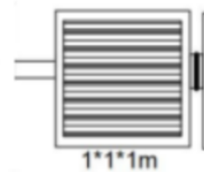  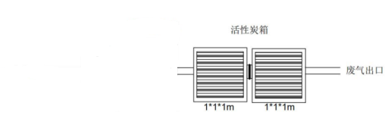  废气入口  图4-1 本项目二级活性炭吸附装置构造简图  根据杨芬、刘品华《活性炭纤维在挥发性有机废气处理中应用》（杨芬、刘品华）的试验结果表明，每公斤活性炭可吸附0.22~0.25kg的有机废气，本环评按照每1kg活性炭可吸收挥发性有机物0.22kg核算，活性炭吸附装置设置情况见下表。  表4-12 活性炭吸附装置主要设计参数  序号 项目 技术指标  1 活性炭形式 颗粒状活性炭  2 活性炭比表面积 大于750m²/g  3 活性炭微孔面积 0.25mL/g  4 活性炭密度 0.45g-0.65g/cm³  5 填充量 270Kg/次  6 更换周期 4次/年  7 接触时间 4s  8 饱和吸附率 0.25kg/kg  9 处理效率 80%  10 碘值 ≧800mg/g  建设单位严格按照要求定期更换活性炭的前提下，可以保证有机废气稳定达标排放。项目挥发性有机废气治理措施可行。  综上分析，项目废气治理措施可行。  根据杨芬、刘品华《活性炭纤维在挥发性有机废气处理中应用》（杨芬、刘品华）的试验结果表明，每公斤活性炭可吸附0.22~0.25kg的有机废气，为了保证非甲烷总烃的治理，本环评按照每1kg活性炭可吸收挥发性有机物0.22kg核算。本项目活性炭吸附的废气量约为1478.4kg/a，本项目需要活性炭约3t/a。项目添加活性炭约为3t/a，废活性炭产生量为4.478t/a。为保证有机废气达标排放，建议活性炭更换周期为一个季度一次，拟活性吸附箱装入一次装入约1.12t活性炭。  （5）大气防护距离  根据《环境影响评价技术导则 大气环境》（HJ 2.2-2018）中8.7.5条款：“对于项目厂界浓度满足大气污染物厂界浓度限值，但厂界外大气污染物短期贡献浓度超过环境质量浓度限值的，可以自厂界向外设置一定范围的大气环境防护区域，以确保大气环境防护区域外的污染物贡献浓度满足环境质量标准。”  根据预测可知，本项目排放的顆粒物厂界浓度计算结果均无超标点，因此，本项目无需设置大气环境防护距离。  （6）各排气筒高度达标的可行性分析  本项目DA001-DA004排气筒高度均为23m，本项目200m范围内最高建筑物为18m，排气筒高度均未高出周边 200m 范围内最高建筑 5m 以上，故设置23m排气筒可行。  2、废水  （1）废水排放去向  本项目废水为生活污水。废水总量3525.6m³/a。  本项目无生产废水产生，生活污水排入化粪池后通过市政污水管网排入三宝屯污水处理厂。  本项目生活污水各污染物指标去除效率为水质类比一般城镇居民生活污水水质，产生浓度分别取pH6-9、COD350mg/L、BOD350mg/L、氨氮35mg/L、SS150mg/L。详见下表4-13。  表4-13 本项目运营期生活污水产排污情况一览表  污染源 污染物 产生浓度（mg/L） 产生量（t/a） 预处理后浓度（mg/L） 预处理后排放量（t/a）  生活污水 废水量 / 3525.6 / 3525.6  pH 6-9 / 6-9 /  SS 150 0.52884 50 0.17628  COD 350 1.23396 120 0.423072  BOD 350 1.23396 120 0.423072  NH₃-N 35 0.123396 15 0.052884  生活污水排入化粪池后通过市政污水管网排入三宝屯污水处理厂。CODcr、BOD、NH₃-N、SS等可满足《辽宁省污水综合排放标准》（DB21/1627-2008）中表2标准要求。  废水类别、污染物及污染治理设施信息表见下表。  表4-14 废水污染防治可行技术情况表  污染工序 污染因子 排放去向 排放规律 污染设施 排放口编号 排放口设置是 否符合要求 排放口类型  污染治理设施编号 污染治理设施名称 污染治理设施工艺  生活污水 悬浮物、化学需氧量、五日生化需氧量、氨氮 进入城市污水 处理厂 间接排放，排放期间流量稳定 无 无 无 DW001 是 企业总排口  （2）达标分析  本项目外排废水各污染物排放达标情况见下表4-15。  表4-15 废水达标情况一览表  项目 COD BOD₅ SS 氨氮  厂区的污水排放浓度（mg/L） 180 150 200 25  经污水处理站处理后的排放浓度（mg/L） 120 120 50 15  污水排放浓度限值（mg/L） 300 250 300 30  达标情况 达标 达标 达标 达标  由上表可知，本项目废水污染物能够满足《辽宁省污水综合排放标准》表 2 标准要求，排污三宝屯污水处理厂处理。  （3）废水依托污水处理厂的可行性  三宝屯污水处理厂位于辽宁省抚顺市，一期工程建设于 2002 年，二期工程建设于2012 年，现三宝屯污水处理厂设计总规模为 40×10⁴ m³/d，场外输送污水管网输入能力满足 50×10⁴ m³/d。  一期污水处理工艺为：DAT-IAT（即推流式完全混合延时曝气的活性污泥法）二级生物污水处理工艺，污泥处理采用重力浓缩、离心脱水机机械脱水处理工艺。设计处理能力为 20万m³/d。  二期污水处理工艺为：“厌氧+DAT-IAT+深度处理（混凝+沉淀+过滤）+加氯消毒”工艺处理再生中水。设计处理能力为 20万m³/d。  目前污水处理厂实际运行水量常年高于46×10⁴m³/d，运营单位中核抚顺环保科技有限公司委托了环评单位编制了《三宝屯污水处理厂三期改扩建工程项目环境影响报告书》，于 2022 年 6 月 30 日取得了抚顺市生态环境局下达的“关于三宝屯污水处理厂三期改扩建工程项目环境影响报告书的批复”，文号为“抚环审[2022]33 号”。  三期建设内容为：对原有一期工程和二期工程部分改造，并新建污水处理能力10×10⁴m³/d的相关设施。扩建后全厂处理能力达到50×10⁴m³/d。于2023 年11月建成投产。其设计进出水指标见下表。  表4-16 三宝屯污水处理厂进出水指标  设计指标 水质标准  COD BOD SS NH₃-N TN TP  设计进水 450 180 280 25 35 635  设计出水 50 10 10 2 15 0.05  排放标准 50 10 10 2 15 0.05  本项目废水总量为3584.41t/a，COD 排放浓度50mg/L，氨氮排放浓度 5mg/L，SS排放浓度15mg/L，COD 排放量0.17628t/a，氨氮排放量0.01792205t/a，SS 排放量0.05376615t/a。排放的废水污染物浓度符合三宝屯进水指标，并且本项目污水量为其三期建成后的4.27/50×104 =0.0009%，并且本项目废水不含有有毒有害污染物，不会对三宝屯污水处理厂造成较大负荷和冲击，  根据三宝屯污水处理厂现收纳废水情况，三宝屯污水处理厂设计处理能力为500000m³/d，现实际运行能力已达到15226.29m³/d的处理量，污水实际处理量为故剩余的处理规模约为484773.71m³/d，本项目运营期废水排放量13.56t/d（3525.6t/a），废水排放量远远小于污水处理厂剩余处理规模，故三宝屯污水处理厂现有剩余污水处理能力满足本项目需求，且废水水质简单，污水处理后能达到一级A标准，达标排放。  综上所述， 本项目污水排入三宝屯污水处理厂可行。  （4）废水监测计划  依据《排污单位自行监测技术指南 涂装》（HJ 1086-2020），企业污染源监测计划见下表。  表4-17 本项目营运期废水污染物监测计划表  类别 监测指标 监测点位 监测频率 监测单位  废水 pH 值、化学需氧量、氨氮、悬浮物、流量、磷酸盐和总氮 总排口 1 次/年 委托监测单位  3、噪声  （1）噪声污染源源强核算  本项目设备位于密闭喷漆间，生产车间内，喷漆间，生产车间外为厂房，源强建筑隔声可达到20dB（A）以上。生产厂房源强建筑隔声可达到 20dB（A）。  表 4-18 工业企业噪声源强调查清单（室内新增声源）  建筑物名称 声源名称 型号 声源源强 声源控制 措施 空间相对位置/m 距室内边界距 离/m 室内边 界声级 /dB（A） 运行 时段 建筑物 插入损 失/d B （A） 建筑物外噪 声  声功率级 /dB（A） X Y Z 声压 级/dB （A） 建筑物外距离 /m  生产车间 抛丸机 / 85 建筑隔音、 低噪声设备 2 7 1 1 85 昼间 20 65 1  卧式双面五轴数控镗床 / 85 3 7 1 1 85 昼间 20 65 1  数控落地式镗铣床 / 85 3 8 1 1 85 昼间 20 65 1  数控落地式镗铣床 / 85 1 85 昼间 20 65 1  数控切割机 / 85 3 7 1 1 85 昼间 20 65 1  数控水下等离子切割机 / 85 3 6 1 1 85 昼间 20 65 1  电液同步数控折弯机 / 85 3 5 1 1 85 昼间 20 65 1  空压机 / 85 4 6 1 1 85 昼间 20 65 1  喷漆房 油漆喷枪 / 75 建筑隔音 2 3 1 1 75 昼间 35 40 1  表 4-19 工业企业噪声源强调查清单（室外声源）  声源名称 型号 空间相对位置/m 声源源强 声源控制措施 运行时段  X Y Z 声功率级/dB（A）  风机 风量 33000m³/h 1 1 0.5 85 隔声罩、消声器 昼间  （2）预测模式  噪声从室内向室外传播的声级差计算：  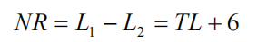  式中：TL—隔墙（或窗户）的传输损失。  其中 L1 可以是测量值或计算值，若为计算值时，按下式计算：  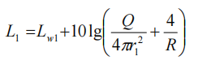  式中：Lw1-某个室内声源在靠近围护结构处产生的倍频带声功率级；  r1-某个室内声源在靠近围护结构处的距离；  R-房间常数；  Q-方向性因子；  L1-靠近围护结构处的倍频带声压级。  噪声叠加公式：  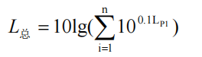  式中：L 总-几个声压级相加后的总声压级，dB。  LP1-某一个声压级，dB。  点声源传播衰减公式：  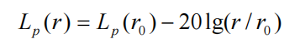  式中： Lp (r) ， Lp (r0 ) -分别是 r，r0 的声级，dB。  R-点声源到受声点的距离，m。  （3）厂界预测排放情况  本项目夜间不生产，不对项目厂界夜间噪声进行预测，采取上述降噪措施后，项目厂界昼间噪声排放达标分析见下表。  表4-20 噪声预测结果 单位：dB（A）  点位 本项目贡献值 标准值 达标情况  东厂界 54 65 达标  南厂界 52 65 达标  西厂界 58 65 达标  北厂界 59 65 达标  从上表可见：在采取相应的环保措施后厂界噪声值均符合《工业企业厂界环境噪声排放标准》（GB12348-2008）中 3 类标准的要求。  （4）噪声环境治理措施  为减轻拟建项目噪声对周边环境的影响，提出以下防治措施：  ①建议项目购买低噪声、高效的生产设备，安装时采取垫减震片等从源头上降低设备运转过程中产生的噪声；  ②合理布置声源，将产噪高的设备集中在一个设备间内，同时设备间墙体采用密闭、隔声的方式；  ③加强对设备间设备的保养与维护，加强对工作人员职业技能及环保意识的培训，以降低项目噪声的排放。  4、固体废物  （1）固废产生情况  本项目固废包括一般工业固废和危险废物。  生活垃圾：项目定员225人，生活垃圾的产生系数按0.5 kg/人·d计算，则每天产生的生活垃圾为112.5kg，即29.25t/a，交由环卫部门统一清运。  一般工业固废：本项目一般工业固废为收集尘、废角边料。  ①布袋除尘器收集的收集灰，产生量为 8.44t/a。 按一般固废处置。  ②本项目切割过程产生的废角边料，产生量为3.22t/a。按一般固废处置。  危险废物主要为：沾染油漆的抹布、手套、废油漆过滤纸、废漆渣、废油漆桶、废活性炭。  ①沾染油漆的抹布、手套：主要为油漆调漆过程使用时沾染油漆的手套、抹布，产生量为 0.2t/a，暂存在危废暂存点内，委托有资质单位处理。  ②废油漆过滤纸：主要为油漆调漆过程使用的过滤纸，产生量为 0.02t/a，暂存在危废暂存点内，委托有资质单位处理。  ③漆渣：主要为清理地面及工具表面产生的漆渣，年产生量为87.8kg/a，暂存于危废暂存点，委托有资质单位处理。  ④废油漆原料桶：主要为盛装油漆的铁皮桶，年产生量约 1500 个，年产生量为1t（包含少量清洗油漆喷枪产生的废稀释剂，随油漆桶一同处理），暂存于危废暂存点，委托有资质单位处理。  ⑤废过滤棉：主要为废气处理装置产生的含有漆渣的废过滤棉，年产生量为1.2t，暂存于危废暂存点，委托有资质单位处理。  ⑥废机油：设备维修时产生的废机油0.1t/a。暂存于危废暂存点，委托有资质单位处理。  ⑦废活性炭：废活性炭产生量为4.478t/a。暂存于危废暂存点，交由委托的有资质单位处理。  本项目一般固废表如下表4-21。  表4-21 项目一般固废汇总一览表  序号 一般固废名称 属性 代码 物理形状 环境危险特性 年产生量t/a 处置方式和去向  1 收集尘 固废 900-099-S59 固体 / 8.44 按一般固废处置  2 废角边料 固废 900-099-S59 固体 / 3.22 按一般固废处置  3 生活垃圾 生活垃圾 900-099-S64 固体 / 29.25 交由环卫部门统一清运  本项目危险废物汇总如下表4-22。  表4-22 项目危险废物汇总一览表  序号 危险废物名称 危险 废物 类别 危险废物 代码 产生量 产生工序及装 置 形态 主要成分 有害 成分 产废周期 危险 特性 污染防治措施  1 沾染油漆的抹布、手套 HW12 900-252-12 0.2t/a 生产 工序 固态 废油漆 有机物 半年 T/I 分区存放于危 废贮存点，交由具有资质的单位处理  2 废油漆过滤纸 HW12 900-252-12 0.02t/a 生产 工序 固态 废油漆 有机物 半年 n/T  3 漆渣 HW12 900-252-12 87.8kg/a 生产 工序 固态 废油漆 有机物 半年 n/T  4 废油漆原料桶 HW49 900-041-49 1t/a 生产 工序 固态 废油漆、废稀释 剂、废固化机 有机物 半年 n/T  5 废过滤棉 HW49 900-041-49 1.8t/a 环保 处理 设施 固态 废油漆 有机物 半年 n/T  6 废机油 HW08 900-214-08 0.1t/a 设备维修 液态 废机油 有机物 半年 T  7 废活性炭 HW49 900-041-49 4.478t/a 环保 处理 设施 固态 废活性炭 挥发有机物 3个月 T  本项目危险废物贮存场所（设施）基本情况如下：  表4-23 项目危险废物贮存场所（设施）基本情况表  贮存场所 危险废物名称 危险废物类别 危险废物代码 位置 占地面 积（m²） 贮存 方式 贮存 能力（t） 贮存 周期  危废 贮点 沾染油漆的抹布、手套 HW12 900-252-12 紧邻装配车间 设置 1 处贮危 存 废点，面积共 50m² 桶装 0.2 半年  废油漆过滤纸 HW12 900-252-12 桶装 0.02 半年  漆渣 HW12 900-252-12 桶装 0.0878 半年  废油漆原料桶 HW49 900-041-49 塑料箱 1.8 半年  废过滤棉 HW49 900-041-49 桶装 0.1 半年  废机油 HW08 900-214-08 专用收集桶内密封储存 0.1 半年  废活性炭 HW12 900-252-12 / 桶装 / /  （2）危险废物标识相关要求  企业现设置危废暂存点1处，面积约50平方米。危废暂存点设计危险废物最大存放量约7t。本项目需贮存危险废物量为2.3078t/a，围堰高度不低于1.2m，围堰的材质应具有耐腐蚀性、耐冲击性和密封性等特性。危废暂存点面积可以满足危险废物贮存需求。存储周期不超过一年，本项目危废暂存点可满足本项目危废暂存需要。  危险废物标识应符合《危险废物识别标志设置技术规范》（HJ 1276-2022）中相关要求：  1）危险废物识别标志的设置应具有足够的警示性，以提醒相关人员在从事收集、贮存、利用、处置危险废物经营活动时注意防范危险废物的环境风险。  2）危险废物识别标志应设置在醒目的位置，避免被其他固定物体遮挡，并与周边的环境特点相协调。  3）危险废物识别标志与其他标志宜保持视觉上的分离。危险废物识别标志与其他标志相近设置时，宜确保危险废物识别标志在视觉上的识别和信息的读取不受其他标志的影响。  4）同一场所内，同一种类危险废物识别标志的尺寸、设置位置、设置方式和设置高度等宜保持一致。  5）危险废物识别标志的设置除应满足本标准的要求外，还应执行国家安全生产、消防等有关法律、法规和标准的要求。  6）危险废物标签的内容要求。  a）危险废物标签应以醒目的字样标注“危险废物”。  b）危险废物标签应包含废物名称、废物类别、废物代码、废物形态、危险特性、主要成分、有害成分、注意事项、产生/收集单位名称、联系人、联系方式、产生日期、废物重量和备注。  c）危险废物标签宜设置危险废物数字识别码和二维。  危险废物贮存及处置措施：  参照《危险废物收集贮存运输技术规范》（HJ 2025-2012），针对项目产生的危险废物类别及分类收集贮存要求，本项目需设置专门的危险废物贮存间收集贮存生产过程中产生的各类危险废物，定期交由有资质单位处理处置。  本项目危废暂存点遵循以下要求：  项目在危险废物的产生、贮存、运输、处置、利用过程中拟制定严格的管理制度和操作规程，按照《危险废物贮存污染控制标准》（GB18597-2023）要求，设置 1 座建筑面积为 50m² 危废暂存点。  ①在危险废物的产生、贮存、运输、处置、利用过程中制定严格的管理制度和操作规程，严格按照《危险废物收集、贮存、运输技术规范》（HJ2025-2012）等要求规范化建设和运行；  ②建设单位应根据《危险废物管理计划和管理台账制定技术导则》（HJ1259-2022）制定危险废物管理计划和管理台账，并通过国家危险废物信息管理系统向所在地生态环境主管部门申报危险废物的种类、产生量、流向、贮存、利用、处置等有关资料；  ③贮存设施应根据危险废物的形态、物理化学性质、包装形式和污染物迁移途径，采取必要的防风、防晒、防雨、防漏、防渗、防腐以及其他环境污染防治措施，不应露天堆放危险废物。  ④贮存设施应根据危险废物的类别、数量、形态、物理化学性质和污染防治等要求设置必要的贮存分区，避免不相容的危险废物接触、混合。  ⑤贮存设施或贮存分区内地面、墙面裙脚、堵截泄漏的围堰、接触危险废物的隔板和墙体等应采用坚固的材料建造，表面无裂缝。  ⑥贮存设施地面与裙脚应采取表面防渗措施；表面防渗材料应与所接触的物料或污染物相容，可采用抗渗混凝土、高密度聚乙烯膜、钠基膨润土防水毯或其他防渗性能等效的材料。贮存的危险废物直接接触地面的，还应进行基础防渗，防渗层为至少 1 m 厚黏土层（渗透系数不大于10⁻⁷cm/s），或至少2 mm厚高密度聚乙烯膜等人工防渗材料（渗透系数不大于 10-10cm/s），或其他防渗性能等效的材料。  ⑦同一贮存设施宜采用相同的防渗、防腐工艺（包括防渗、防腐结构或材料），防渗、防腐材料应覆盖所有可能与废物及其渗滤液、渗漏液等接触的构筑物表面；采用不同防渗、防腐工艺应分别建设贮存分区。  ⑧贮存设施应采取技术和管理措施防止无关人员进入。  ⑨危险废物贮存时间最长不超过 1 年，定期交由有资质单位合理处置；  ⑩按《危险废物识别标志设置及技术规范》（HJ1276-2022）要求设置环境保护图形标志。  ⑪项目产生的危险废物按危险废物产生周期定期委托有处置单位按危废要求进行运输转运，按照《危险废物转移管理办法》 部令 第 23 号 填写危险废物转移联单。  ⑫必须定期对所贮存的危险废物包装容器及危废暂存点进行检查，发现破损，应及时采取措施清理更换。  综上所述，本项目产生的固体废物通过以上措施处理后，可以得到及时、妥善的处理和处置，对周围环境无明显影响。  本项目固体废物的产生量如下：  表4-24 企业全厂固废产排情况及处理措施一览表  序号 固废种类 产生环节 产生量 性质 处理措施  1 除尘器收集灰 干式打磨机 8.44t/a 一般工业固废-66 按一般固废处置  2 废角边料 修剪、裁剪 3.22 一般工业固废-99 按一般固废处置  3 沾染油漆、胶液的抹布、手套 喷漆、涂胶工序 0.2t/a 危险废物 HW12 分区存放于危废贮存点。具有防雨、防 渗、防溢流功能），定期委托有资质的单位安全处置  4 废油漆、废胶液过滤纸 调漆、调胶工序 0.02t/a 危险废物 HW12  5 漆渣 喷漆工序 0.0878t/a 危险废物 HW12  6 废油漆、废胶液原料桶 生产工序 1t/a 危险废物 HW49  7 废过滤棉 环保处理设施 1.2t/a 危险废物 HW49  8 废机油 设备维修 0.1t/a 危险废物 HW08  9 废活性炭 环保处理设施 4.478t/a 危险废物 HW49  10 生活垃圾 生活 29.25t/a 生活垃圾 环卫部门处置  综上，本项目产生的固废对环境影响较小。  5 、地下水、土壤  （1）污染源、污染物类型及污染途径  项目对土壤、地下水环境影响主要为危险废物发生事故泄漏的情况下主要可能通过地面漫流、垂直入渗等方式对厂区土壤、地下水质量造成一定的污染，污染物为石油烃。  根据《建设项目环境影响报告表编制技术指南（污染影响类）（试行）》，本项目主要地下水污染源为生活污水管网中废水，油漆储存间、喷漆房中储存油漆、固化剂、稀释剂，危废暂存点中的危险废物等存在泄漏污染地下水环境的风险，生活污水中主要污染因子为SS、化学需氧量、氨氮，油漆储存间、喷漆房及危废暂存点中主要有无挥发性有机物和难降解污染因子。  根据报告表编制指南和地下水环境影响评价导则提出的的“源头控制、末端防治、污染监控、应急响应”相结合的原则，结合本项目工程类型及污染源分布，油漆储存间、喷漆房、危废暂存点均对地面做重点防渗，并已采取了以下防治措施：油漆储存间、喷漆房、危废暂存点设为重点污染防治区。  （2）分区防控  结合本项目工程类型及污染源分布，企业已采取了以下分区防控措施：对各单元进行分区防渗。  重点防渗区：油漆储存间、喷漆房、危废暂存点要求均按重点防渗区进行管理。重点防渗区防渗技术要求为等效粘土防渗层Mb≥6.0m，K≤1×10⁻⁷cm/s。重点防渗区需清基500mm并整平，其上铺设防渗土工膜，并覆土500mm。  一般防渗区：机加车间、铆焊间、抛丸间、原料储存间、下料间、一般固废暂存间、化粪池等按一般防渗区进行管理。一般防渗区防渗层的防渗性能不应低于1.5m厚渗透系数为1.0×10⁻⁷cm/s的粘土层的防渗性能。其中地面防渗层可采用粘土、抗渗混凝土或其他防渗性能等效的材料，采用粘土防渗层时防渗层顶面宜采用混凝土地面或设置厚度不小于200mm的砂石层；采用混凝土防渗层时混凝土的强度等级不应低于C25，抗渗等级不应低于P6，厚度不应小于100mm。  简单防渗区：办公楼做一般地面硬化（本项目分区防渗图见附图3）。  综上所述，机加车间、铆焊间、抛丸间、原料储存间、下料间、一般固废暂存间、化粪池、油漆储存间、喷漆房、危废暂存点采取的防渗措施满足要求，后续加强企业日常管理，严格控制危废收集、转移及危废暂存点危废存储情况，防止其对土壤、地下水造成污染。由污染途径及防治措施分析可知，在项目对可能产生地下水影响的各项途径均进行有效预防，并加强维护和环境管理的前提下，可有效控制污染物下渗现象，避免污染土壤及地下水，因此采取以上措施后正常状态下，地表与地下的水力联系基本被切断，污染物不会规模性渗入土壤及地下水。综上，项目对土壤及地下水环境影响较小。  6 、生态  本项目周边范围内无珍稀野生动植物和国家级保护动植物，对周边生态环境影响较小。  7 、环境风险  依据《建设项目环境风险评价技术导则》 （HJ169-2018）、《关于进一步加强环境影响评价管理防范环境风险的通知》（环发〔2012〕77 号），对本项目进行环境风险评价。  环境风险评价目的是分析和预测建设项目存在的潜在危害、有害因素，建设项目建设和运行期间的突发事件或事故（ 一般不包括人为破坏及自然灾害），引起有毒有害物质和易燃易爆等物质泄漏所造成的人身安全与环境影响和损害程度，提出合理可行的防范、应急与减缓措施，以使建设项目事故率、损失和环境影响达到可接受水平。  基于项目本身的特点，项目所涉及的危险废物具有易燃，部分有毒、有害等特征，这些物质通过贮存、使用乃至废物处置等多种途径进入环境，在转移或积累过程中对生态环境和人体健康具有潜在的危害，存在潜在的危险因素。  （1）评价依据  根据《建设项目环境风险评价技术导则》 （HJ169-2018） 中关于风险评价等级的划分原则如下：  表 4-25 风险评价工作级别划分一览表  环境风险潜势 IV 、IV+ III II I  评价工作等级 一 二 三 简单分析 a  a ：是相对于详细评价工作内容而言，在描述危险物质、环境影响途径、环境危害后果、 风险防范措施等方面给出定性的说明  根据《建设项目环境风险评价技术导则》（HJ169-2018）对本项目风险识别如下：  表4-26 风险识别一览表  序号 物质名称 临界量/t 最大贮存量/t CAS 号 Qi 值 备注  1 油漆、固化剂、稀释剂（包含二甲苯） 10 6.7 1330-20-7 0.67 原料库房  2 废机油 2500 0.25 / 0.0001 原料库房  合计 0.6701  （2）风险潜势初判  计算涉及的每种危险物质在厂界内的最大存在总量与对应临界量的比值。  当存在多种危险物质时，则按下式计算物质总量与其临界量比值（Q）：  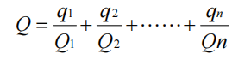  式中：q1，q2，...，qn ——每种危险物质的最大存在总量，t；  Q1，Q2，...，Qn ——每种危险物质的临界量，t。  当 Q＜1 时，该项目环境风险潜势为Ⅰ。  当 Q≥1 时，将 Q 值划分为：（1）1≤Q＜10；（2）10≤Q＜100；（3）Q≥100。  按照《建设项目环境风险评价技术导则》（HJ169-2018）附录 B 表 B.1 突发环境事件风险物质及临界量。  经计算本项目 Q=0.6701＜1，故本项目环境风险潜势为Ⅰ。  （3）评价等级  本项目环境风险潜势为Ⅰ，本项目评价等级为：简单分析。  （4）环境风险识别  ①原料存储及使用过程中的风险  本项目运营期间使用的原料在存储及使用过程中，如果因管理或操作不谨慎，导致油漆泄露，车间内的空气质量将受到不良影响。  ②使用后的风险  本项目营运过程中可能发生火灾、爆炸等风险；废气处理装置产生的废活性炭和废过滤棉均为危险废物，存在污染环境的风险。  根据本项目的特点、发生环境风险的可能性分析，以及有毒有害物质分散起因，风险类型分为油漆泄漏、爆炸、火灾三种类型。本项目涉及油漆均为可燃原料，本项目的环境事故风险主要是火灾引发的伴生及次生灾害（主要为火灾引发的有毒有害烟气及消防灭火产生的废水等）。  （5）风险防范措施  ①建立完善的安全生产管理制度和消防安全规定，制定设备操作规程并严格遵照执行；  ②喷漆房等应按照《建筑设计防火规范》等文件的要求设置消防给水和灭火设施、火灾探测及火灾报警系统。维修车间、休息区配备灭火器、消防栓等消防器材；  ③漆料发生泄漏时，迅速将包装桶倾斜，使破损处朝上，防止物料继续泄漏，然后将破损桶内物料转移至空桶内。对于已经泄漏的物料采用吸附材料（如吸油毡、擦布）吸附处理。废吸附材料和破损的物料包装桶作为危险废物交有资质单位处理；  ④在车间整体范围内针对各种油漆等有机溶剂的使用制定安全条例，严禁靠近明火、腐蚀性化学物品，防止破坏存料容器；  ⑤在漆料存放区张贴“注意防火”、“必须戴防护用品”等标示，定期对物料存储区进行检查，在存储区内设置围挡，确保泄漏物质不会外溢至区外，设置了完善的消防设备和灭火器材。  ⑥本项目车间均采用硬化防渗地面，一旦发现漆料泄露，对泄露地面的少量废液及时采用抹布进行吸附擦除，产生的废抹布作为危险废物管理。存放物料的桶一旦发现破裂，要及时套桶，泄漏物料要及时收集，收集后按危险废物交有资质单位处置。  ⑦本项目危废暂存点为防止危废暂存点危险废物外漏，危废暂存点设置置物托盘，对地面做重点防渗，并设置围堰，围堰高度不低于1.2m。  ⑧本项目发生火灾时，应及时对附近人员进行疏散，应急处理人员穿戴全身专用防护服，佩戴氧气呼吸器对事故进行应急处理，及时用干粉或二氧化碳灭火器进行扑救，不产生消防废水。另，厂区车间地面已设置硬化防渗，涉及产生消防废水时，采用沙袋围堵消防废水，并及时联系有资质单位进行处理。  根据本项目原料储量情况及使用特点，本项目发生火灾事故基本不会对外环境造成较大的影响。采取有针对性的风险防范措施能够有效降低事故发生的概率，通过有效的应急措施可以确保事故发生时及时响应、有效处理，将事故状态下对环境的影响控制在可接受水平。  风险事故的应急措施：  为保证本项目的安全运行，防止突发事件的发生，并能在发生意外时迅速准确、有条不紊地进行处理和控制，把事故造成的损失和对环境的污染降到最低程度，本项目应采取的风险事故应急措施有：  ①制定巡检制度，定时对车间进行检查，一旦发生意外事故，应及时采取应急措施。  ②当环境事故等紧急情况发生后，事故的当事人或发现人应迅速报告公安机关和环保等有关部门，及时疏散人群，防止事态进一步扩大，并积极协助前来救助的公安交通和消防人员抢救伤者和物资，使损失降低到最小范围。  ③制定应急计划，事故发生时，迅速控制危害源，并对造成的危害进行检测、处置，测定事故的危害区域、危险化学品物质及危害程度，直至符合国家环境保护标准。事故后，进行事故后果评价，事故监测数据及事故后果评价均应整理归档。建设项目环境风险简单分析内容表如下：  表4-27 建设项目环境风险简单分析内容表  建设项目名称 辽宁抚挖绿能科技有限公司建设项目  建设地点 辽宁省 抚顺市 顺城区 / /  地理坐标 经度 123°56′15.441″ 纬度 41°53′25.942″  主要危险物质及分布 本项目风险源主要为喷漆过程使用的油漆，储存位置为原料间。  环境影响途径及危害后 果（大气、地表水、地下 水等） ①生产原料意外火灾燃烧，对土壤、地表水、地下水环境造成 危害； ②危废暂存点的废料意外泄漏，若“ 四防”措施不到位，泄漏将影响 外环境并通过地面渗漏进而影响土壤和地下水。  风险防范措施要求 ①贮运工程风险防范措施：原料不得露天堆放，储存于阴凉通风仓库内；远离火种、热源，防止阳光直射；划定禁火区，在明显地点设有警示标志，输配电线、灯具、火灾事故照明和疏散指示标志均应符合安全要求，仓库进行地面防渗。 ②废气事故排放防范措施：加强废气处理设施的维护保养，及时发现处理设备的隐患，并及时进行维修，确保废气处理系统正常运行； 对管理人员和技术人员进行岗位培训，对废气处理实行全过程跟踪控制。 ③固废放置场所应按《一般工业固体废物贮存、处置场污染控制标准》（GB18599-2020）、《危险废物贮存污染控制标准》 （GB18597-2001）及其修改单等要求做好地面硬化、防渗处理； 火灾爆炸风险事故防范措施：消除点火源，易燃场所的电气设备应严格按照《爆炸和火灾危险环境电力装置设计规范》进行设计、安装；发现泄漏后，立即切断一切火源，火灾爆炸发生后，立即报火警（119）。  填表说明（列出项目相关信息及评价说明）：  8、电磁辐射  本项目不涉及。  9、监测计划  根据国家有关规范和辽宁省总量控制有关要求，企业应与有关部门共同制定《排放污染物总量监测方案》，并经环境保护行政主管部门审定批准后执行。根据《污染源自动监控管理办法》（总局令第 28 号）、《排污单位自行监测技术指南 涂装》（HJ 1086-2020），企业污染源监测计划见表 4-28 ，该计划由建设单位负责实施。  表4-28 运营期环境监测计划表  类别 监测点位名称 监测因子 周期及频率  废气 排气筒 DA001-DA004 颗粒物、苯系物、非甲烷总烃 1 次/年  厂界上风向 1 个点位、厂界下风向 2-4 个点位在厂房外设置监控点 颗粒物、苯系物、非甲烷总烃 1 次/年  废水 废水排放口 pH 、流量、COD 、SS 、BOD、NH₃-N、磷酸盐、总氮 1 次/年  噪声 厂界四周 Leq 1 次/季度  从布点到取得数据的整个过程均应进行全面质量管理，并符合国家有关规定的要求。监测方法采用国家分析方法。  10 、企业排污口规范化  根据国家标准《环境保护图形标志-排放口（源）》和国家环保总局《排污口规范化整治要求（试行）》的技术要求，一切新建、改建的排污单位以及限期治理的排污单位，必须在建设污染治理设施的同时，建设规范化排污口。因此，建设单位在投产时，各类排污口必须规范化建设和管理，而且规范化工作应与污染治理同步实施，即治理设施完工时，规范化工作必须同时完成，并列入污染物治理设施的验收内容。  项目应在各气、水、声、固排污口（源）挂牌标识。规范化整治具体如下：  （1）项目建设完成后，生活污水排放口附近醒目处应竖立一个环保图形标志牌。  （2）项目建设完成后，废气排气筒附近醒目处均应竖立一个环保图形标志牌。  （3）项目建设完成后，固废处置前应当有防扬散、防流失等措施，贮存处进出口醒目处应设置环保图形标志牌。见表 4-29及表4-30。  表4-29 环境保护图形符号一览表  序号 提示图形符号 警告图形符号 名称 功能  1 废气排放口 表示废气向大气环境排放  2 废水排放口 表示废水向地表水环境排放  3 噪声排放源 表示噪声向外环境排放  4 一般固体废物 表示一般固体废物贮存、处置场  5 / 危险废物贮存 表示危险废物贮存、处置场  6 / 危险废物 表示危险废物的标签  表4-30 环境保护图形标志的形状及颜色表  标志名称 形状 背景颜色 图形颜色  警告标志 三角形边框 黄色 黑色  提示标志 正方形边框 绿色 白色  （4）项目建设完成后，在噪声较大的车间外或噪声源较大的地方醒目处应设置环保图形标志牌。  标志牌的设置要求应按《环境保护图形标志—排放口（源）》（GB15562.1-1995）的规定执行。标志牌必须保持清晰、完整，当发现有损坏或颜色有变化，应及时修复或更换。检查时间一年两次。  表4-31 环境保护图形标志的形状及颜色表  标志名称 形状 背景颜色 图形颜色  警告标志 三角形边框 黄色 黑色  提示标志 正方形边框 绿色 白色  11、环保投资  项目建设总投资50000万元，环保投资共70万元，占总投资的0.14% ，具体环保投资见下表。  表4-32 环保投资一览表  项目 环保设施 投资（万元）  废气 生产车间 管材喷涂底漆：过滤棉1#+三级活性炭吸附1#装置（一套） 15  调漆、喷底漆、喷面漆：过滤棉2#+三级活性炭吸附2#装置（一套） 15  主机补漆、危废间：过滤棉3#+三级活性炭吸附3#装置（一套） 15  2套，移动式焊接烟尘净化装置 4  1套布袋除尘器 1  噪声 设备噪声 减振和隔声装置 5  废水 化粪池 1  固废 一般暂存区 2  危险废物暂存点 1  地下水、土壤 地面防渗 喷漆间、危废暂存点地面重点防渗 6  风险 消防等 灭火器、消防栓等消防器材；吸附材料（如吸油毡、擦布）吸附处理；张贴“注意防火”、“必须戴防护用品”等标示；车间均采用硬化防渗地面；危废暂存点设置置物托盘，对地面做重点防渗，并设置围堰 5  合计 / 70

五、环境保护措施监督检查清单
内容  要素 | 排放口(编号、名称)/污染源 | 污染物项目 | 环境保护措施 | 执行标准
大气环境 | DA001 | 颗粒物 | 布袋除尘器 | 《大气污染物综合排放标准》（GB16297- 1996）新污染源二级标准
 | DA002、  DA003、  DA004 | 颗粒物、苯系物、TVOC、非甲烷总烃 | 设置收集+过滤棉+三级活性炭吸附处理（共三套） | 《工业涂装工序挥发性有机物排放标准 》（DB21/3160-2019）的限值
 | 厂界 | 苯系物、非甲烷总烃 | 无组织排放 | 《工业涂装工序挥发性有机物排放标准 》（DB21/3160-2019）的限值
 |  | 颗粒物 |  | 《大气污染物综合排放标准》（GB16297- 1996）无组织标准限值
地表水  环境 | 项目总排  口（DW001） | COD、 NH₃-N、 SS、BOD₅、  pH | 本项目无生产废水产生，生活污水排入化粪池后通过市政污水管网排入三宝屯污水处理厂。 | 《辽宁省污水综合排放标准》（DB/21-2008）表 2 中排放浓度限值标准、《污水综合排放标准》（GB8978- 1996）表4中排放浓度限值标准
声环境 | 生产设备 | 等效A声 级 | 选用低噪声设备，采取基础减振及厂房隔声等措施 | 《工业企业厂界环境噪声排放标准》（GB12348-2008）中3类标准
电磁辐射 | / | / | / | /
固体废物 | 除尘器收集灰、废边角料按一般固废处置。废沾染油漆的抹布、手套、废油漆过滤纸、漆渣、废活性炭、废过滤棉废漆桶、废机油暂存于危废暂存点，委托给有资质的单位进行处理。
土壤及地下水污染防治措施 | 原料库房、喷漆间、危废暂存点等地区设为重点污染防治区，防渗要求为：等效黏土防渗层 Mb≥6.0m，K≤1×10⁻⁷cm/s；或参照 GB18598执行。机加车间、铆焊间、下料加工车间、抛丸车间、储存间为一般防渗。铺砌地坪地基必须采用粘土材料，且厚度不得低于100cm。等效黏土防渗层 Mb≥1.5m，K≤1×10⁻⁷cm/s。办公楼为简单防渗。
生态保护措施 | 不涉及
环境风险  防范措施 | ①原料不得露天堆放，储存于阴凉通风仓库内；远离火种、热源，防止阳光直射；划定禁火区，在明显地点设有警示标志，仓库进行地面防渗。②加强废气处理设施的维护保养，确保废气处理系统正常运行；对管理人员和技术人员进行岗位培训，对废气处理实行全过程跟踪控制。③做好地面硬化、防渗处理，车间配备干粉或二氧化碳灭火器，并配备一定量消防沙袋，火灾发生后，及时使用灭火器灭火，根据情况报火警（119）。
其他环境  管理要求 | 无

六、结论
本项目符合国家产业政策及地方相关规划，选址合理，在认真落实本环评报告提出的各项污染防治措施，加强环境管理的前提下，各项污染物均可以达标排放。建设单位只要认真贯彻执行国家的环保法律、法规，认真落实本环评提出的污染防治对策，从生态环境角度出发，辽宁抚挖绿能科技有限公司建设项目是可行的。
·

附表
建设项目污染物排放量汇总表
项目  分类 | 污染物名称 | 现有工程  排放量（固体废物产生量）① | 现有工程  许可排放量  ② | 在建工程  排放量（固体废物产生量）③ | 本项目  排放量（固体废物产生量）④ | 以新带老削减量（新建项目不填）⑤ | 本项目建成后  全厂排放量（固体废物产生量）⑥ | 变化量⑦
废气 | 颗粒物 | 0 | 0 | 0 | 0.168t/a | 0 | 0.168t/a | +0.168t/a
 | 苯系物 | 0 | 0 | 0 | 0.1474t/a | 0 | 0.1474t/a | +0.1474t/a
 | TVOC | 0 | 0 | 0 | 0.603t/a | 0 | 0.603t/a | +0.603t/a
 | 非甲烷总烃 | 0 | 0 | 0 | 0.455t/a | 0 | 0.455t/a | +0.455t/a
废水 | SS | 0 | 0 | 0 | 0.052884t/a | 0 | 0.052884t/a | +0.052884t/a
 | COD | 0 | 0 | 0 | 0.17628t/a | 0 | 0.17628t/a | +0.17628t/a
 | BOD | 0 | 0 | 0 | 0.17628t/a | 0 | 0.17628t/a | +0.17628t/a
 | NH₃-N | 0 | 0 | 0 | 0.017628t/a | 0 | 0.017628t/a | +0.017628t/a
一般工业  固体废物 | 收尘灰 | 0 | 0 | 0 | 8.44t/a | 0 | 8.44t/a | +8.44t/a
 | 废角边料 | 0 | 0 | 0 | 3.22t/a | 0 | 3.22t/a | +3.22t/a
 | 生活垃圾 | 0 | 0 | 0 | 29.25t/a | 0 | 29.25t/a | +29.25t/a
危险废物 | 沾染油漆、胶液的抹布、手套 | 0 | 0 | 0 | 0.2t/a | 0 | 0.2t/a | +0.2t/a
 | 废油漆、废胶液过滤纸 | 0 | 0 | 0 | 0.02t/a | 0 | 0.02t/a | +0.02t/a
 | 漆渣 | 0 | 0 | 0 | 87.8t/a | 0 | 87.8t/a | +87.8t/a
 | 废油漆、废胶液原料桶 | 0 | 0 | 0 | 1t/a | 0 | 1t/a | +1t/a
 | 废过滤棉 | 0 | 0 | 0 | 1.2t/a | 0 | 1t/a | +1.2t/a
 | 废机油 | 0 | 0 | 0 | 0.1t/a | 0 | 0.1t/a | +0.1t/a
 | 废活性炭 | 0 | 0 | 0 | 4.478t/a | 0 | 4.478t/a | +4.478t/a
注：⑥=①+③+④-⑤；⑦=⑥-①

附图1 本项目地理位置图
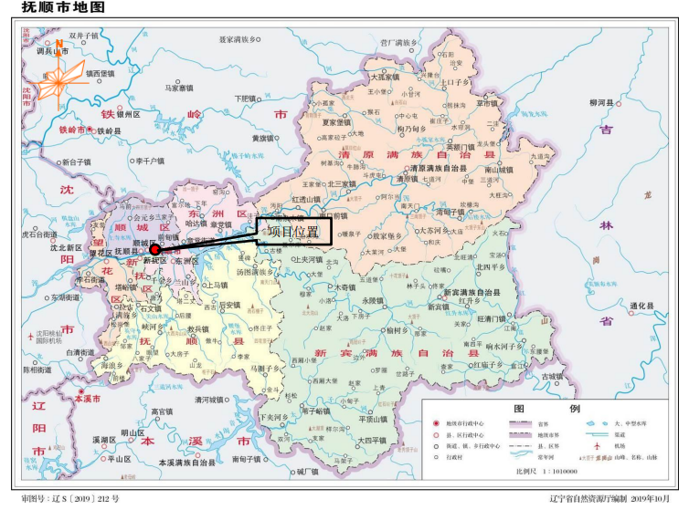

附图2平面布置图

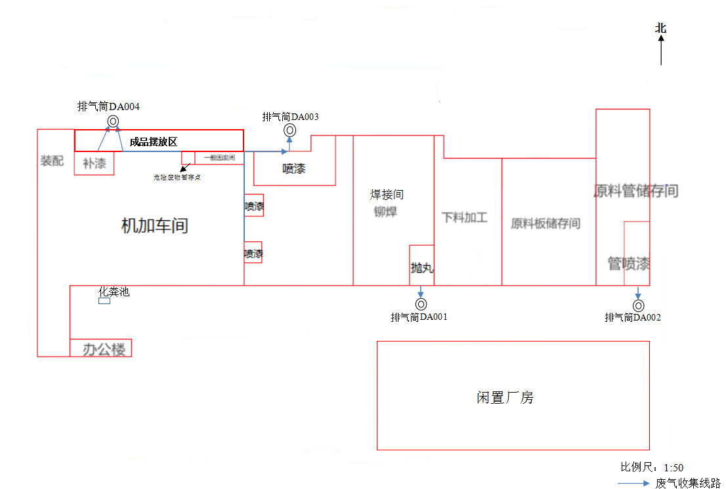

附图3本项目分区防渗图

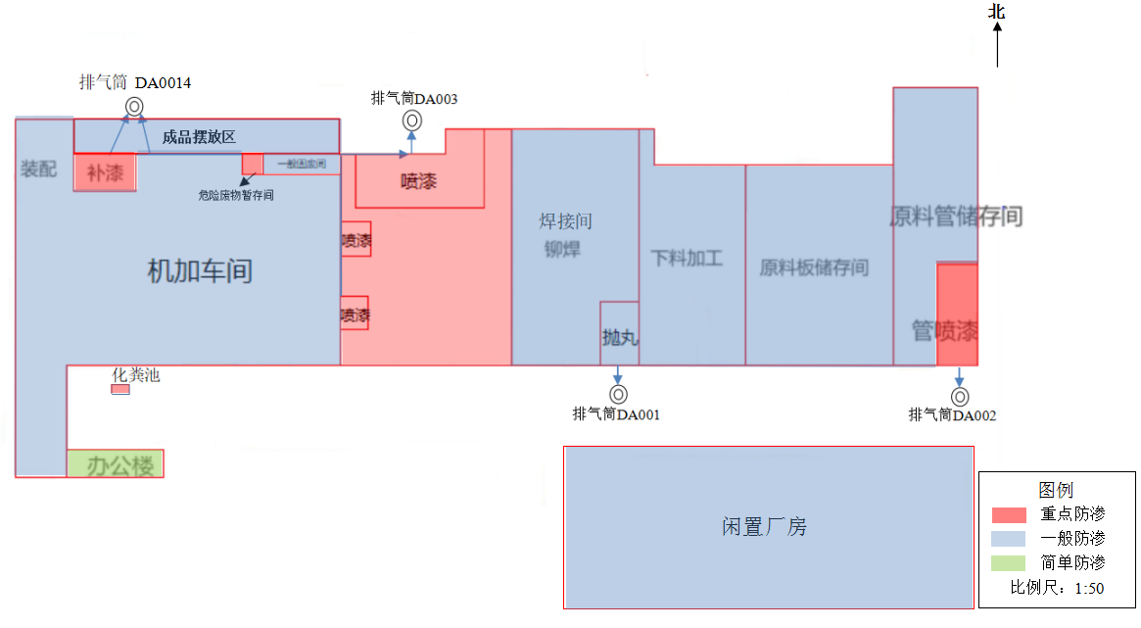

附图4本项目周边关系图

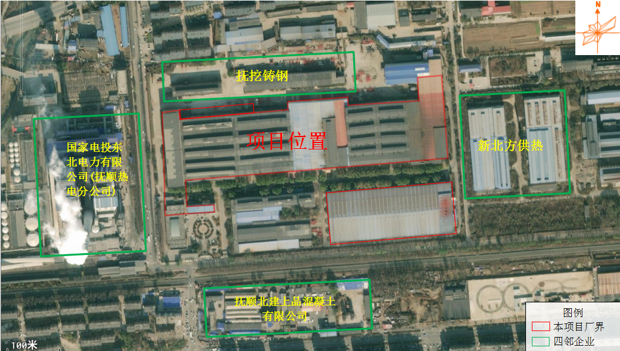

附图5本项目地理位置及环境保护目标分布图

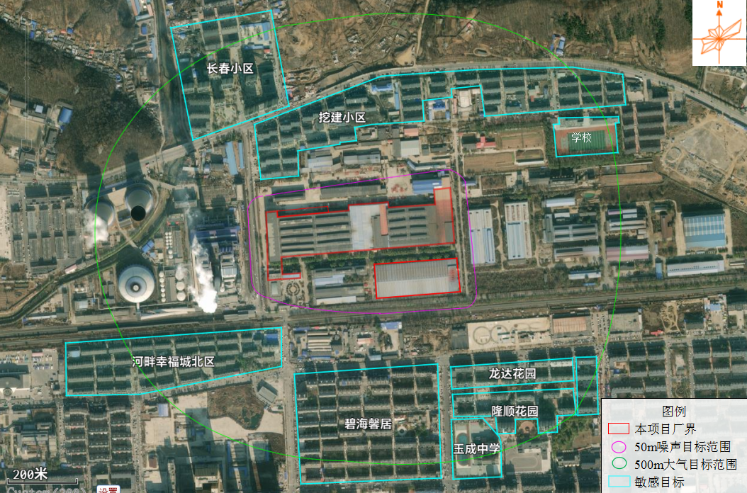

附图6本项目监测点位图

学校

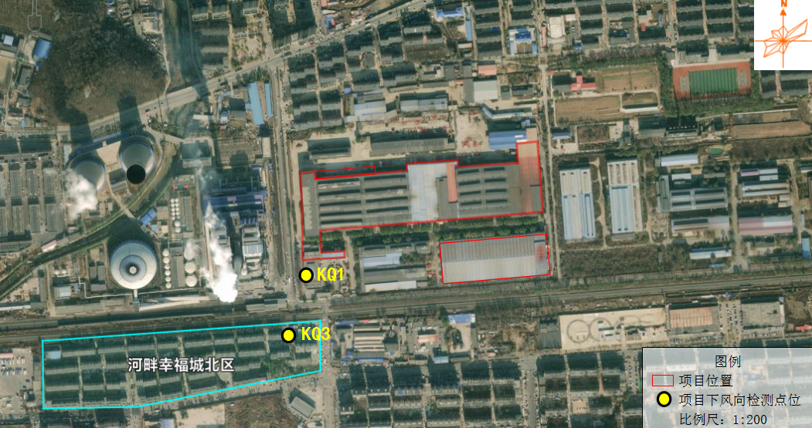

附图7抚顺市环境管控单元图

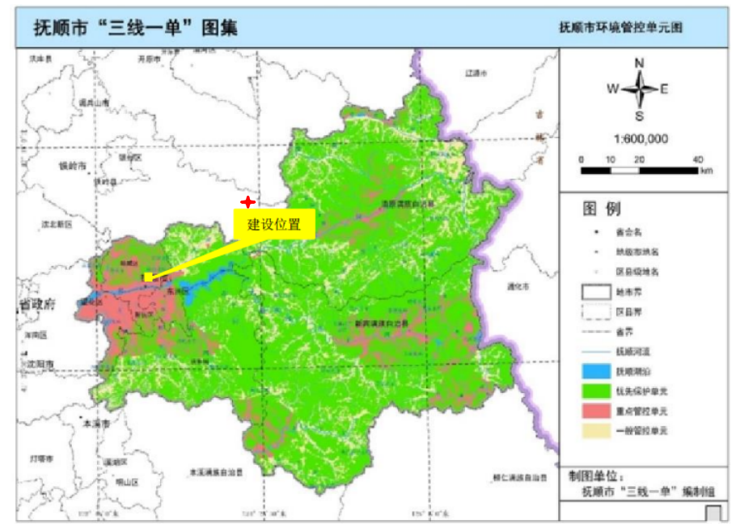

附图8 本项目与抚顺市生态红线位置关系图

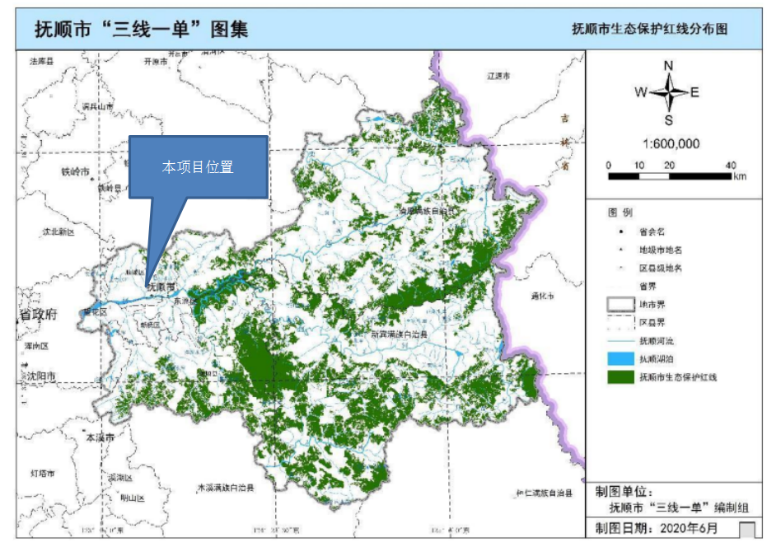

附图9 废气收集流向图
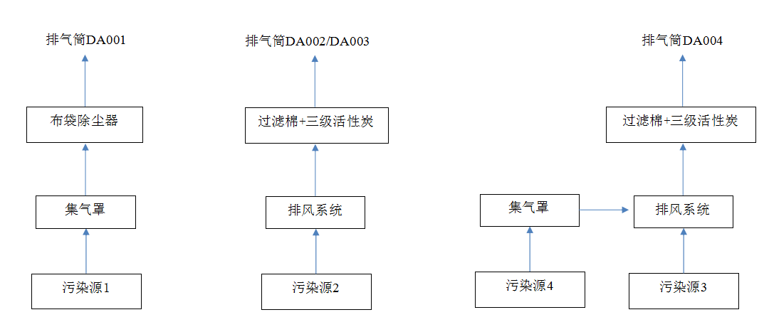

附件1委托书

委托书

辽宁中杰环保科技有限公司：
根据《中华人民共和国环境影响评价法》和《建设项目环境保护管理条例》的有关规定，今委托贵单位对我方《辽宁抚挖绿能科技有限公司建设项目》进行环境影响评价。

特此委托！

委托单位（公章）：辽宁抚挖绿能科技有限公司

2023年12月4日

附件2营业执照
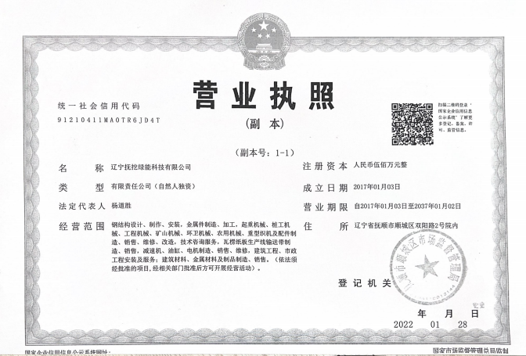

附件3土地证明
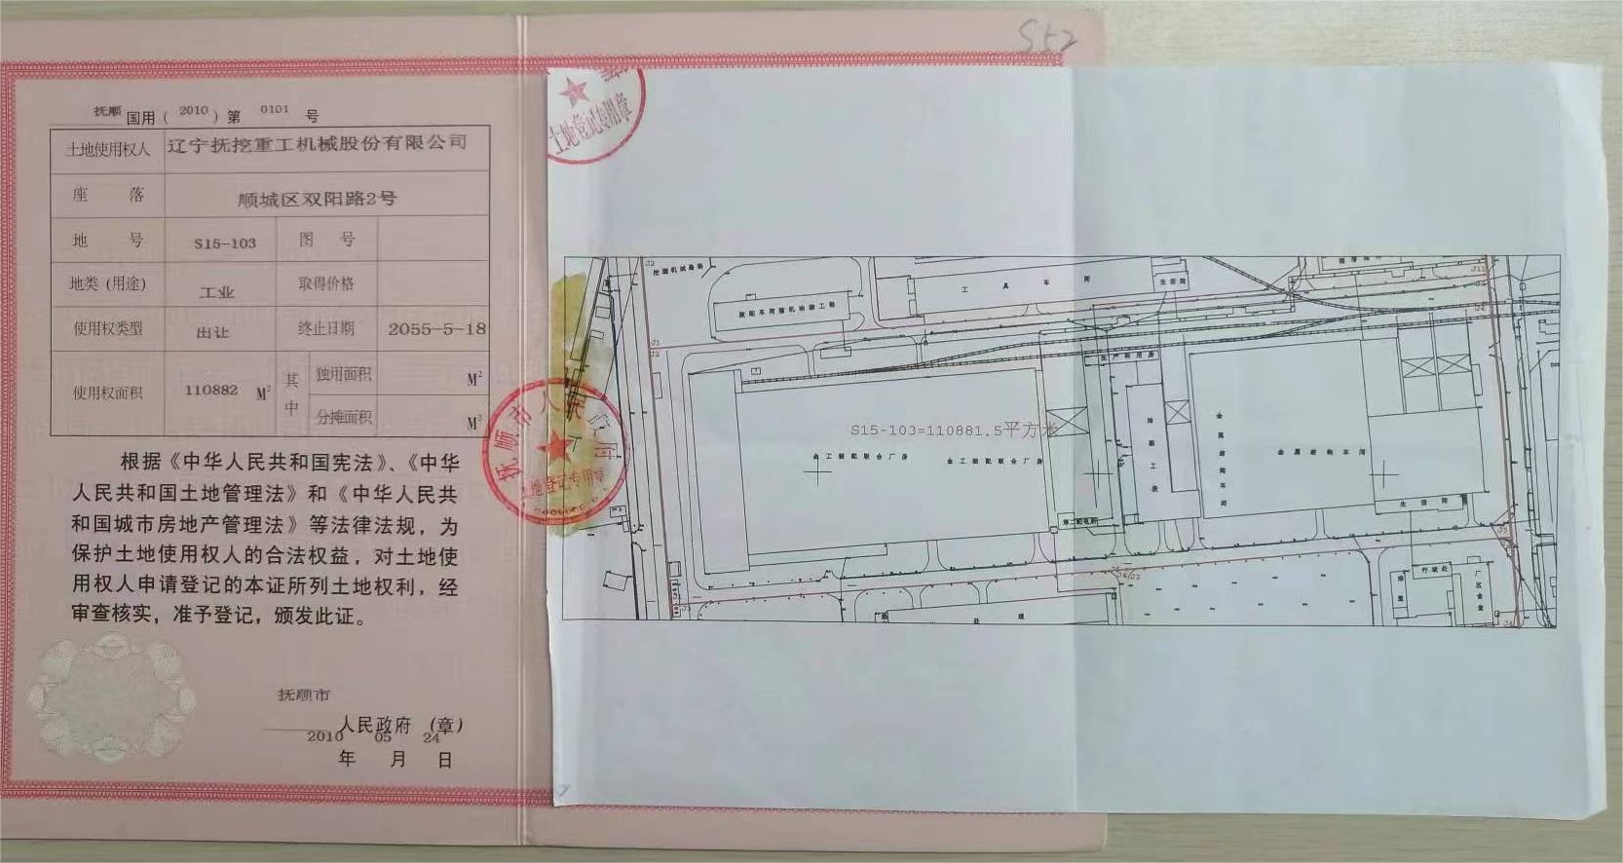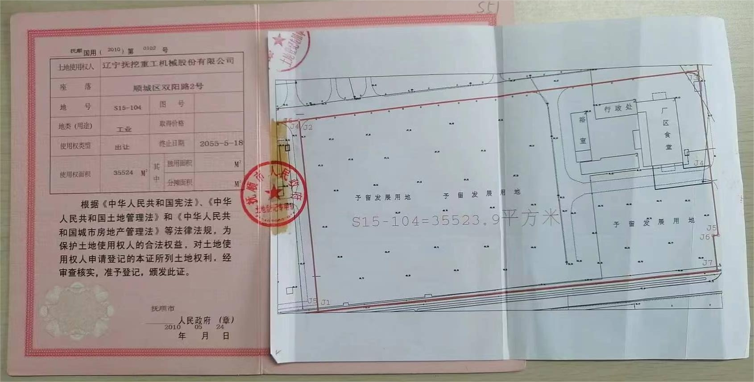
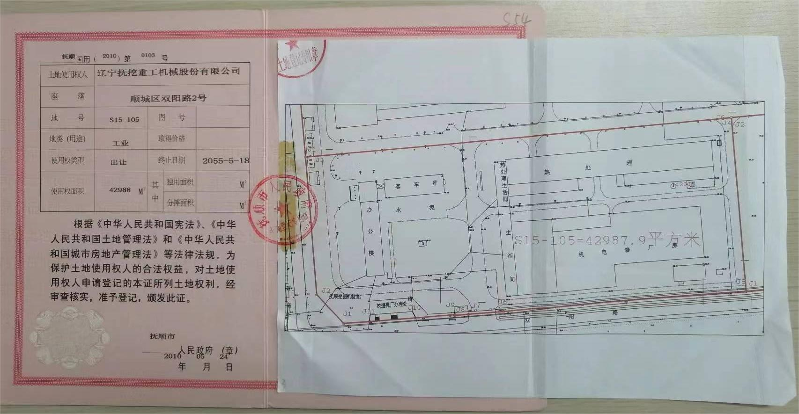

附件4三线一单
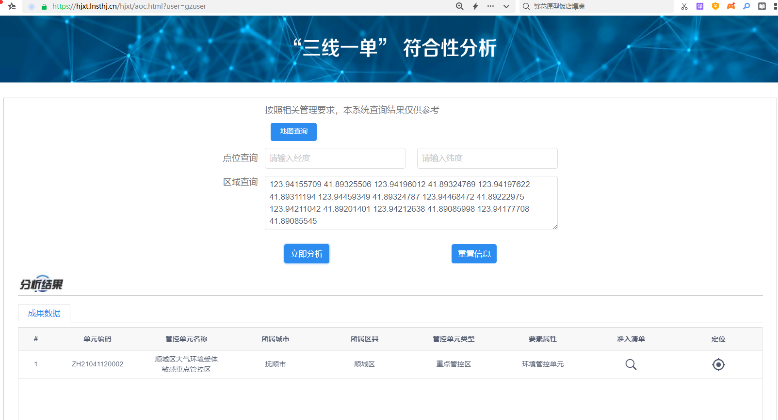
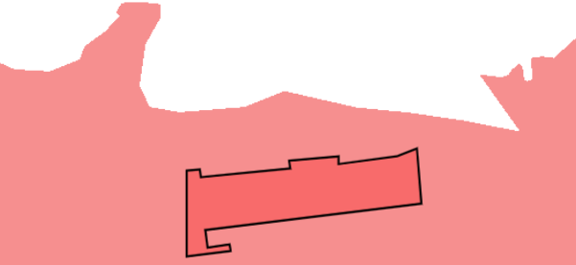
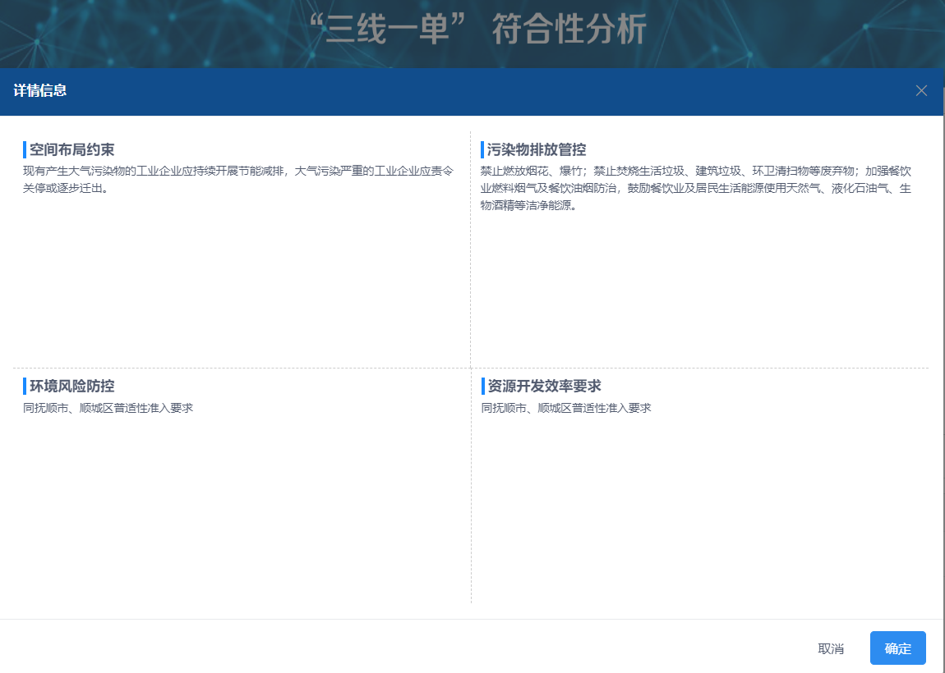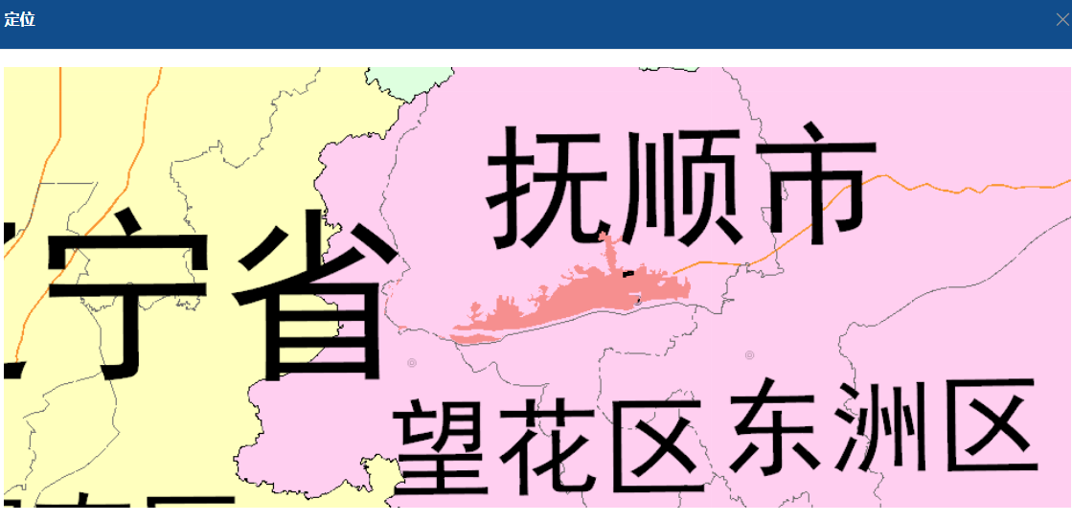

附件5检测报告
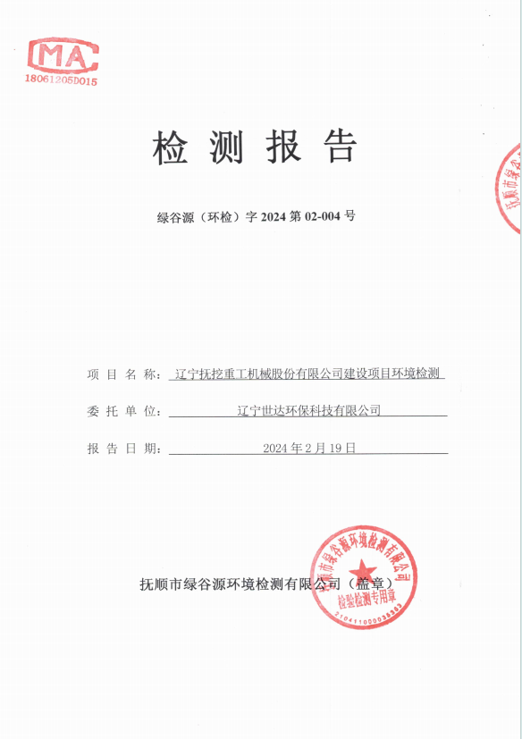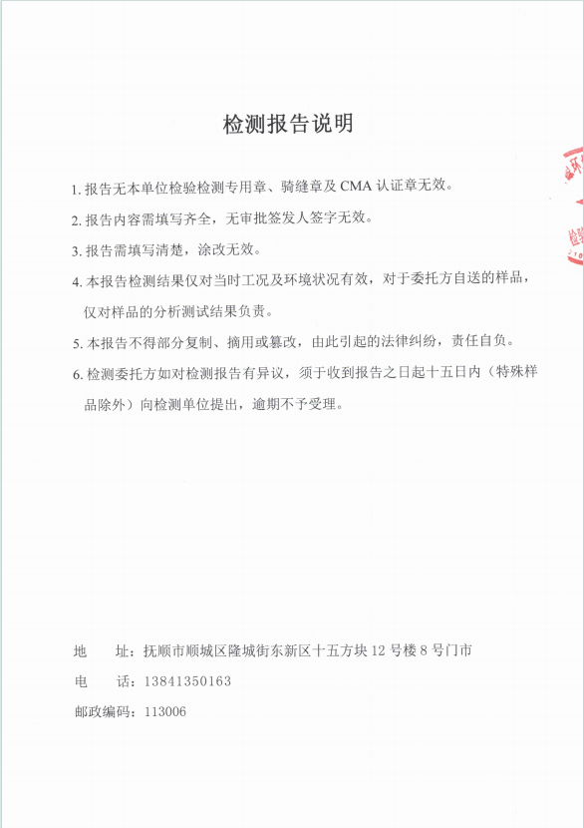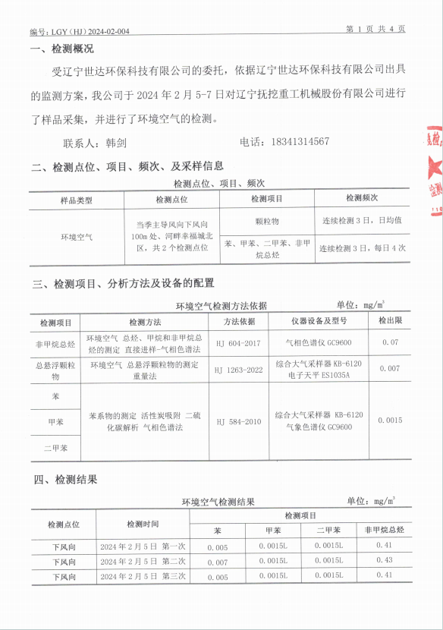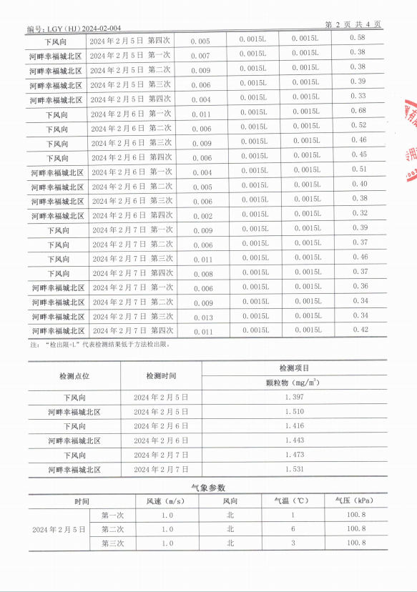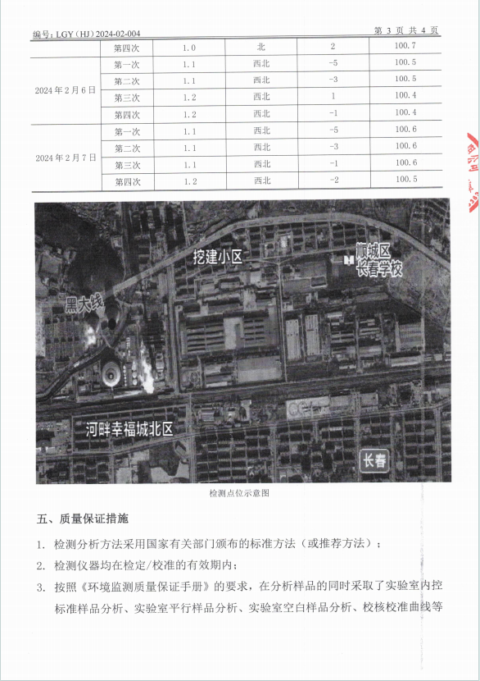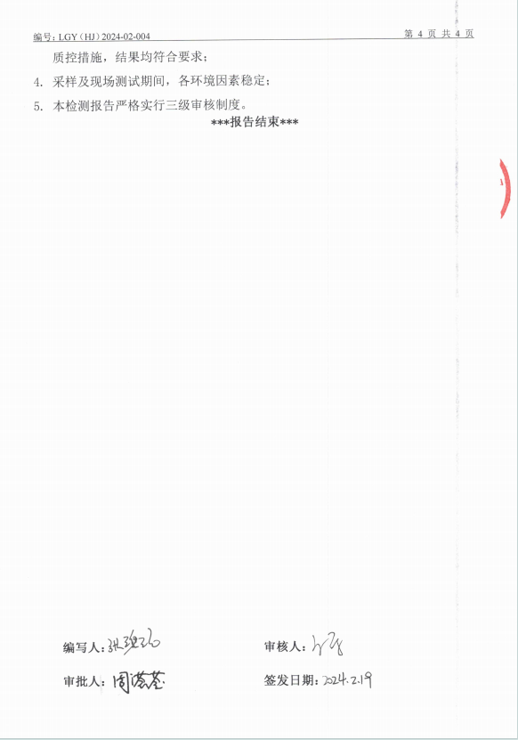

附件6MSDS
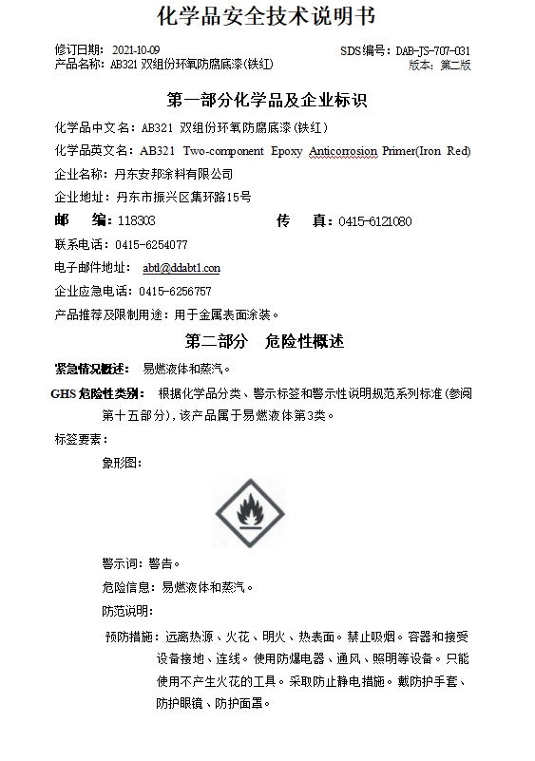

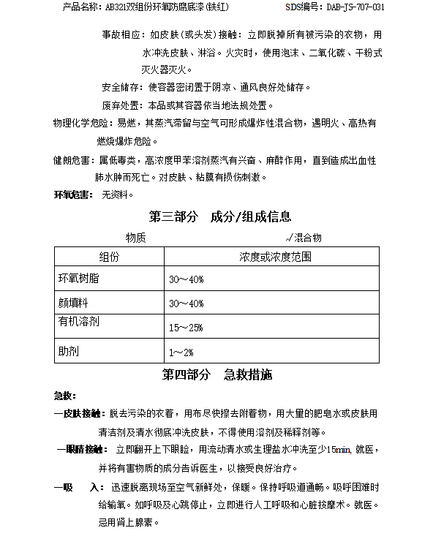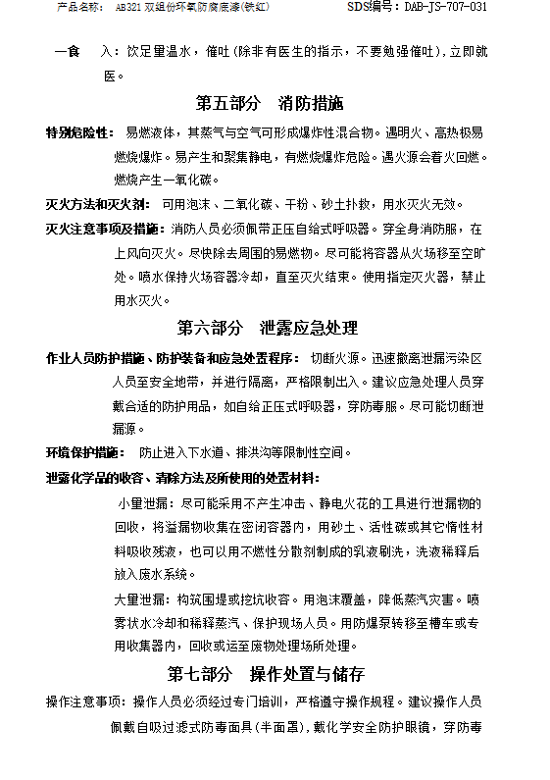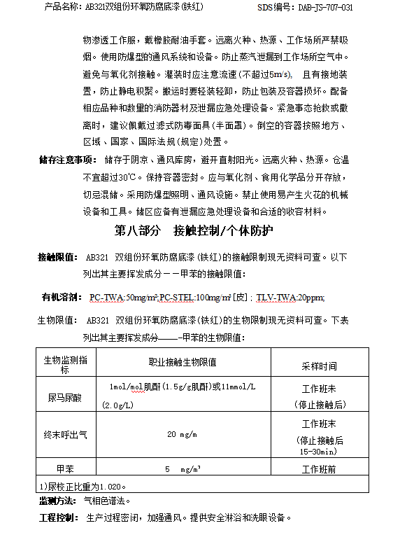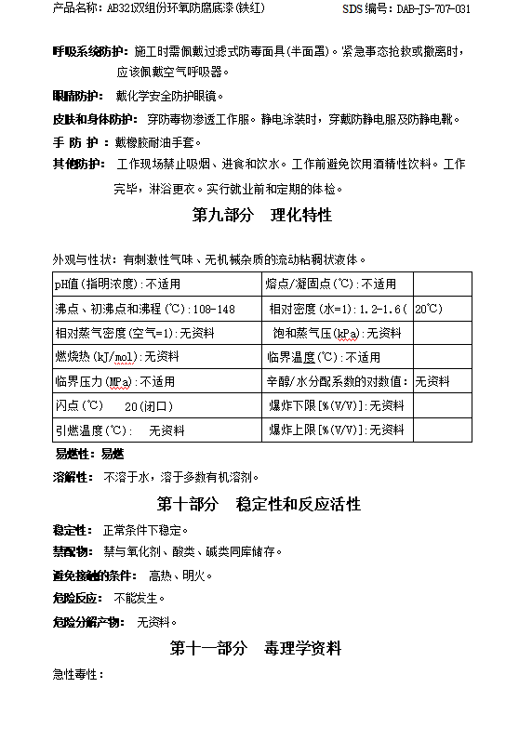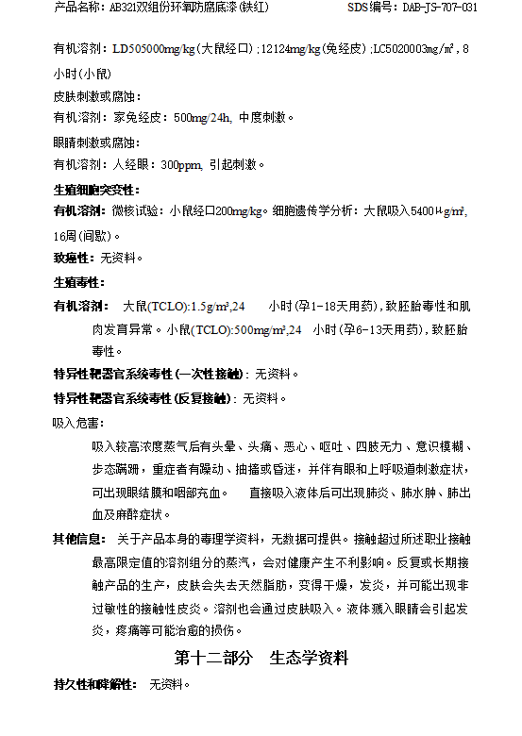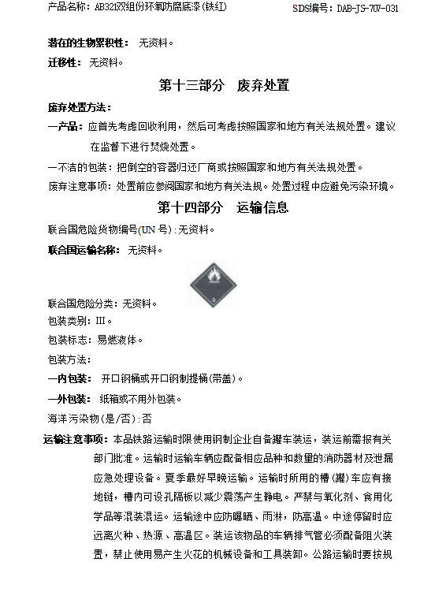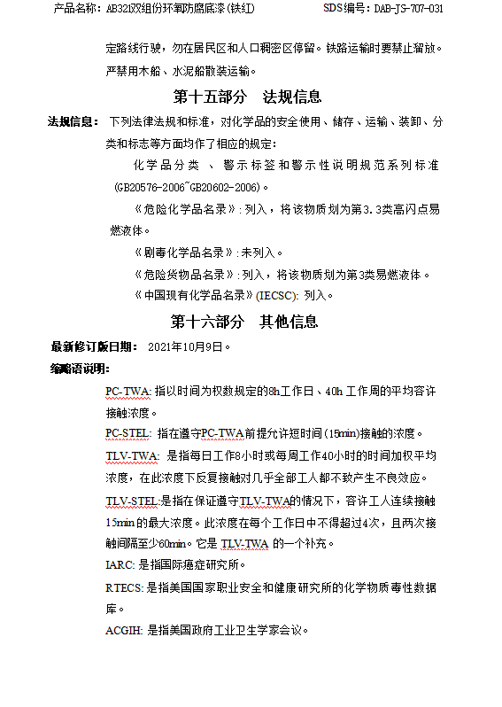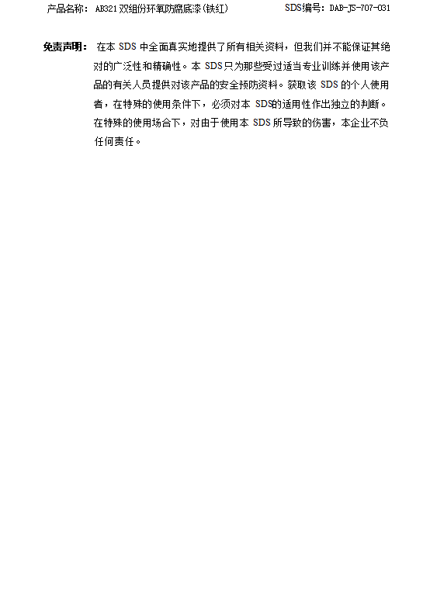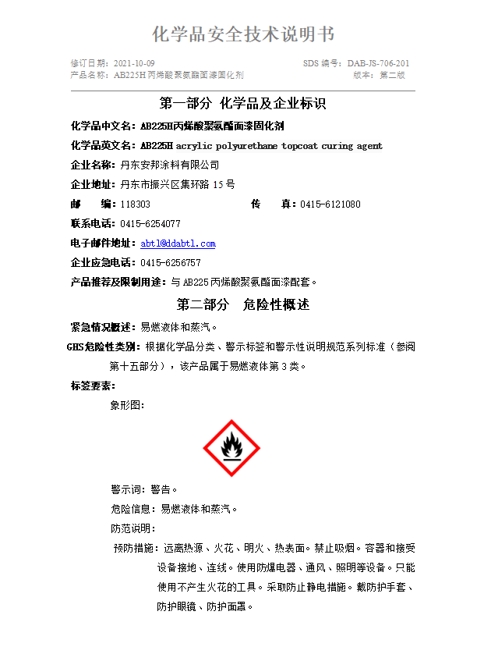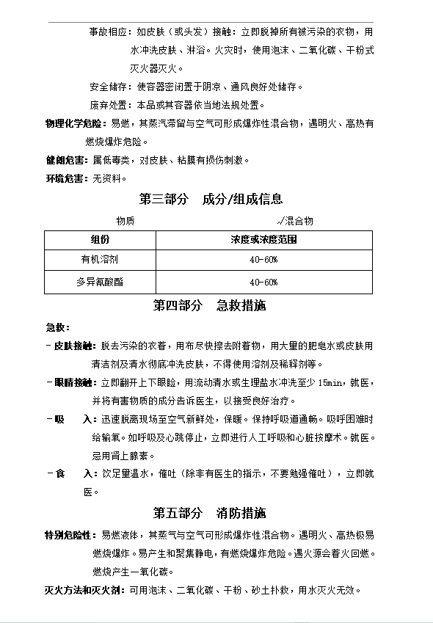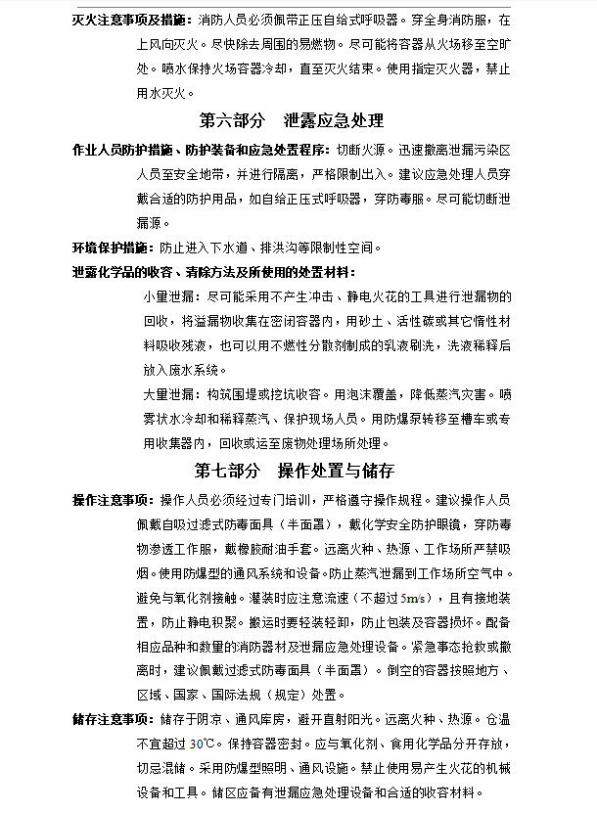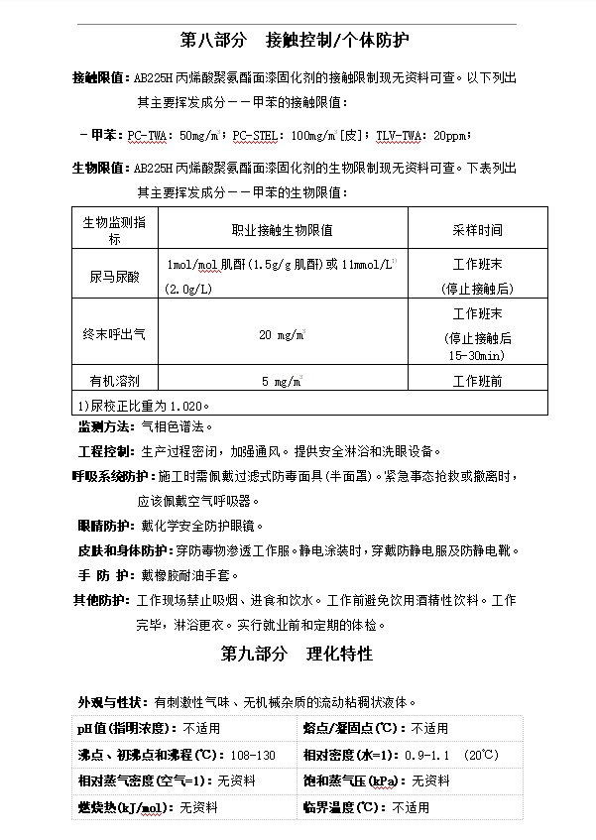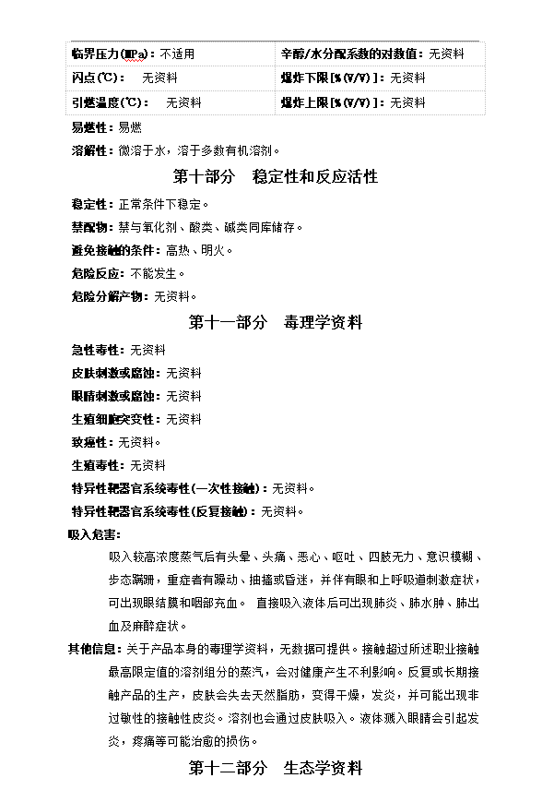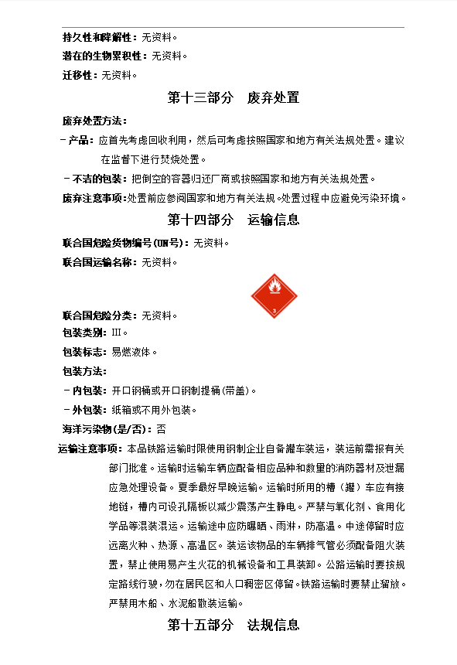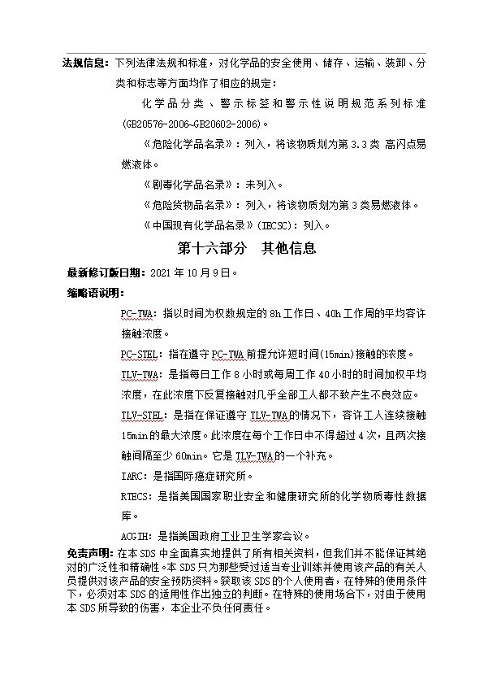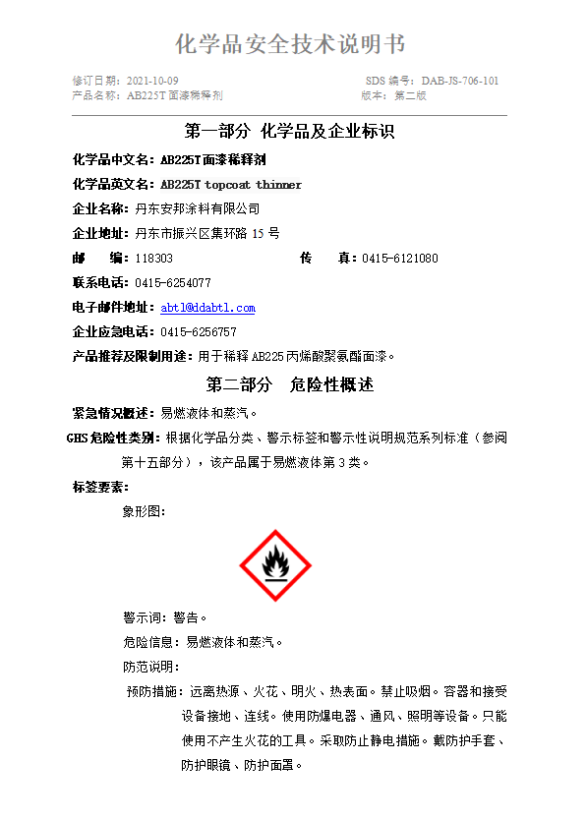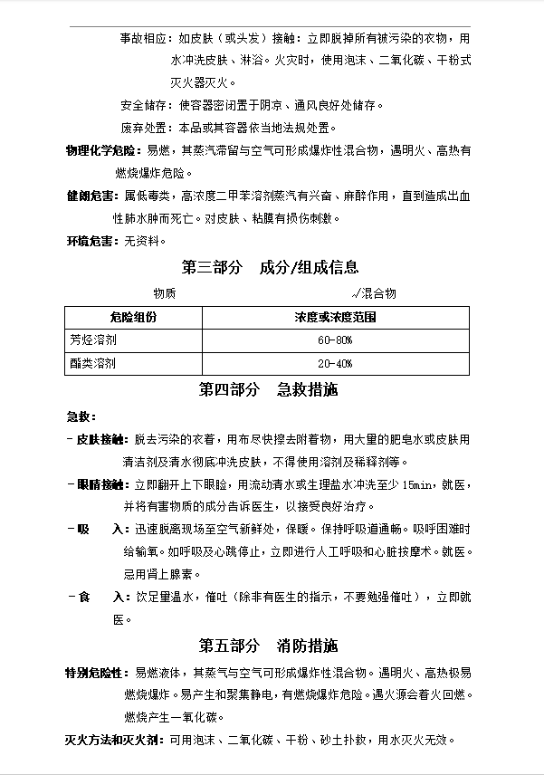

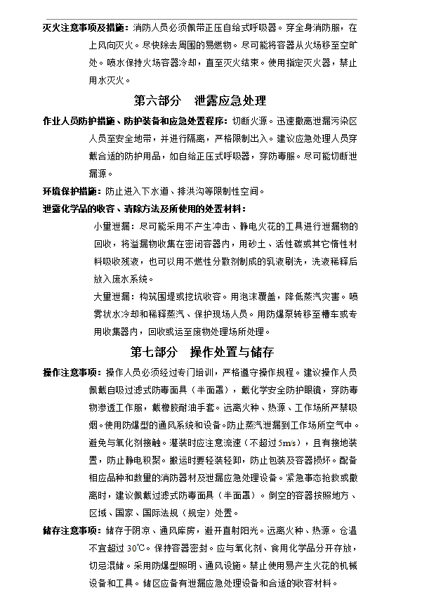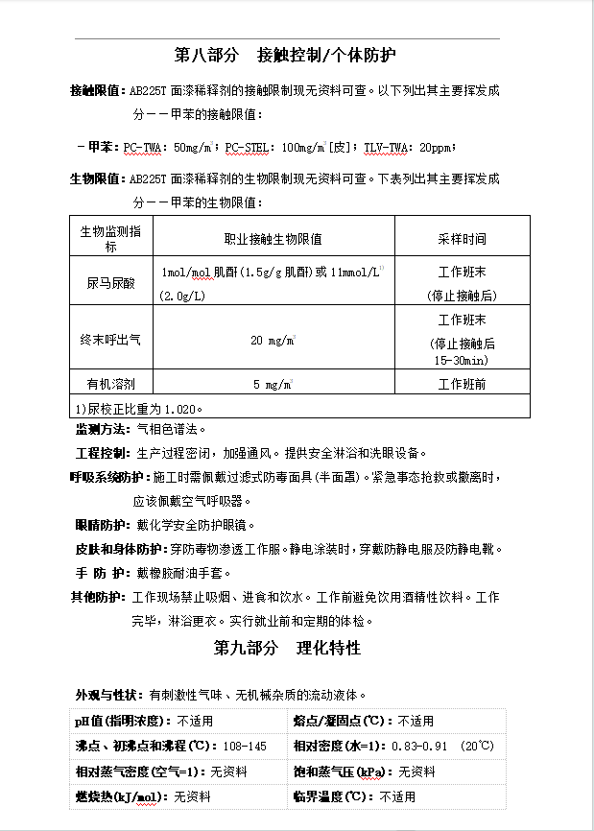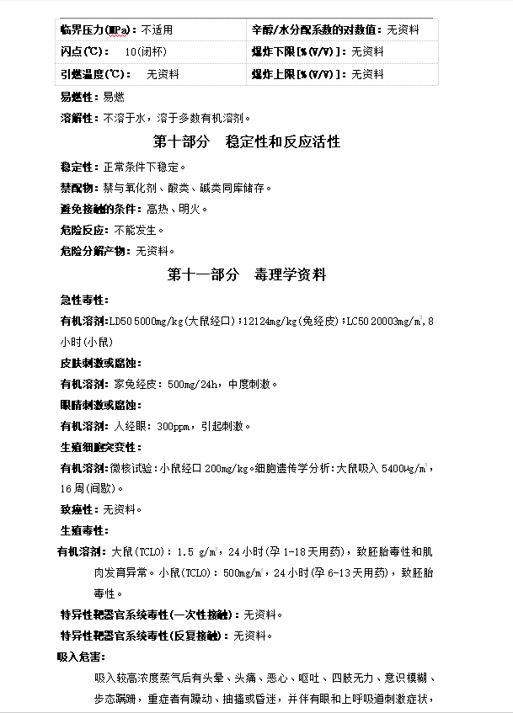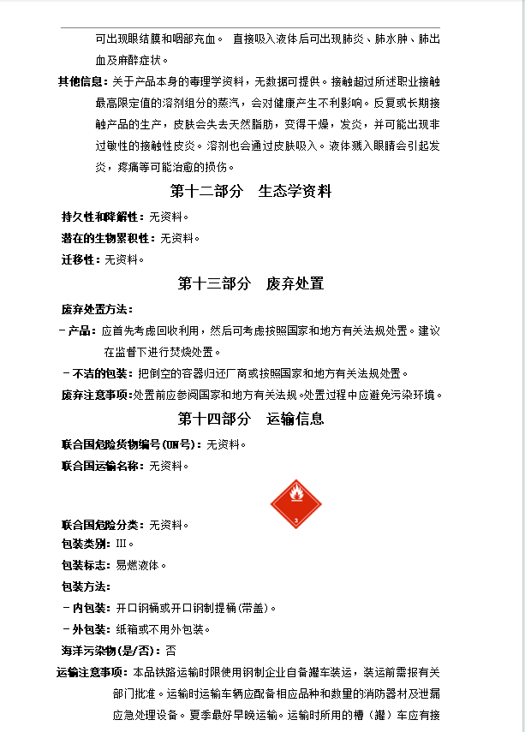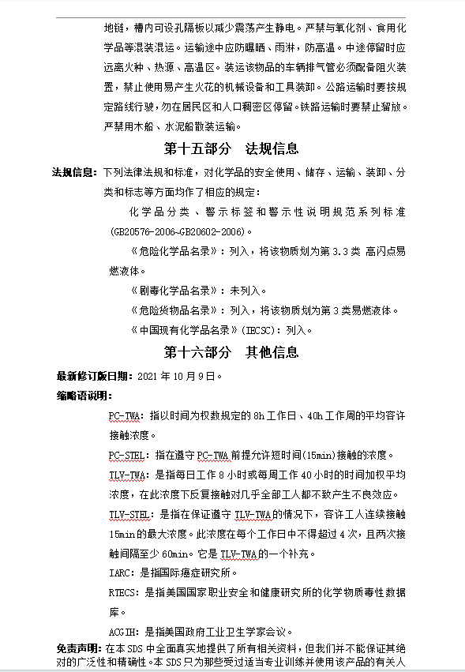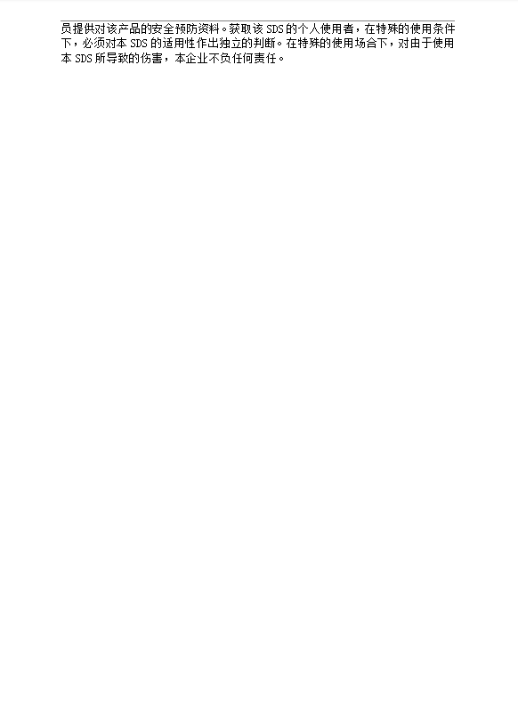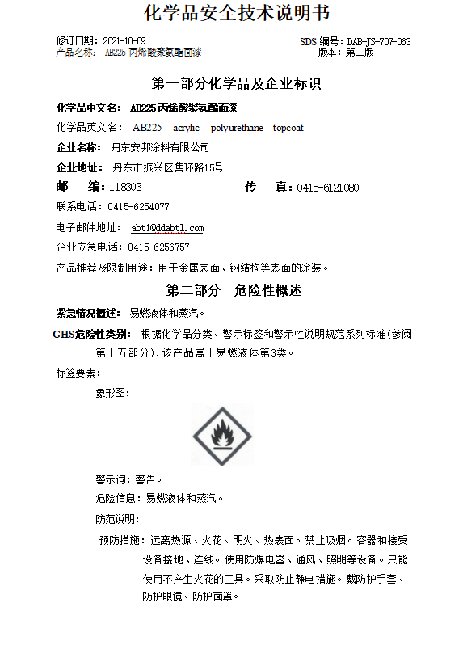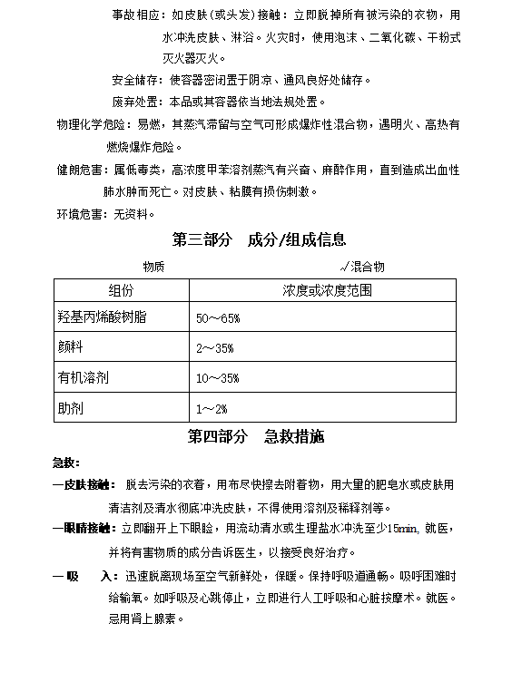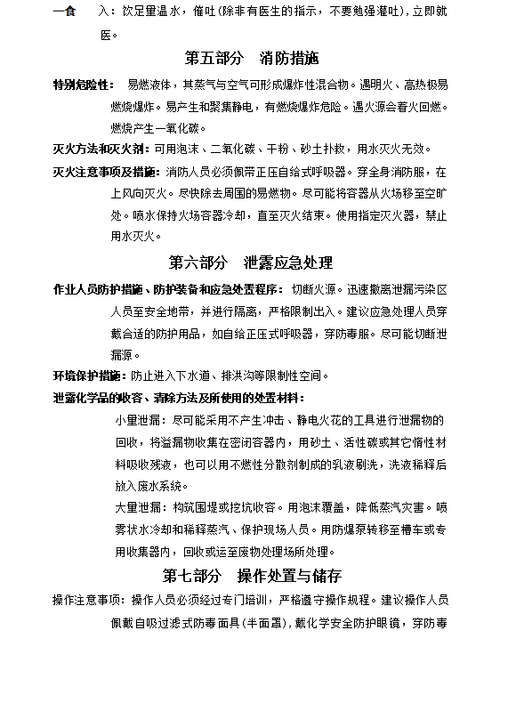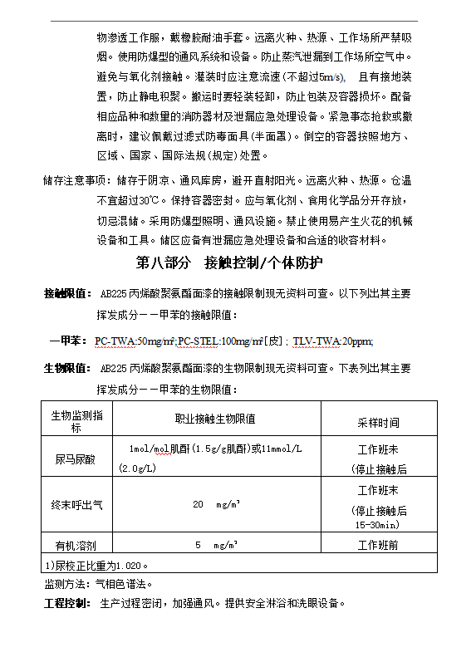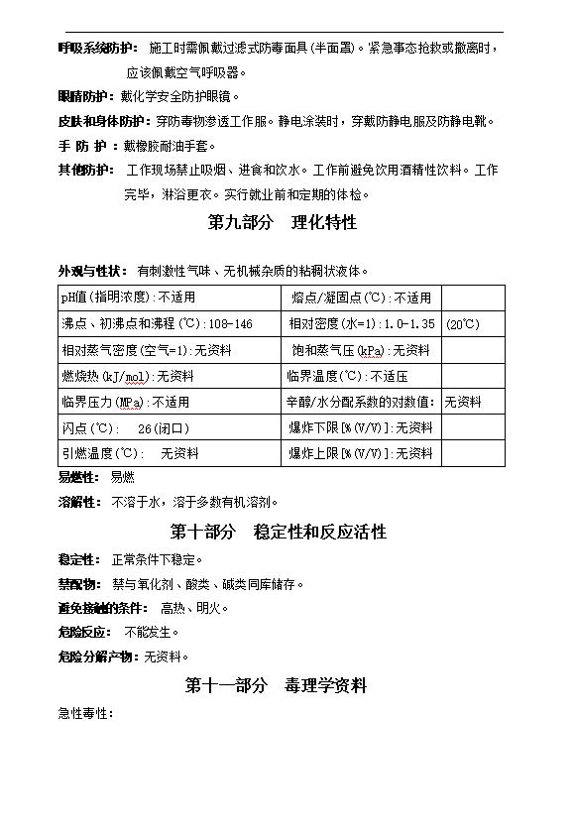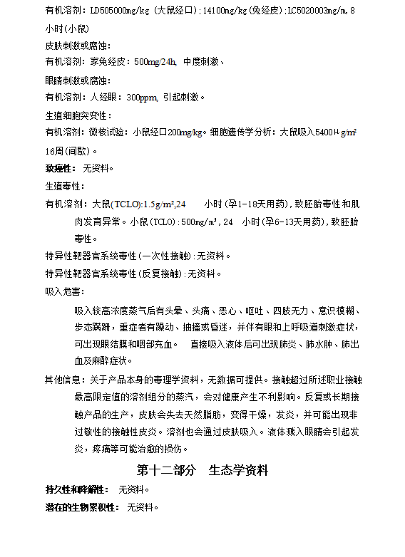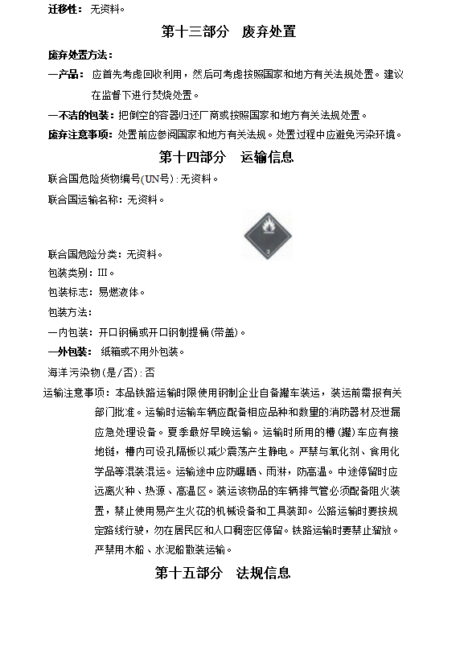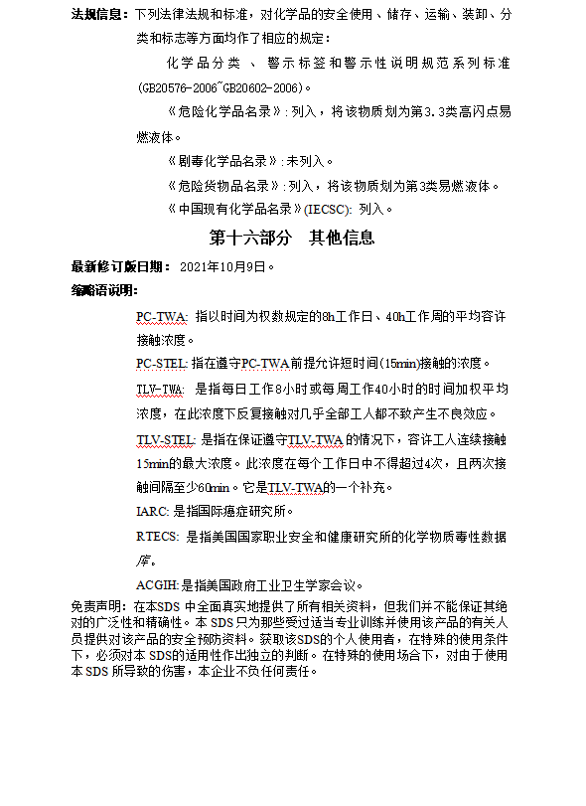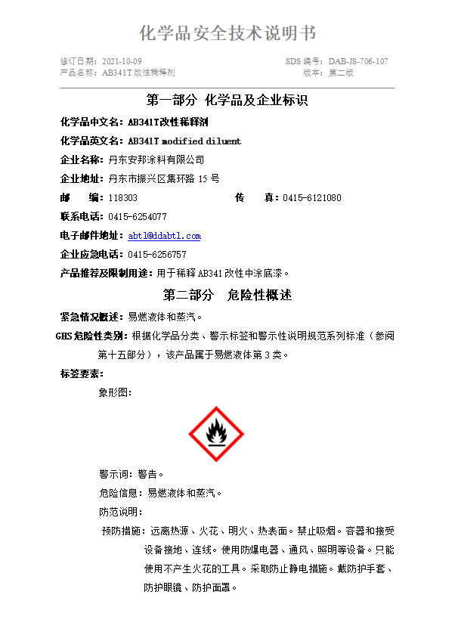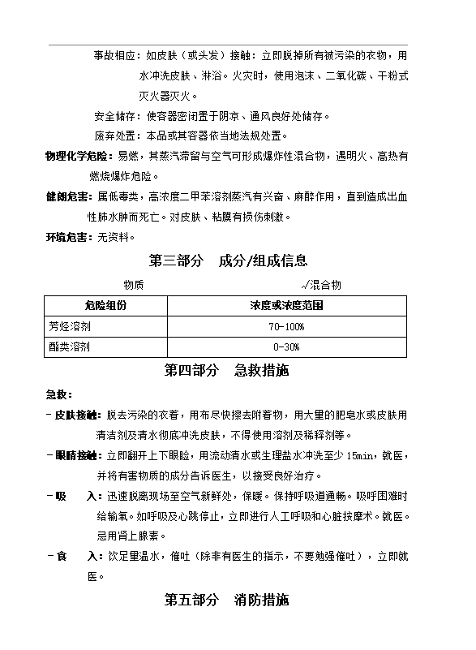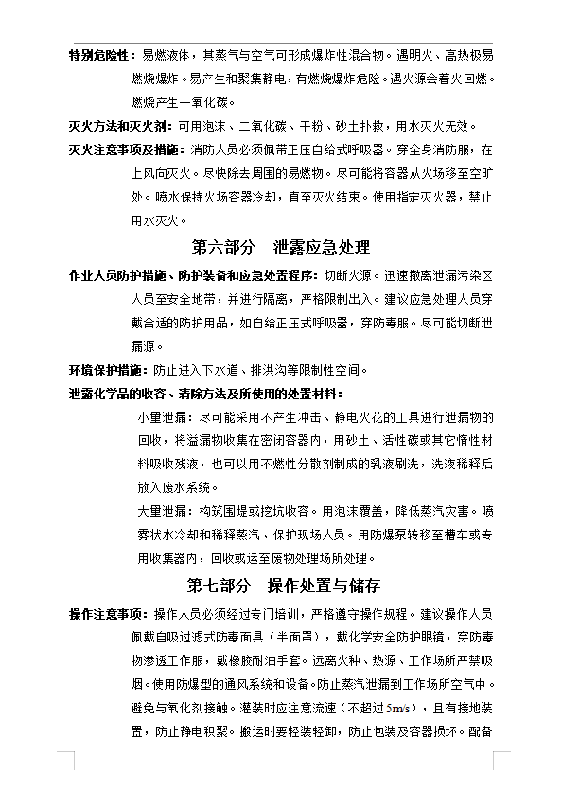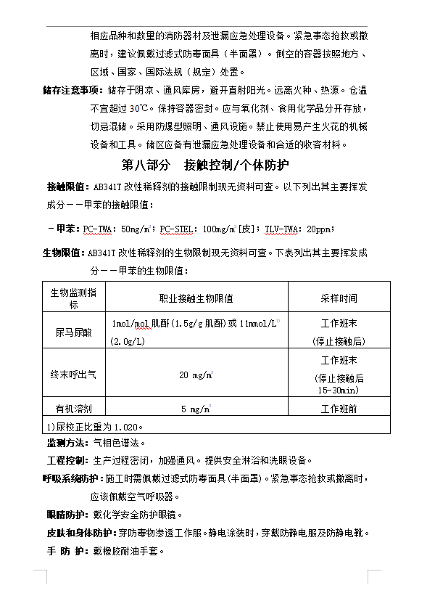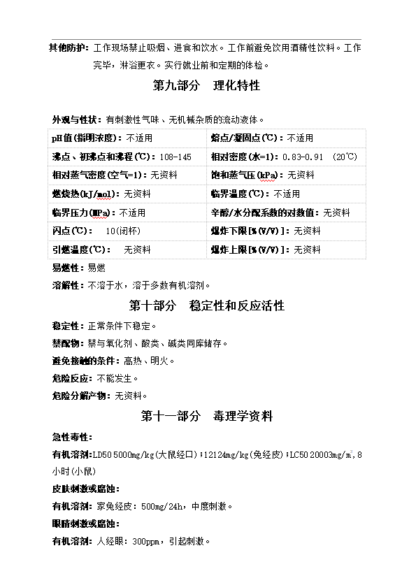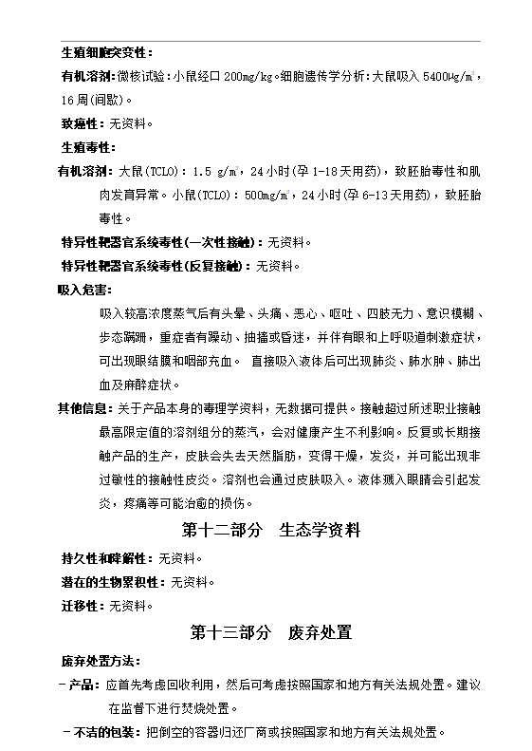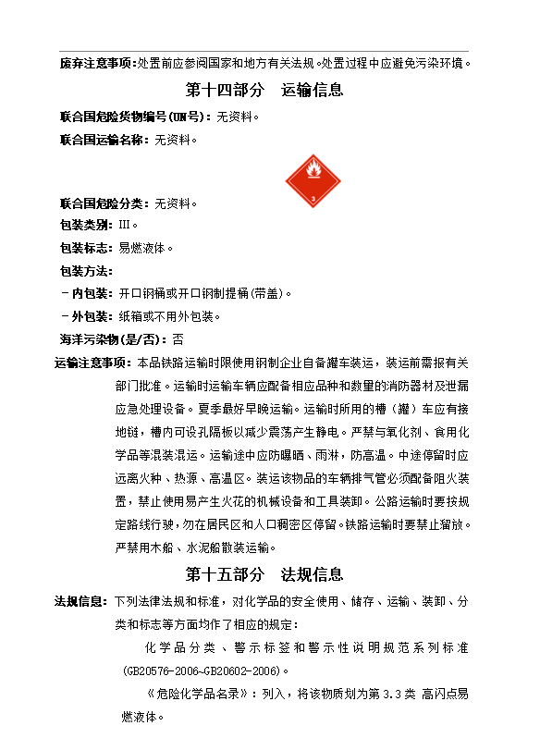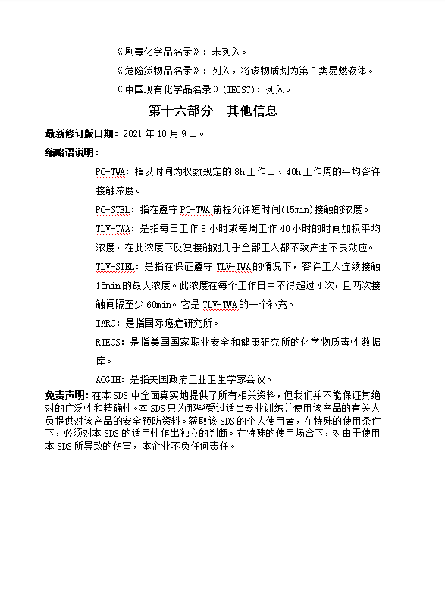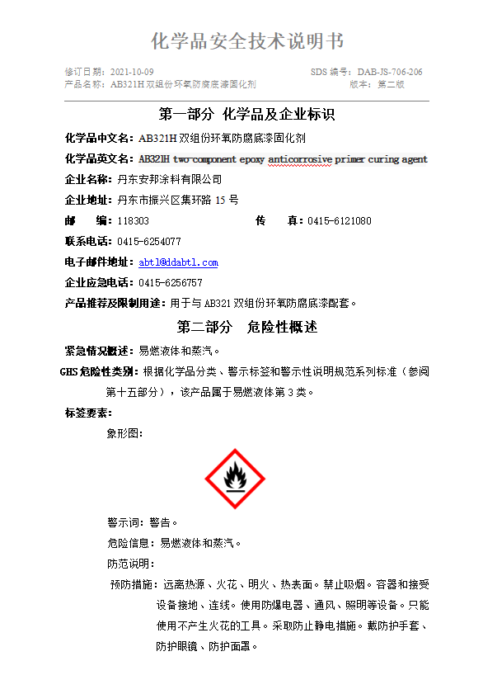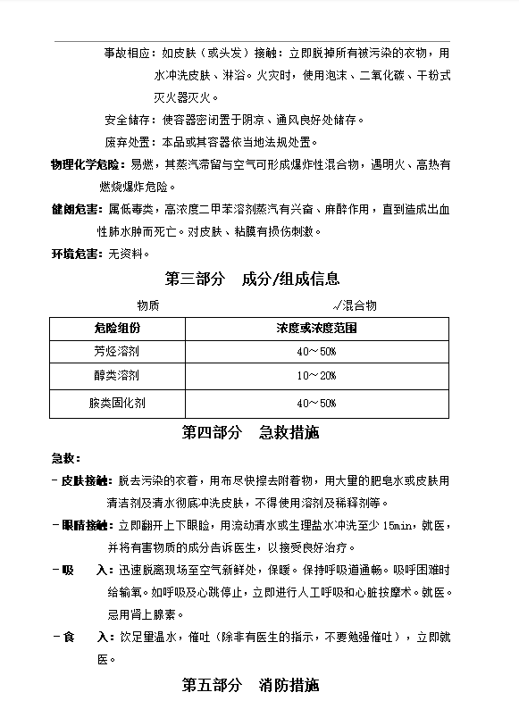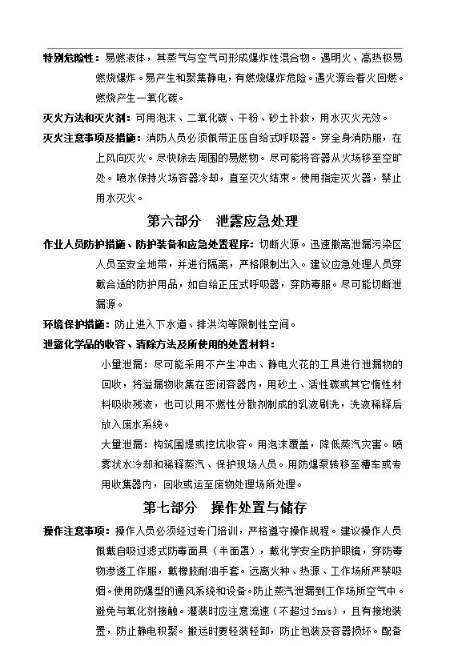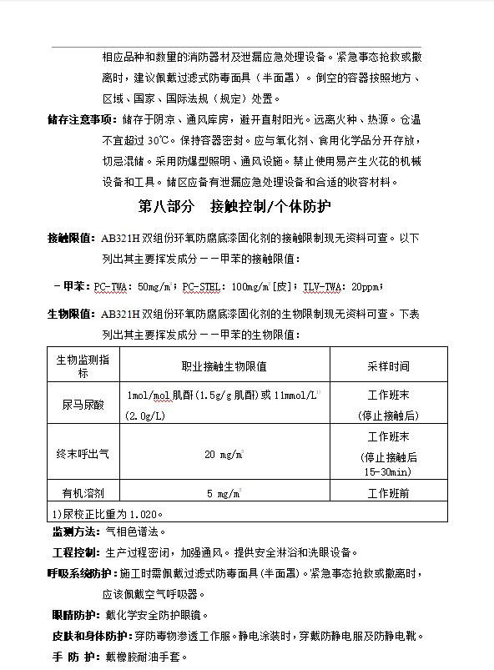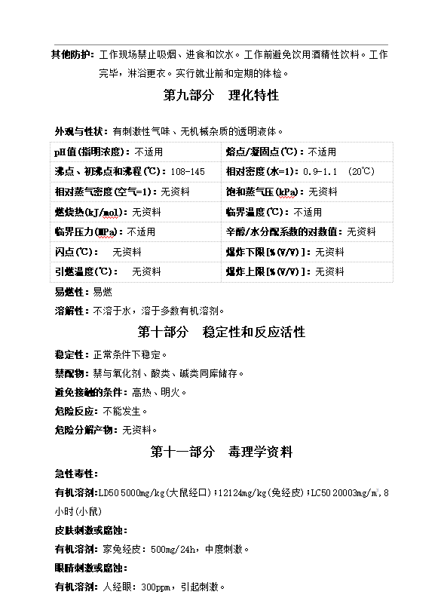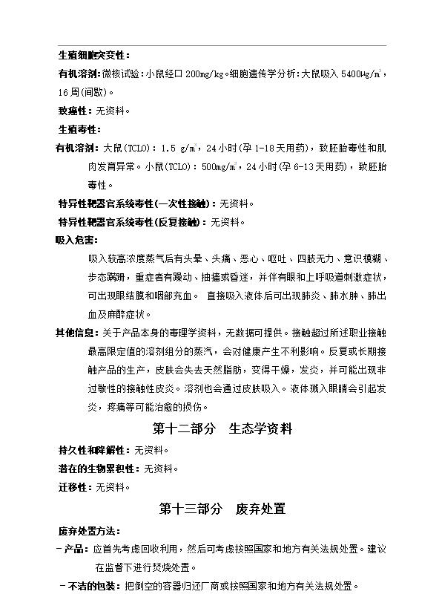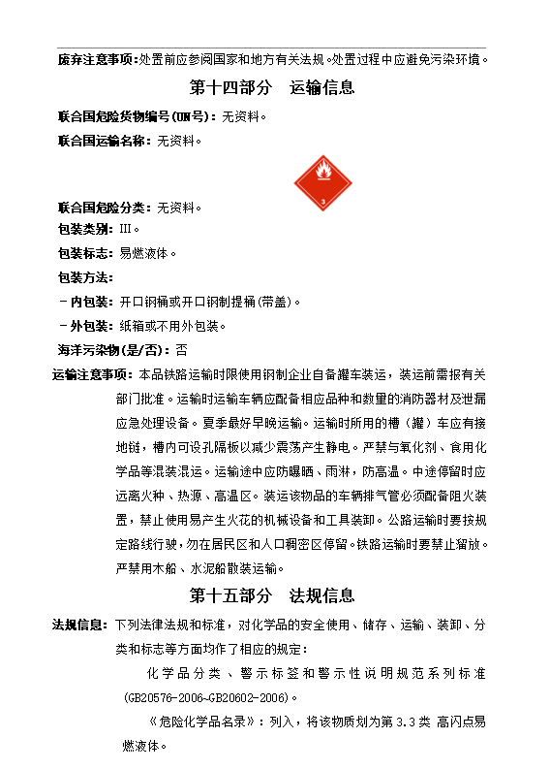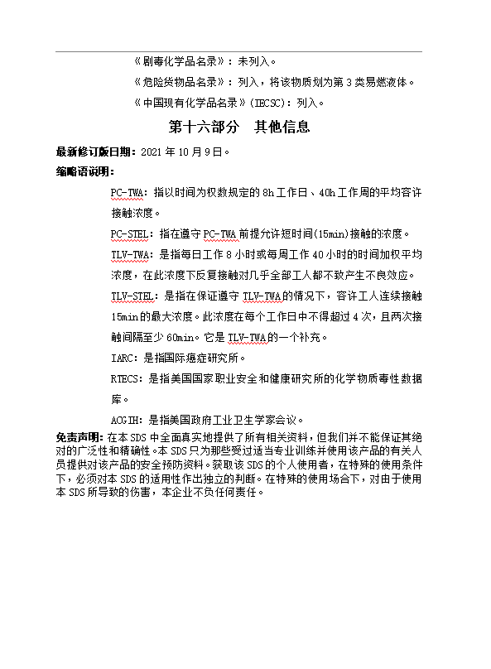

附件7 辽宁抚挖重工机械股份有限公司处罚单
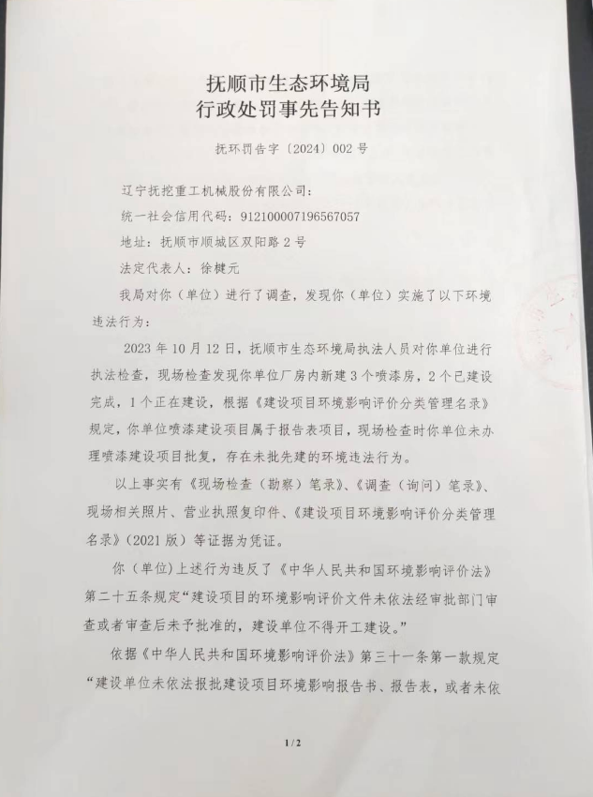
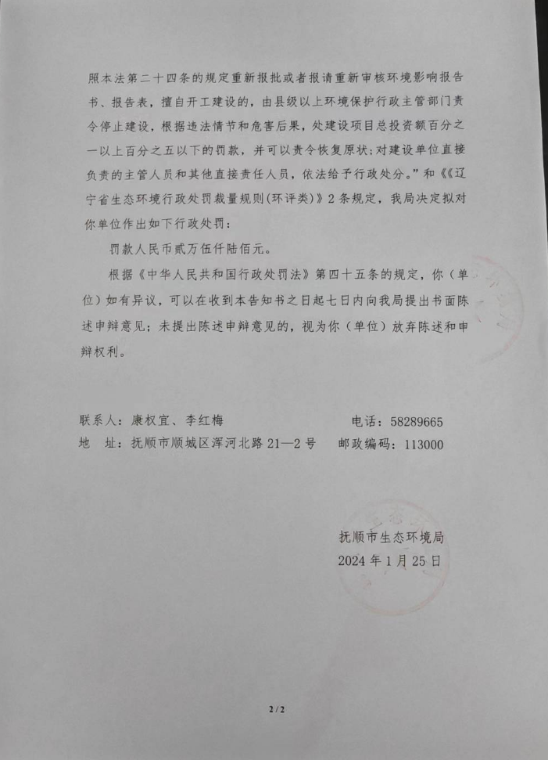

附件8租赁合同
